00000025远神 https://xueqiu.com/5674464747/76210428

# **信仰因信而称义，世俗则论迹不论心**

人按照自己的形象创造了神

至少在中国，从汉武帝“罢黜百家,独尊儒书”开始，东方文明所需要所塑造的就是世俗化的宗教，而不是宗教化的世俗

==================

#### **转：世界各大宗教全图解**

[http://bbs.tiexue.net/post\_8340435\_1.html](http://bbs.tiexue.net/post_8340435_1.html" \o "http://bbs.tiexue.net/post_8340435_1.html" \t "https://xueqiu.com/5674464747/_blank)

**导读：**一.世界宗教概览 二.世界宗教分布与信徒数量 三.犹太教、基督教、伊斯兰教之间的关系 （图一） （图二） （图三） 图四 四.佛教派别分支与关系 宗教定义：是对神明的信仰与崇敬，或者一般而言，宗教就是一套信仰，是对宇宙存在的解释，通常包括信仰与仪式的遵从。宗教常常有一部道德准则，以调整人类自身行为。宗教包括了符号意义、信仰、叙事体的故事，应该给予修行者生命体验的宗

一.世界宗教概览

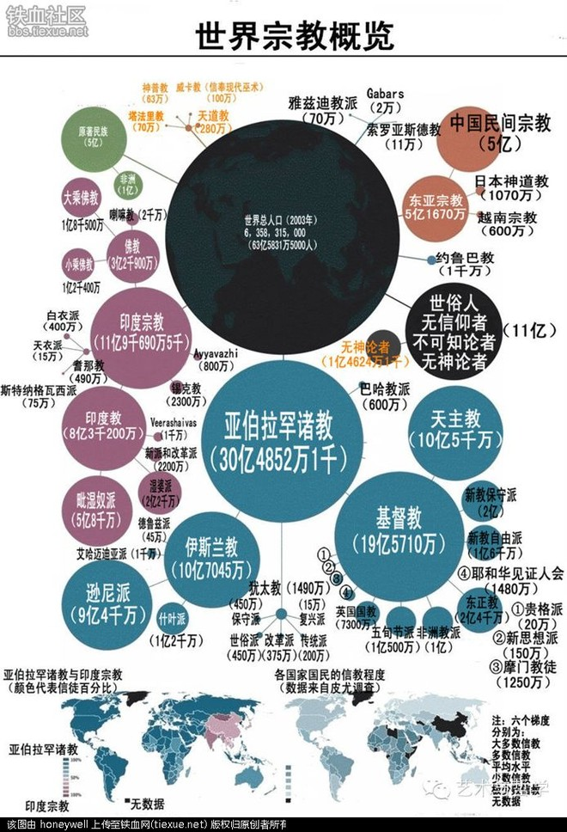

二.世界宗教分布与信徒数量

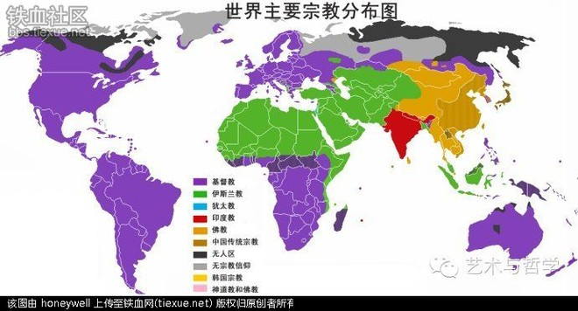

三.犹太教、基督教、伊斯兰教之间的关系

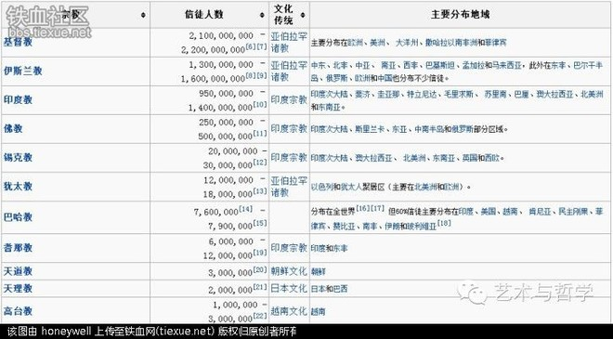

**基督教，天主教，犹太教的区别**

在耶稣升天之后，使徒们建立了教会，那时只称“教会”。使徒行传第13章记载，福音临到外邦人。“门徒称为基督徒，是从安提阿起首。”（徒11: 26）后来，人们就把教会称为基督教。其实圣经只提基督，没有说“基督教”，这是其他人对信基督的人的教会的称呼，好区别其它的宗教。当我们说基督教的时候，我们还要从犹太教说起，并且要跟天主教区分清楚。

一、什么是犹太教

犹太教是一般犹太人所信仰的。他们是以旧约圣经为根本，这就是基督教所相信圣经中的旧约。不过基督教还相信新约，而犹太教不相信新约，他们不相信基督是旧约预言的弥赛亚。旧约预言弥赛亚要来，基督耶稣降生就应验了旧约这些预言，可是除了跟从耶稣的门徒以外，犹太人不相信耶稣就是当来的弥赛亚，结果犹太人把耶稣交给罗马人，把祂钉十字架。现在犹太人复国，除了部分是基督徒之外，大部分还坚守旧约，不信新约，他们还在等候弥赛亚。其实弥赛亚已经来过，就是那位被他们祖先所弃绝的基督耶稣，他们的所作所为，都应验圣经的预言，可是他们不知道。

二、什么是“天主教”（The Roman Catholic）

在耶稣时代，原来是没有天主教的事，耶稣升天后，圣灵降临，教会出现了，以后一直都称为教会。那时，犹太国是在罗马帝国统治下，成了帝国的一个省。

公元四世纪末，罗马帝国分东西，因此基督教也就分为东西，东为“东正教”（亦叫“希腊教”“正教”）。西为“罗马教”（亦叫“天主教”）。正式分裂是在1054年，史称东西大分裂。此后，西罗马帝国于主后476年灭亡了；东罗马帝国则延续了1000多年，至1453年，被奥斯曼土耳其帝国所灭。

“东正教”一直在皇帝控制之下。主后7世纪中叶起，东正教势力被赶出了巴勒斯坦，叙利亚及北非一带，以致后来它的影响仅限于希腊、南斯拉夫、罗马尼亚、保加利亚及俄罗斯等地。因此，苏联等国多信东正教。

自以后500年至马丁路德改革为止（1500年后），天主教最兴盛。当时因教皇掌权，一切学校、行政，都操在教皇手中，连国王也在他（教皇）的权下。

三、基督新教

更正教亦叫抗罗教——The Protestant Church. 因为罗马教一直统治着教会，使教会长期背离圣经，长达千多年之久（约500－1500），因此有人起来反对罗马天主教，把它更正过来，使教会回到使徒时代。更正教又称新教，天主教是在主后500年间才出现的，以前都是教会，马丁路德不是“改教”，而是更正罗马教，后人称为抗罗教。

圣经没有“基督教”3个字，只有“教会”，不过，现在如果只说教会，基督徒知道是指“基督教”，严格地说，基督新教才是真正的基督教，也就是回到原始的基督教，也就是使徒时代的教会。

**关于犹太教，基督教，天主教，东正教的一些基础知识**

话说很久以前，犹太人亚伯拉罕提出了一神论，称上帝耶和华为万能之神，而后世某子孙摩西打着上帝的大旗创立犹太教，号称是受上帝耶和华的在西奈山上的指示，并宣称犹太人是上帝的选民，从此团结了犹太人，并一直至今。

公元前1000多年，犹太人在巴勒斯坦建国，成立了强大的以色列国家，在耶路撒冷建造圣殿，这是一个由犹太教支持的神权国家，后来这个国家被巴比伦帝国给灭了（似乎他们没有得到上帝的保护），很多犹太人沦为奴隶。悲惨的情况一直延续到了公元前1世纪，这个时候欧洲的罗马帝国满牛的，犹太人生活在他们的铁蹄之下。（此时是中国的西汉），有一个犹太教教徒叫耶稣，自称是上帝之子，是弥撒亚（即基督就救世主的意思）强烈抨击了犹太教的一些教义，受到了当时犹太教的一些高层的忌恨，于是他们连同罗马人，买通了著名的叛徒犹大，将耶稣以莫须有的罪名定在十字架上，不过耶稣号称在三天后复活了，于是乎一批信仰耶稣的人拥护着耶稣 ，基督教诞生。

罗马人一开始是打压基督教的，后来的罗马皇帝却奉基督教为国教，并自称教皇一世。

到这里 我们总结一下 基督教源于犹太教，而且都是信仰上帝耶和华的，区别在于犹太教是不承认耶稣是弥撒亚的，就是不承认耶稣是上帝的儿子。这是他们的根本区别。（因为他们以前迫害过耶稣，当然现在是不能承认他咯），另外由于基督教源于犹太教，但是教义已经有区别了，所以他们又在旧约的基础上编制了新约，圣经的旧约部分是属于犹太教与上帝的契约，新约部分是属于基督教与上帝的契约。

继续，基督教随着罗马帝国大版图而四处传播，影响了整个欧洲（后来则影响到了整个世界），罗马帝国分裂后，基督教也一起分裂了，西罗马的基督教就叫天主教了，东罗马的基督教就叫东正教。在西罗马的这个天主教而后进入了黑暗时期，政教合一（打个比方，就是有点像贪官污吏协会）它们是发动十字军东征的罪魁祸首，到了16世纪，有一批正直的教徒看不过去了，马丁路德发动了宗教改革，创立新教，脱离天主教。

小结一下，从此天主教，东正教，新教，三教并立。

而在中国，我们习惯称新教为耶稣教。

至于后来犹太人怎么样了，由于欧洲各国都信仰基督教，所以在意识形态方面于坚持犹太教的犹太人非常的格格不入，1 耶稣是犹太人迫害的 2 犹太人当时作为一个没有国家，四处流浪的难民群体却还自称是上帝的选民，高傲的欧洲人当然难以接受。所以许多欧洲人才会诬蔑犹太人为魔鬼，很多国家的当局都迫害过犹太人，没有几个国家敢说自己的是干净的。

**伊斯兰教的起源与派别**

伊斯兰教是与佛教、基督教并列的世界三大宗教之一。7世纪初产生于阿拉伯半岛。中国旧称回教、清真教或天方教。伊斯兰一词原意为“顺从”，指顺从安拉（中国穆斯林亦称真主）的意志。为穆罕默德所创。主要传播于亚洲、非洲、东南欧；以西亚、北非、南亚、东南亚一带最为盛行。现约有信徒7～8亿。

穆罕默德出身于麦加古来什部落哈申家族的没落贵族家庭。自幼父母双亡。**12岁时随叔父和商队到叙利亚、巴勒斯坦一带经商，接触了犹太教和基督教的教义；对当时的阿拉伯社会和国际环境也有所了解。后为麦加富孀赫蒂彻去叙利亚经商，并于25岁时同她结婚。赫蒂彻的堂兄是个基督教的学者和流行于半岛的“哈尼夫”一神论思想的传播者。穆罕默德受其影响，40岁时，经常到麦加附近的希拉山洞潜修冥想。在阿拉伯历9月的一天，他申述自己受安拉的启示,宣布自己是安拉的使者和先知，从而开始了传播伊斯兰教的活动。**

起初,他传教的范围只限于至亲好友。612年，才开始向麦加的居民公开传教。他宣称安拉是宇宙万物的创造者和主宰，是独一无二的。他劝导人们归顺并敬畏安拉，止恶行善。反对崇拜多神和偶像。宣称伊斯兰教是自古以来正统的宗教，他自己是这个宗教的最后一位使者，受命于安拉，传布伊斯兰教。其使命是给人类带来真正的“安拉之道”。他提出禁止高利贷,买卖公平,施济贫民,善待孤儿,奴隶赎身，制止血亲复仇，实现“和平与安宁”等改良社会的主张，激起了阿拉伯半岛的劳苦大众对伊斯兰教的向往和期望。伊斯兰教影响的日益扩大，遭到多神教徒，特别是部落贵族、富商和其他宗教首领的种种阻难，甚至直接危及他的人身安全。

622年，穆罕默德宣称自己受到安拉的“默示”,动员大多数穆斯林离开麦加迁往麦地那，在当地一些部落的支持下继续传教，从而进入一个将宗教和政治、经济、军事结合在一起的新时期。他打破穆斯林间以血缘关系为基础的部落界限，号召所有穆斯林，不分种族、部落和家族，团结一致贯彻“穆斯林都是弟兄”、“你们要一同抓紧安拉的准绳，不要分裂”等原则，建立起以穆罕默德为首，包括艾卜·伯克尔、欧麦尔、艾卜·欧拜德、奥斯曼和阿里等为领导核心的穆斯林公社。穆罕默德以先知兼政治、军事领袖的身份,发号施令。同时,建立清真寺，逐步规定了一些必须遵行的礼拜、斋戒等宗教制度。针对当时出现的社会问题，陆续作出一系列关于经济、政治、法律的规定，并提出有关伦理道德等方面的主张，以政教合一的组织对当时的阿拉伯社会实行全面的改革。他先后向阿拉伯半岛各部落以及阿比西尼亚、埃及、波斯、拜占廷等地派遣传教使节，扩大自己的影响。

630年，他率领1万多人攻占麦加。以艾卜·苏富扬为首的麦加贵族迫于形势,改信了伊斯兰教;承认穆罕默德的先知地位和宗教、政治的权威。随后，穆罕默德下令清除克尔白神殿中的偶像，并将麦加定为伊斯兰教的宗教中心。631年末，半岛各部落相继归信伊斯兰教,政治渐趋统一，麦地那成为新政权的政治首都。632年3月，穆罕默德率领10多万穆斯林到麦加进行了一次经过改革的朝觐，史称“辞别朝觐”。他以安拉启示的名义，宣布“我已选择伊斯兰做你们的宗教”。同年6月穆罕默德病逝。至此，伊斯兰教已初步形成。

穆罕默德逝世后，迁士派（随穆罕默德迁往麦地那的麦加人）和辅士派（在穆罕默德生前入教的麦地那人）在哈里发问题上意见分歧，双方都认为自己这一派的人最有资格担任哈里发。最后经过协商公推艾卜·伯克尔为第一任哈里发。这是伊斯兰教内部分歧的最初反映。

656年,第三任哈里发奥斯曼被害，阿里继任哈里发，得到大多数人的承认，但包括当时叙利亚总督伍麦耶族的穆阿维叶在内的一部分人，拒不承认阿里的哈里发地位,并以为奥斯曼报仇为由，对阿里兴师问罪。于是,双方发生战争。657年,在隋芬之战中，胜利明显地属于阿里一方，但他接受了对方以《古兰经》裁决的和谈要求，阿里队伍中约有1200人坚决反对，从而脱离了阿里的领导，形成哈瓦利吉派。

661年,阿里被一名哈瓦利吉派信士所杀。穆阿维叶自立为哈里发,建立了伍麦耶王朝。但斗争仍在进行,并逐渐形成伊斯兰教的两大派：拥护阿里的一派称什叶派（意为宗派），另一派为逊尼派（意为遵守圣训），最初，这是一种政治派别，后来，发展成为宗教派别。

逊尼派承认四大哈里发都是合法继任者，因此获得历代哈里发国家的扶植而广泛流传，自称正统派。世界上穆斯林多属逊尼派。它在神学思想方面有两个著名的支系，一为经典派，在探讨教义时重经典明文；一为意见派，在注意经典明文的同时，侧重个人见解。该派又因对教法问题的观点不同而出现了许多教法学派，其中最著名的是哈乃斐学派、马立克学派、沙斐仪学派、罕百里学派。

什叶派只承认阿里及其后裔才是合法的继任者。称其为伊玛目，并以阿里为第一代伊玛目。随着时间的推移，由于什叶派内部的分歧，而分裂成为栽德派、十二伊玛目派、伊斯玛仪派，并且在以后的发展中，各派又分化出许多小派别。什叶派现分布于伊朗、伊拉克、巴基斯坦、印度和阿拉伯半岛西南部等地。

哈瓦利吉派主张哈里发由穆斯林公选，平均分配战利品，土地归穆斯林公有等。该派因不断遭到哈里发国家的镇压，几近灭绝。现在阿曼、阿尔及利亚、桑给巴尔等地流行的艾巴德派被认为是该派的一个支派。

伍麦耶王朝末期还出现了一个新的派别──穆尔太齐赖派。因为他们的唯理主义，被认为是脱离了伊斯兰教的正统。该派认为“《古兰经》是受造之物”;“安拉的独一性，只有将神的德性当作力量和智慧才能成立”；人可以依据安拉赋予的能力，辨别善恶，创造自己的行为；“命人行善，止人作恶”是穆斯林的义务。穆尔太齐赖派以其唯理主义观点探索全部宗教问题，其“意志自由”的主张，曾经一度得到阿巴斯王朝哈里发马蒙等人的推行而得到发展。

此外，神秘主义和禁欲主义思想也在伍麦耶时代开始出现。后逐渐形成伊斯兰教的苏非主义派别。

近代伊斯兰世界遭到了殖民主义的侵略、奴役和掠夺；侵略和反侵略，压迫和反压迫的斗争，促使伊斯兰教出现了具有不同政治、思想倾向的派别和复兴伊斯兰教的运动。

18世纪出现于阿拉伯半岛内志复古主义的瓦哈比派（即清净派），是近代伊斯兰教复兴运动的先驱。该派主张恢复穆罕默德的“正教”，宣称“回到《古兰经》去”，强调圣训的作用，反对崇拜卧里（圣徒）及其陵墓，坚持严格的“信主独一”，反抗西方殖民主义侵略。

19世纪初，瓦哈比派曾一度从土耳其人手中夺取了阿拉伯半岛的政权,建立了独立的国家,后被埃及穆罕默德·阿里的军队所灭。但瓦哈比派的宗教思想在阿拉伯世界和南亚次大陆得到了广泛的传播。1902年以后，瓦哈比派又在阿拉伯半岛重建政权。并于1932年正式定名为沙特阿拉伯王国。

继起的是泛伊斯兰主义运动，为19世纪中叶阿富汗人哲马鲁丁·阿富哈尼所首创。主张全世界穆斯林在一个共同的哈里发领导下联合起来，摆脱欧洲的统治与控制，建立一个超国家、超民族、超地域的世界伊斯兰大帝国。但这一运动漠视下层群众的利益，有碍民族国家独立的进程，结果为行将灭亡的奥斯曼帝国哈里发所利用而失败。

19世纪末，在西方资本主义影响下，伊斯兰教的改良主义运动兴起。主张在伊斯兰教的基础上按照欧洲资本主义的方式来改革伊斯兰社会；力图把西方资本主义文明和伊斯兰教的传统结合起来；用现代的教育制度代替伊斯兰教的寺院经堂教育；用资产阶级共和国代替伊斯兰教的哈里发制度；用资产阶级的世俗法律代替教法中的民事和刑事法规等，使伊斯兰教适应新的社会条件。

改良主义运动的著名代表人物有：埃及的现代主义者穆罕默德·阿布杜。印度以新文化运动为中心的改良主义者伊克巴尔、艾密尔·阿里。土耳其的凯末尔所领导的世俗主义宗教改良运动，于1922年废除苏丹制度，1923年建立起土耳其共和国，1924年最后废除哈里发制度。至此，伊斯兰教的改良主义运动进入了一个高潮。第二次世界大战以后，伊斯兰教的改良主义运动又进入了一个新的阶段，出现了形形色色的泛伊斯兰主义的组织。同时，为恢复伊斯兰教原始教义的原教旨主义派别也有所发展。

（图一）

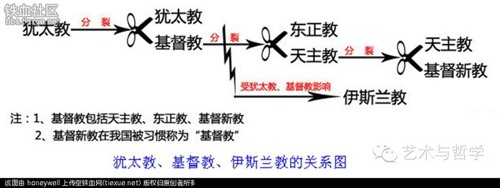

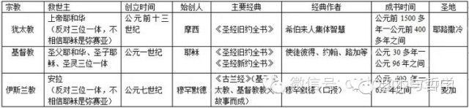

（图二）

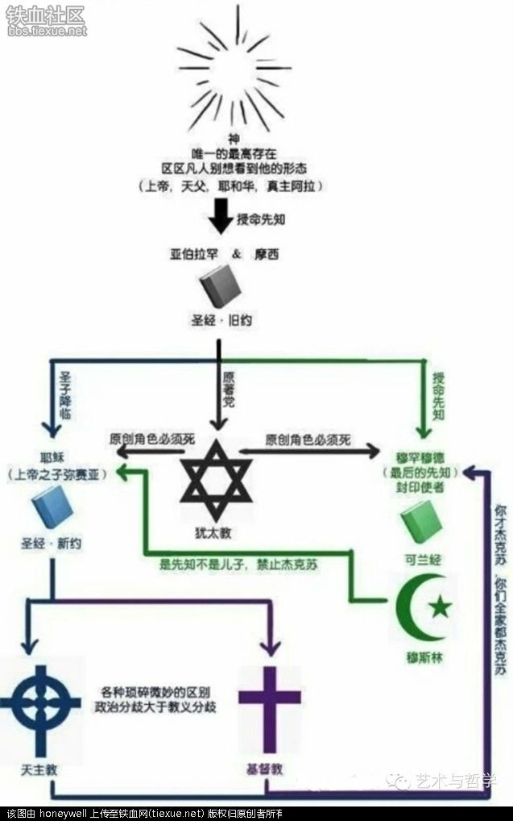

（图三）

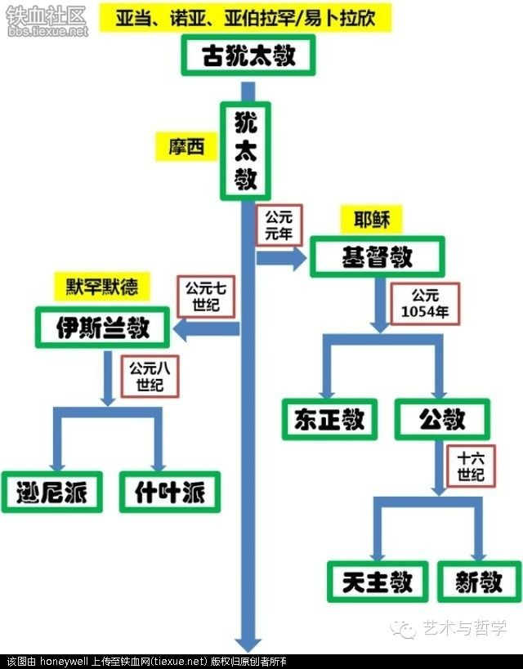

(图四)

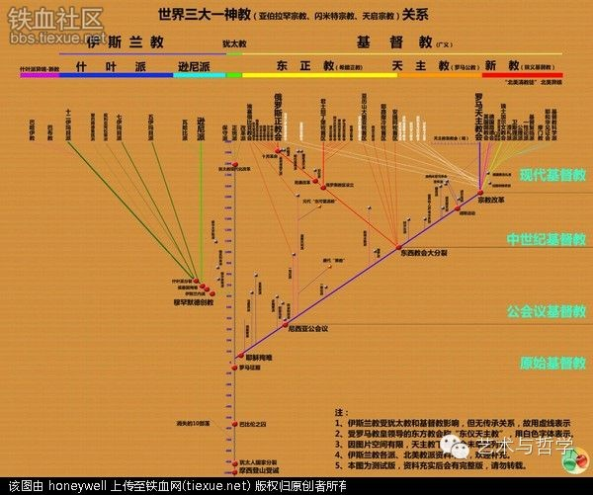

四.佛教派别分支与关系

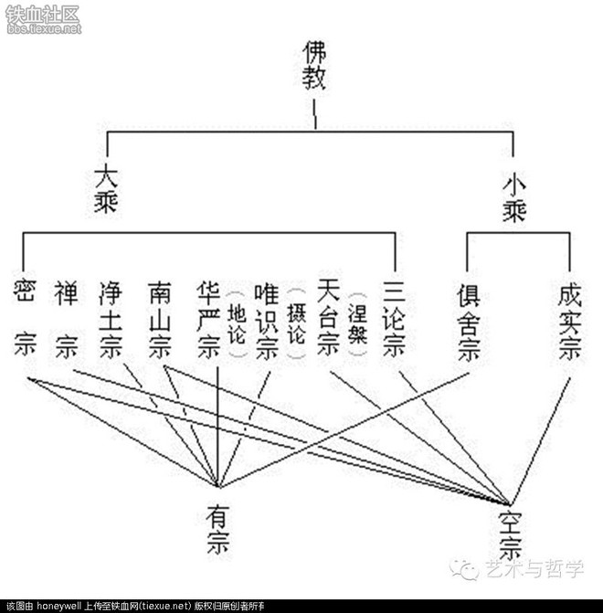

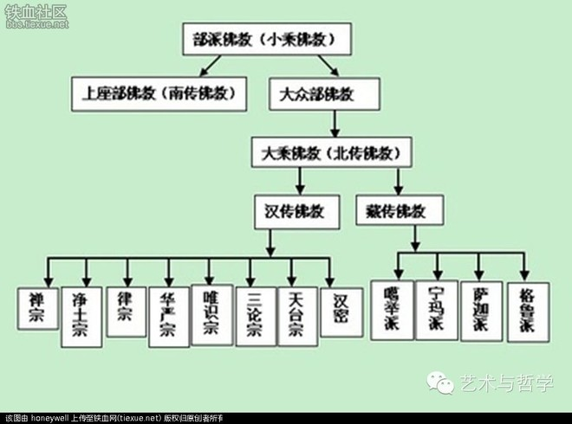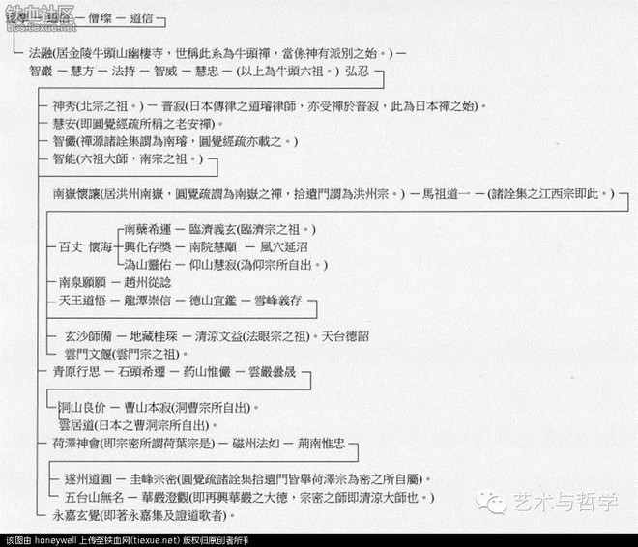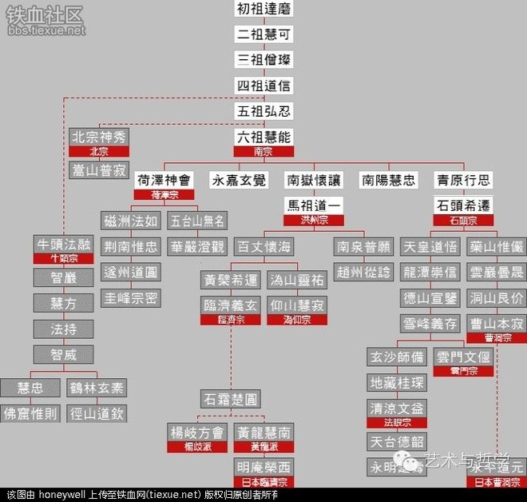

宗教定义：是对神明的信仰与崇敬，或者一般而言，宗教就是一套信仰，是对宇宙存在的解释，通常包括信仰与仪式的遵从。宗教常常有一部道德准则，以调整人类自身行为。宗教包括了符号意义、信仰、叙事体的故事，应该给予修行者生命体验的宗教实践。

无论宗教的中心意义体现在任一神性或众多神灵上，抑或是根本真理，宗教的普遍特征是由修行者的祈祷、仪轨、冥思、音乐和艺术形式所表现，除此以外，宗教还和社会及政治常常相互交织。宗教的特征可以集中表现为特殊的超自然现象、形而上学，出自于宗教法律的道德要求或生活方式。

宗教元素：一个宗教之所以成为宗教，是因为它包括三个层面，宗教其一为宗教的思想观念及感情体验（教义），二为宗教的崇拜行为及礼仪规范（教仪），三为宗教的教职制度及社会组织（教团）。

宗教的教义主要分为“观念”和“体验”两种。

观念的类型：灵魂观念 神灵观念 神性观念

宗教经验的类型：敬畏感 依赖感 惊异感 罪恶感 获救感 神秘感

获得经验的类型：宗教理论 宗教道德 药物应用 宗教修习

一个人的人生观常受他所信宗教的影响。因此，基督徒与佛教徒在人生观中显得颇为不同。在本回复中，为了较有系统地作一总括起见，若干或稍会重复，亦所难免。

**基督教的人生观**

一、人的起源：人类最初的祖先亚当与夏娃，由上帝在造天地万物时最后一天造成。人被造时与其它动植物被造大有分别。上帝造万物，只是用说话的方法，要有什么，便有了什么。但在造人时，却是根据自己的形像，并将祂的灵气吹入人的鼻孔中才造成的(创一26、二7)。上帝的形像是指祂最高最完善的德性，非指外表形像。人接受了上帝的灵气，是指人从上帝秉赋了生命，并开始与上帝直接发生灵性的交通的关系。

因此，人在世界万物中，显得最高等及最尊贵。人有理性，也有良心。人能揣摩思想各种复杂问题，如宗教、哲学、伦理、道德以及如何改善衣食住行等实际生活。人又能欣赏各种古曲文物、音乐艺术，因人是万物之灵，与动物全然不同之故。动物只会本能地觅食疗饥，与别的动物争斗，毫无文化生活可言，人既由上帝所造，故人类应互相尊敬相爱，彼此帮助，过和睦生活 至于虐待他人，集中营制度以及蓄奴养婢等有违人道之事，都为基督教所不许。

二 、人的命运：人类祖先未犯罪前，在伊甸园中曾过着纯洁、快乐、无罪的生活。但自从他们违背上帝，被赶出乐园以后，原罪便进入世界。于是，整个人类的命运，便都伏在罪恶与死亡之下了(罗五14-15)。人有时也许会偶有「快乐」，但均是世俗表面之乐，其根本罪恶问题，并未解决。因此，当尚在世界活着时，已与上帝断绝灵交，成了「灵死」，以后有一天肉体一定要死去，成为「身死」，当耶稣再次来世，人类都要接受审判，凡未称义得救者最后都要轮到「永死」的悲惨命运。

至于基督徒，他的一生命运都在上帝的引领与安排之下。但并非都能保证个个前途光明，一帆风顺。因如能「担保」，那末基督教便与那些主张「有求必应」专拜泥塑木雕偶像的宗教无所分别了。上帝为了加增信徒信心，使他更能坚固不移，有时且常会使基督徒遭受某种有限度的困苦与艰难。例如旧约中的约伯便知道这点，他虽在大痛苦中仍旧说：「然而祂知道我所行的路，祂试炼我之后，我必如精金。」(伯廿三10)再如新约的雅各也规劝人说：「我的弟兄们，你们落在百般试炼中，都要以为大喜乐，因为知道你们的信心经过试验就生耐…使你们成全完备毫无缺欠。」基督徒在世时，因有耶稣同在，信心坚强，仰望主恩，所以无论在任何环境中，始终心中平安喜乐，决无沮丧懊恼失望现象，耶稣对门徒说：「如今你们求就必得着，叫你们的喜乐可以满足。」(约十六24)保罗也劝勉信徒说：「在指望王要喜乐。」(罗十二12)又说：「你们要靠主常常喜乐，我再说，你们要喜乐；」

三、人的救赎：救赎是指拯救人的灵魂而言。一般宗教及世人的拯救方法，大致不外三种：1、攻克己身的苦行法，如佛教、婆罗门教和耆那教等。2、求神悦纳的「献祭法」，如印度教、犹太教，以及我国一般民间宗教信仰。3、画符念咒的「符咒法」，如道教、佛教中的某些宗派，如密宗以及各地未开化土人的原始信仰。

但基督教不用以上的方法，却有其独特的救赎之道。两千年前，那稣从天而降，道成肉身，用言教启迪人心，以自我牺牲，死于十字架上，完成了救赎人类大功。人只要一面确信自己是罪人，实在无法自救，真诚悔改；一面虔信耶稣是上帝道成肉身，他的死与他的流血，确能赦免我罪。人如有这种信心与行动，便能得到救赎，还我清白无瑕，此即原罪蒙赦。在人的救赎一事上，除耶稣能救人外，任何人及任何思想都不能插手帮助什么。因此，基督教中没有人为的超荐，或替死人代求代祷等协助死者早入天堂的事情，关于人如何信教等详情，请阅本书第九篇「礼仪观」。

四、人在世界的地位：上帝造好人类祖先后，便吩咐人类管理这个世界，使万物伏在人的脚下。「又对他们说 ，要生养众多，遍满地面，治理这地，也要管理海里的鱼…。」(创一28)新约希伯来书说：「你叫他比天使微小一点，赐荣耀尊贵为冠冕，并将你手所造的都派他管理，叫万物都伏在他的脚下。」(二7)但人终因犯罪结果，已失去了这种荣耀；唯有信耶稣者，因耶稣的代赎救恩，才恢复这种人是万物之首的崇高地位。例如今天世界各地仍有不少人视上帝所之物为神明，见了水牛、狐狸、大树、怪石及自然界诸现象，如雷、雨、日、月等，莫不虔诚不拜，以为无上神祗。人岂非反而伏于万物之下？但基督徒因清楚明白世界万物不过是上帝所造，毫无神秘可言。因此，不单不拜它们，反要使用万物。衣食住行，可说都是取于万物。如食用猪、牛肉以养身体，用皮制衣御寒，用木头造屋等等。

五、人与别人的关系：基督徒根据圣经，相信现今全世界人类是由一个家系而来，即由始祖亚当、夏娃而出。但如再严格讲，人类是从亚当后裔挪亚的三子，闪、含、雅弗而来。亚洲人是闪的子孙，欧洲人是雅弗的子孙，非洲人是含的子孙。圣经说：「祂从一本造出万族的人，住在全地上，并且预先定准他们的年限，和所住的疆界。」

原则上，基督教次为世界是一个大家庭，上帝是天父，我们都是祂的儿女，因此人人应该彼此相爱，互相尊敬。基督教更以为服事别人南一种爱人的表现。耶稣曾说：「因为人子来并不是要受人的服事，乃是要服事人。」因此，基督徒的整个生活是「非以役人，乃役于人」，世界上的慈善福利事业，做得最多的便是基督教。

基督徒虽称呼同样信耶稣的人为兄弟姐妹，但那不过是教会中一种独有的「称呼」，并非说信耶稣的人才是弟兄姐妹，不信者则把他们视作仇敌。不管人信或不信，他们都为上帝所造，基督都爱他们。因为耶稣教导人说：「因为祂(上帝)叫日头照好人，也照歹人，降雨给义人，也给不义的人，你们若单爱那爱你们的人，有什么赏赐呢？」

基督徒在家庭中，也是孝敬父母、亲爱妻子、扶养儿女、有正当职业、做良好国民、爱社会、爱国家，规规矩矩在世做人，耀上帝，帮助别人，直到离世去天家为止。基督徒相信家庭中每一成员，都是上帝所安排的，父母是上帝在世界的代理者。为教养儿女，妻子或丈夫都是上帝所选的忠实配偶，儿女则是上帝所赐的。一家人都是互相尊敬，相爱相亲，融融洽洽，过那是快乐光明喜乐的基督化家庭生活(弗六1-4，五22-33；箴一8；诗一二七3)

六、人生的目的：基督徒活在世上的目的，不只是劳苦工作，成家立业，传宗接代便算了事。基督徒因仍旧是人，当然要过正常的人生生活。但除此外，尚有一个人生最大目的等着去做，即是想法子把耶稣的救人福音，再去传给那些尚未信主的人，使他们有一日也能归入基督救恩之内，同享永生福乐。[ 转自铁血社区 [http://bbs.tiexue.net/](http://bbs.tiexue.net/" \o "http://bbs.tiexue.net/" \t "https://xueqiu.com/5674464747/_blank) ]

在地上推展天国，领人归主，是每个基督徒必须应尽的责任。耶稣要门徒多结果子，荣耀上帝，结果子便是领人归主(参约十五1-16)。使徒保罗为了要引领他自己国家的犹太人同胞归主，大发热心，时常时伤痛，甚至说，就是自己被咒诅，与基督分离也都愿意(参罗九1-13)

基督徒既有这种神圣目标，因此他人生观变得十分积极，为了达成这个目的，梯山航海，赴汤蹈火亦所不惜。这种勇敢无畏的精神，特别表现在深入蛮荒边疆不毛之地宣教的基督徒们，我国早年基督徒亦曾深入塞外边疆地区广传福音，建立教会。时至今日，在世界每一角落，基督徒仍继续地默默做着个人布道工作。

基督徒在世上时，因有人生最大目的亟待实现，所以天天依靠耶稣，排除万难，勇往直前，从不灰心后退，非达目的而不停止。基督徒因有救人离罪的最高神圣目标，所以无形中，对世界的名利追求也显得淡而乏味，只要生活过得去便足够了。因此，基督徒很少会犯罪，以及自杀的，他们实在也为国家治安机关省了许多麻烦。

**佛教的人生观**

一、人的起源：有两种说法。1、据佛经说，世界最初人类是由色界第二静虑处（第二禅天）的第三天光音天下凡而来。据说，当世界成劫初时，光音天中已有众生福报满尽，被迫不断下降，最后来到这个世界做人，成为人类最初的祖先，详见阿含第十四梵动经，第二十二本缘品，起世经第九本缘品等处。我国佛教徒对这印度古代神话似乎十分相信，例如印顺法师说：「这一个世界的人类，传说是从光音天下来……古代蒙昧的原始社会，一切是平等的，与佛经所说的最初人间恰好相合……。﹂（佛法概论九一页）如果人类真是如此而来，那末，佛教的五蕴人间说与轮回说都该推翻了。其实，从光音天来人的神话，与日本人曾自夸其祖先由天而来一样，都无非是一个民族想自抬身价，把自己说成是「天神」子孙的狂妄者罢了。

2、大乘佛教以为万物均由因缘生，无实读、无本质、无自我，都不过是若干「因」借着若干「缘」而生成的结果罢了，至于人，亦不过由「色受想行识」五蕴所成而已，蕴是「集合」之意。色蕴 Rupa，人的物质部份，受蕴 Vedana，人的感觉作用，想蕴 Sanna，人的知觉作用，行霭 Sankhara，人的思维作用。识蕴 Vijnana，人的个别作用，人心理活动的统一状态。识的意义甚多，佛教中有第八阿赖耶识，第七末那识等的说法（详情请阅佛教学研究一○六页）第一色蕴是人的物质部份，后四蕴是人的精神作用。人的整个组合就是如此，都是因缘假和合而成罢了。

至于人的生命究竟从何而来？佛教甚难答复，只能笼统地说是由六道轮回而来，心悟法师说：「我对于自己的生命究竟从何处而来到人间，尚且一无所知，更何况是他人的生命？」（佛教人生观）

二、人的命运：人生是苦，自诞生以至死去，都在苦的波浪中翻腾。人生少有生苦、老苦、病苦、死苦、忧悲恼苦，怨憎会苦、爱别离苦、所求不得苦等八苦。中阿含经第七：「云何苦圣谛，生苦……所求不得苦，略五盛阴苦。」苦的根源是「无明」。如能好好修行，除去无明，便不再轮回，而在涅盘中安寂了。佛教又信「业」Karma，现今人生一切之好坏苦乐以至贫富等差异，都不外是前生业力所致。心悟法师说：「现实人生之果报，走出业感所感召的，至于苦乐与祸福，乃是由于过去业行善恶所招致。」

佛教也许为了安慰人心，说人生不单是苦，但也有好处，是指人有智能能追求佛法而言。佛教以为生为「人」，实在不易，「一失人身，万劫不复。」（梵纲经序）「人生难得，如优昙花。」（涅盘经二十三）又说人生有难，「正法难听……人身难得……。」（大萨遮尼干子所说经第三三论品）其中「人生难得」一句，佛教徒最喜讲说，以为在人间道做人是最难得不过的了。佛教一面高唱人身难得，人最有价值；一面却又主张人不过由五蕴因缘假和合，无「自我」，无本体，是「无常」，甚至说成是由猪羊狗马等畜生所变，岂菲显得相互矛盾？如人只不过与别的众生一样，由因缘所集成，那还有甚么价值与尊贵可言呢？

三、人的救赎：有两种信仰，1、人只要相信阿弥陀佛的愿力，不断地念他的名号，并加上若于修行，死后便能往生西方极乐世界，在那里享福快乐。这种信仰大约起自纪元前后，并在我国发达，最后成了一个宗派，叫做「净土宗」。依靠阿弥陀佛得救的思想，也叫做「他力信仰」，日本人信的也很多。

2、人必须要好好修行，勤修三十七道品，及其它种种方法，人只有靠自己的力量苦修，才能开悟，绝对不能依靠外来的任何神佛人等的助力。这种思想也就是释迦牟尼及其弟子们的主张。在我国，从前的禅宗行者最能代表这种信仰，因属自力解脱，所以称作「自力信仰」。在我国自明朝后，由于各种原因，已变成「禅净双修」，禅宗也好，净土宗也好，不少佛教徒都认为是一样，成了无所谓。所以，现今的中国佛教界似已不分他力自力，变成了一个「混合宗」（真正坚持自宗信仰者除外）。凡不属净土宗的其它宗者，除密宗外，都能划入这个自力信仰之内。所诪密宗，在日本称为真言宗，信大日如来，注重咒语，与其它宗派又是不同。西藏佛教属于密宗范围，但与真言宗又不一样。

四、人在世界的地位：从六道轮回思想看来，人在这个世界是苦乐参半，既不好亦不坏，总比主在饿鬼、畜生、地狱等道受苦来得好些。因此，佛教要说「人生难得」，因为做了人后，才能有机会听佛法而开悟。据说畜生要先变成人，然后才能听佛法。佛教又说世界一切万物都有佛性（Buddhata），都是未来的佛，不单万物平等，人人也都一律平等，这就是所谓「一切众生，悉有佛性」（大般涅盘经第二十七师子吼品）。

如真是如此，那么人与万物便成一体，人在世界中的地位便要大打折扣了，既然连猫狗虫蚁等都有佛性，那么人有佛性有何希奇呢？不单不希奇，反而有损人的威严，因把人与人以下的万物看为一体之故。其实，说穿了，这个所谓一切众生悉有佛性思想，不过是从印度原有的泛神论信仰发展而来。再者，所谓人人一律平等，也不过是当年释迦牟尼在印度传道时为了争取更多信徒，高唱打倒四姓阶级制度而来。但以后逐渐推演结果，所谓佛性平等，也发展到人以外的动物、植物，一切山川草木国土身上去了，以为它们也都能成佛。再进一步更以为滚滚流水便是佛的说法，峨峨山岳即是佛身显现。佛即万物，万物即佛了。日本的宗教学权威加藤玄智博士称这种佛教信仰为「万有神教」。

五、人与人的关系：1、对别人?佛教从轮回观点出发，以为自己的前生以及各生中，部曾有父母，而他们在今世也都在人间道做了人。因此，凡此世界的任何男子即是我父，女子即是我母。梵网戒经卷下称：「一切男子是我父，一切女人是我母，我生无不从之受生，故六道众生皆是我父母……。」如根据最后一句，那末，一切牛羊、一切鬼怪、一切飞禽、一切虫蚁，以至一切万物都成了佛教徒的父母了，因它们都是人道轮回中的众生。佛经虽如此说，也有佛教徒使用这些话批评别的宗教，尤其对基督教，说什么基督教只知爱信耶稣的人而不爱别的众生，但佛教却不是如此。佛教这种说法实在要不得，我们从未听说或看到有那一位佛教徒真心口喊相认一切陌生男子为父，一切陌生女子为母的。「一切」，当然也包括全世界的各色人种在内。

2、对自己家属?我国一般佛教徒从推演轮回思想结果，竟以为自己家庭中的每一成员，不是前来讨债索冤，便是前来还债报恩。无论父母、夫妇、子女、兄弟、姊妹，都是由于前生各种业力关系，而再投生在这个家庭中，以求重新互相解决前世的信冤，有的报冤，有的报德，有的收债，有的还债……。」（当代佛教演讲集中「妇女学佛应有的态度」一文）大致来说，凡对方对自己友善和好，顺服听命，被想成还债报恩；凡对方对自己凶恶残酷，倾家荡产，犯罪作恶等等，则属于前来讨债索冤。佛教徒就是用这种眼光来看家中的每一个人，如一个家庭的成员真是如此，岂非多么悲惨可怜？还有何快乐可言呢？因为大家的感情与生活都建立在利害关系上面罢了。我们很少听佛教徒说，家庭中父母以外的人，如夫妇、兄姐……，也都是自己的父母，照轮回道理及佛终来说他们也在一切众生之内，也应是佛教徒自己的父母才对，

六、人生的目的：一个真正热心的僧、尼或白衣信徒，他的人生目的，不单自己努力修道，希望有一天能得解脱。也热望未信者也能相信佛教。因此，便努力向人传扬佛教。这点，在各宗教间并无分别。

但佛教徒也许需要多注重种种修行工夫，因比，不知不觉地，他的人生最大目的便落在自己的苦修与期望开悟这方面去了，换言之，别人如何，我不管他，只要自己多多修行，早日解脱，便是达到我的人生目的了。大乘传教徒常批评小乘佛教徒，只顾自救，但在中国大乘佛教徒所表现的，也并不优于小乘多少。从前，在我国大陆各地，许多佛教丛林寺院，都建于高山森林之间，与社会人民隔离，度其与世无涉的自力自养自修的消极解脱生活。既已远离社会，所以他们对社会既不行恶，也不行善，不发生任何作用。

佛教的修行工夫多而且繁，如想真正做到，只有夜以继日行之，这样，仍尚难达到所要求的最高标准。试想，为自己的修行，解脱目的已够辛劳，那有多余时间去完成其它的人生目标呢？甚至号称他力的净土宗信徒，也必须日日夜夜努力念佛，方能达到所定修行的标准若干，试想那有其它时间再做别的事？今日我国佛教僧尼及信徒，在传教一事上似远逊于古时信徒，现在大家终日或念经拜忏，或营商做事，为解决衣食等生活问题而忙碌不堪，那有多余时间与心情再去做个人布道，达成所谓佛教救人的人生目的呢？要言之，佛教的人生最根本目的，是要自己努力勇猛苦苦修行，有一天能救自己脱离轮回苦海，以达所谓涅盘境界。

*教皇方济各首次公开接见中国大陆主教  
徐宏根隶属中国官方教会“中国天主教爱国会”，他在1999年当选为苏州教区主教，并于2006年由中国天主教主教团副主席、山东省临沂教区主教房兴耀为其祝圣晋牧。  
　　香港中评社引述权威人士介绍称，徐宏根是该教区透过无记名投票选举，再报中国天主教主教团，经审查批准产生，完全是按中国天主教会本身“自选自圣主教工作”的程序委任。  
  
==================================  
忘了说，中梵1951年断交。[抠鼻]  
  
中国天主教爱国会是中国的一个区域性和政府性的组织。办公地点在西城柳荫街14号。1958年于北京正式成立。1982年，在北京成立中国天主教主教团，为中国天主教各教区的领导机构。并成立中国天主教教务委员会。下属中国天主教神哲学院，培养天主教神职人员。主教团下设编审机构编辑出版刊物《中国天主教》和圣经、圣书等。*

*关于科学家信教的多这个传了多年的流言，可以看下英国皇家学会2013年做的一份报告  
  
[http://evolution-outreach.springeropen.com/articles/10.1186/1936-6434-6-33](http://evolution-outreach.springeropen.com/articles/10.1186/1936-6434-6-33" \o "http://evolution-outreach.springeropen.com/articles/10.1186/1936-6434-6-33" \t "https://xueqiu.com/5674464747/_blank)  
  
抽了248个科学家问四个问题  
上帝是否存在  
上帝是否是人格化的  
科学与宗教分属不重叠的领域可以和平共处  
人死之后会有某种形式的留存(灵魂)  
  
  
结果1、2、4问题持强烈否定态度的分别占了  
78.0%  
86.6%  
85.0%  
  
只有第三个，分布的比较平均，强烈反对只占20%  
  
  
=======================================  
另外还有一篇，论述的比较详细  
  
科学家和哲学家会信仰宗教吗？  
[http://dajia.qq.com/original/category/ly160710.html](http://dajia.qq.com/original/category/ly160710.html" \o "http://dajia.qq.com/original/category/ly160710.html" \t "https://xueqiu.com/5674464747/_blank)  
  
  
懒得翻的直接看结论  
  
总之，通过与RAAS样本的对比，可以发现卡内基委员会1969年的调查并不支持“（在科学主义话语中）‘科学性’越高的学科‘宗教人’比例越高”这个结论。另一方面，不论卡内基委员会、RAAS还是其它调查，都得出了共同的结论：科学家中非宗教信徒的比例远高于普通公众，并且从事科学研究具有相当强的去宗教化效应（尽管这一效应并不足以完全抵消童年宗教背景的影响）。近年的心理学研究纷纷显示，分析型与反思型的认知模式总体上会削弱宗教信仰、促进无神论态度（Pennycook et al. 2012; Shenhav et al. 2012; Norenzayan & Gervais 2013），而科研工作对分析与反思能力的培养，或许正是科学这种去宗教化效应的关键。*

*上帝的归上帝,恺撒的归恺撒。你要问恺撒想不想管上帝那块(或者反过来说上帝想不想管恺撒那块)，那还用说，一个字，非常想！[赚大了]  
罗马皇帝当初死后是可以升为神的，谁愿意上头有神压着自己才封个圣。[不赞]  
只是因为后来掰过腕子，才各自厘定界限，划分地盘，然后此消彼长，和平演变，才被占了山头。[卖身]  
直白点说，信仰的位子就那一个，谁占了就是谁的。[满仓]  
延伸一点，倡导宗教导人向善，只是因为世俗的导人向善的机制暂时做不到，做不好。而不是"只有"宗教能导人向善。  
没人的时候不敢做坏事是因为举头三尺有神明，和  没人的时候不敢做坏事是因为墙上就是监控头[围观]  
有区别吗？*

*这文调侃的主要是大数据，但对于宗教信仰的解构很值得一看  
=======================================  
达则兼妓天下，穷则独占妻身——论大数据教的起源[http://developer.51cto.com/art/201509/491378.htm](http://developer.51cto.com/art/201509/491378.htm" \o "http://developer.51cto.com/art/201509/491378.htm" \t "https://xueqiu.com/5674464747/_blank)  
作者：刘鹏来源：36大数据|2015-09-15 10:03  
  
本文的标题语，来自我的高中同学，现就职于阿里集团，擅长跳探戈的某非著名仁波切，在这里对他表示言不由衷的感谢。  
与广告技术公司有关的讨论到上一篇告一段落了。作为严肃的学术性自媒体，我们从今天开始进入一个更加圣洁的领域——大数据（big data）。请诸位读者找一个面朝大海、春暖花开的小木屋（把你的手机壁纸换成这样一副图也可以），慢慢地闭上眼晴，从心灵深处荡漾起一串串的0和1，随着本文的展开，进入令人激动和颤抖的大数据之国，用虔诚的祈祷让它去解决你生命中的一切悲哀与彷徨吧！  
为什么这段话饱含泪水？因为我对大数据爱得深沉。在当今的中国，你不能把大数据仅仅看成是一项技术，它已经成为互联网时代的一种新宗教。现在，IT相关或不相关从业者们最关心的三个终极哲学问题就是：我从哪里来？我要到哪里去？我为什么会出现在大数据群里（见下图）？当然，笔者并非此宗教的神职人员，因此更多的是从旁观者的角度，来探讨大数据宗教的源流与发展。  
  
首先，要解释一下“big data”这个词本身。大多数读者可能并不知道，其中的“big”这个词，实际上是音译自汉语的借词，而原文诸位都不陌生，就是“逼格”。为什么要在“data”前面加上这样的定语呢？大数据在宗教化之前有什么实际功用么？大数据相关的社会阶级现状与诉求又如何呢？别着急，听我慢慢道来。  
我们先来看看历史上狭义的大数据是什么样的。在互联网纪元之前，主要的数据处理是针对交易数据。什么是交易数据呢？也就是业务运营过程中不得不记录的数据，例如银行的转帐、存款、利息，运营商的充值、流量减免等。由于一致性要求高、时延控制严格、价值密度高，交易数据的加工和处理并不简单，而传统的IT厂商，特别是IOE，在这方面积累了大量的产品和经验。而互联网诞生以后，以用户上网行为为代表的行为数据，也被无心插柳地记录下来了。这些行为数据的体量巨大，但是在一开始并没有得到真正的重视。不过，随着个性化推荐、计算广告、个人征信等业务优化和变现应用的开展，大家发现，这些行为数据里也蕴含着巨大的总量价值。不过，由于价值密度低、一致性要求不高，行为数据的加工处理，往往并不适用IOE的方案，而是为成本大大降低、吞吐量大大提高的开源框架所替代，并且其输出的结果一般是服务于自动的机器，而非领导与人工决策者。简单来说，以开源框架为基础大规模地处理用户行为数据，并服务于自动化的决策过程，是大数据在宗教化之前基本的外延。  
然而，当主流媒体和专家讨论大数据时，你看到的却往往是这样的语录：  
大数据科学家=统计学家+程序员+讲故事的人+艺术家  
“体会、体验、直觉、灵机一动、内省”这些看似与大数据无关的东西有可能恰恰就是大数据的核心  
全球数据量每18个月翻番，到2015年，中国专用大数据人才预计缺口将达到1400万  
大数据将改变{你的生活|全球贸易|传统教育|石油开采|…}  
如果将这些语录收集在一起，一本新的经书就诞生了。与《圣经》或《古兰经》一样，它涉及到你生活的方方面面，从灵魂深处对你中午吃面应该打什么卤、出门应该先迈哪只脚、以及是否应该带着尿布喝啤酒等问题，给予哲学上和方法论的指导。这就是让每一个互联网人疯狂的大数据教。大数据教的影响已经渗透到了我们身边的每一个细节之中：去年，一位快板表演艺术家曾经找到我，跟我探讨是不是能把他们这种艺术形式改名为“大数来宝”；前两天，我几岁的儿子困惑与我与别人通话时经常提到的“大数据”一词，满脸狐疑地问我：“爸爸，你为什么要把大树锯了啊？”  
大数据能够在中国的土壤上开枝散叶，取代阴阳五行成为解释和指导世间万物的第一法则，并不是偶然的，这与中国人的宗教观大有关系。中东闪含民族对待宗教，不但自己虔诚，也要别人虔诚，于是飘洋过海四处传教，甚至用战争获得信众；南亚印度民族对待宗教，自己非常虔诚，但并不强求别人虔诚，有时还会主动向人介绍别的宗教以维护百花齐放的市场格局；而东亚汉字圈民族对待宗教，自己并不虔诚，却要求别人假装虔诚。这是为什么呢？因为渡一个有一个的提成。笔者有位朋友的远方亲戚，在西北三次皈依天主教，因为每皈依一次可以领一袋面。听说远在地中海之滨不明真相的教皇老人家，看着中国教徒数量的增长沾沾自喜，我有点莫名的悲哀：难道他连积分墙的留存差都不懂么？  
既然宗教已经由目的变成了手段，那么信什么，怎么信，就不再是一成不变的，而且可以与时俱进，不断发展和演变的。这样的宗教观在越南人的高台教那里达到了顶峰，看看他们的诸神列表就明白了：高台仙翁大菩萨摩柯萨、释迦牟尼、耶稣、老子、孔子、观世音、李白、关公、姜太公、牛顿、维克多·雨果、莎士比亚、丘吉尔、克里孟梭、孙中山。您还打算信什么？都给您预备齐了！那么大数据这样一个让万民兴奋的概念，自然不会被中国的宗教缔造者们放过。  
一门宗教的兴起，少不了两个必要的条件：首先要有大多数人的认识层次不能解释的的自然或社会现象；其次是某些特定的人或阶级能够从中获得权力或者利益。而大数据完美地满足了这两个条件。  
先说第一个条件。在中国传统的商业运营中，数据的作用是被严重忽视了的。大量以个人崇拜和价值观为核心竞争力的中小企业，从来没有想到过用数据来辅助老板们的神谕。因此，当他们听说大洋彼岸的互联网众巨头们居然在数据神的帮助下，建立起一套躺着挣钱的商业体系，顿时感到无比错愕。于是，他们在生命中第一次拿起了计算器，打开了excel，面对着跳动的小数点激动地流下泪来。“I got it! I got it! Big data! My god!”而大数据，也就理所当然地成为他们心目中心的神祗，和自己后半生财富无可替代的守护者。至于Hadoop、Spark这些神物，就如同新宗教里的云、罗、伞、盖、花、罐、鱼、肠，无需窥视其中天机，只要虔心礼赞与宣传。  
再来看第二个条件。大数据这样一个宗教化概念，能够为其教士群体带来什么样的利益呢？在中国，一个概念要想成功宗教化，成为政府、企业、资本和不明真相的群众共同膜拜的对象，关键要看其是否能“落地”。这里的落地，指的是落实到房地产行业。对下层信众而言，管你是基督教、天主教还是印度教，谁能分给我一袋面，我就信谁！对上层教士而言，管你是物联网、电子商务还是云计算、大数据，谁能让我找个由头拿地，我就传谁的教！你看看这些概念，电子商务，可以建仓储基地；云计算，可以建计算中心；而大数据，可以建数据中心。管他是仓储基地还是数据中心，总免不了有些配套的写字楼乃至住宅，这才是整个体系关键的杵门子。  
于是，在万民顶礼大数据的时代狂欢中，上层集团通过对教义（白皮书）、教会（行业联盟）、仁波切（大数据专家）的组织与控制，可以获得土地与财富，尽情地享受供养与双修的特权，即使是正当地与多名异性保持不正当关系，明确地达到巨额财产来源不明这样的理想，也未必仅仅是理想，正所谓“达则兼妓天下”；而中层教士们通过宣教大数据乌托邦，为各品种的猪插上数据的双翼，顺利地飞上风口，自己也可以在大数据时代继续中产与社会中坚的地位，正所谓“穷则独占妻身”。而广大底层码畜与群众，请打开你的味蕾，尽情地跪舔大数据美妙的滋味，无私地供养大数据仁波切们吧！  
令人遗憾的是，在这样的时代里，还有部分企业和伪专家，置改造世界的伟业于不顾，拘泥于站在阴暗面上报Hadoop和Spark的Bug、指摘个性化推荐算法的局限性，深深地陷入工具主义和实用主义的泥潭。这样狭隘的视野与思维，恐怕迟早为行业洪流所淘汰。  
大数据教兴起的时间虽然不长，却诞生了错综复杂的诸多流派。除了共同信仰大数据神，他们在教义和戒律方面几乎互无关联，特别需要一次系统的论战与总结。大数据教的主要流派包括：数据中心派、Excel派、解决方案派、开源工具派、形而上学派、精品购物指南派等等。那么这些派别都有哪些宗教主张呢？且听下回分解。*

## 张鸣：义和团仪式的文化象征与政治隐喻

     从某种意义上讲，义和团是一种仪式化程度极高的群体，他们所从事的多数政治活动包括战争都伴随着某种仪式。拳民特异的仪式不仅成了义和团的标记，而且也决定了义和团的组织属性。当时的人们，无论对义和团的态度如何，无一不是通过拳民的仪式和与仪式相关的服饰来识别他们，也多少是由于拳民源于华北乡村文化的“降神附体”、喝符念咒、戏腔戏调等仪式，才使得义和团在如此广阔的地域上，没有统一的组织与安排，居然能以极度分散却又面目相近的“坛”的形式存在。大体相近的文化背景使得组织义和团的农民可以很方便地汲取差不多的文化仪式资源，而与这种仪式相适宜的组织就是分散的“坛”。

　　从广义上讲，义和团的仪式无疑属于文化仪式的一种，文化人类学告诉我们，任何的文化仪式都是有来由有道理的，而且都具有具体而实际的功利目的。

　　原始民族在从事战争、狩猎、播种、收获之前，大抵要举行某种仪式，参加的人身着一式的装饰（服饰），在主持人（巫师或首领）率领下，通过某种特定的程式、规仪、动作，以完成特定的仪式，只要这些仪式的所有细节都做得合乎规范，那么他们就有理由相信这些仪式可以大大地有助于他们将要进行的活动，甚至可以说是对这些活动的成败至关重要。走出了原始状态的民族，虽然国家正式的文化仪式的巫术气息有所减弱，但乡野间依然盛行巫术性的仪式，各类宗教的神职人员和乡间的巫师都是这些仪式的操办者，人们通过这些仪式禳灾、祛病、求雨，以期实现那些人力所难以企及的功业，在这个过程中，由巫舞和民间歌舞衍生出来的民间戏剧也渗透于其间，在前现代的中国更是如此。

　　义和团运动实际上就是一场普遍的冀希借助神力以驱逐洋人洋教的农民骚动，种种“借神”仪式在义和团行为中的分量是不言而喻的，这些在当时的士大夫看起来很有些骇人听闻的仪式，其实不过是中国北方乡间巫术化仪式的衍生与变种，通过考察和分析这些仪式，至少我们可以厘清义和团运动的最基本要素——义和团的行为，进而对这场运动有更深和更具体的认识。然而，到目前为止，国内外学术界对于义和团行为的研究还相当薄弱，更罕见关于义和团的仪式的研究，美国学者周锡瑞（J.W.Esherick）是做过这类研究的少数人之一，可惜的是，他只是简单地套用了文化人类学的某些概念进行类比，没有能进一步展开分析。在此，我只是想从整体上对义和团的仪式进行一番爬梳和分析，希望借助这篇小文引起人们对义和团仪式行为的关注和兴趣。

　　一、义和团仪式的形式与表现

　　在义和团的行为中，不同的场合有不同的仪式，大体上可以分成以下几种。

　　1、拳坛仪式

　　义和团的拳坛仪式是指团民结团立坛和在坛中举行的种种礼仪和表演性活动。拳坛仪式是义和团平时的基本仪式与规程，当时的人们大多是通过这些仪式性的表演了解和认识义和团的，因此，分解剖析拳坛仪式无疑是揭开义和团仪式行为的门径。拳坛仪式大体上可以分为三个部分，一是立坛仪式，一是收徒仪式，一是上法仪式。

　　立坛仪式就是设立坛场的仪式，一般都要摆香案，祭祖师，上香、磕头，这种仪式有时又称为“安炉”，“拳教谓其公所为‘坛’，亦曰‘炉’”，[①]这种说法显然出于道教以及受道教影响比较大的民间教门，这类教门的坛往往有炼丹的意思在内，不惟炼外丹，炼内丹即练气功也需“安炉”。义和团是要讲究功法的，所以也要“安炉”，1900年11月山东乐陵义和团大师兄李海被捕，就承认自己“原系炉中小走，且称小走即大师兄别号”。[②]立坛仪式一般非常认真肃穆，参加者不仅几天之内不能与女人同房而且还须戒斋净手，立坛时是绝对禁止女人窥视的，男人和小孩倒是可以在旁观看。“其法择一净地，立一坛，名曰团。有大师兄一人主之，招集乡间村落街市子弟入焉。立意先吃素，最怕妇人冲，不准抢掠爱财。凡子弟到坛，焚香叩头设誓，则大师兄与以符籙。”[③]

　　收徒仪式主要是新入坛的徒众拜师，同样要摆香案，供祖师，然后新进的徒众依次拜祖师、拜老师、拜大师兄、二师兄……。收徒仪式同样是严肃的，新来人们必须有诚心，自然不能沾女人，拜师磕头要恭敬。义和团无非通过这种仪式确定坛中结构与秩序，达到上下有序，尊卑有别，经过这一板一眼的磕头礼拜，左右、昭穆、大小、新旧都安排得清清楚楚，坛中的秩序就默化进了团民的心里。

　　上法仪式也可以称传功或者练功仪式，似乎是乡间巫术和武术仪式的结合体，是义和团最常见也惹人注目的仪式。时人关于义和团的记载大多都有团民练功的描写，有人说，义和团“传习时，令伏地焚符诵咒，令坚合上下齿，从鼻呼吸，俄而口吐白沫，呼曰神降矣，则跃起操刃而舞，力竭乃止。”[④]也有人说：“习拳者持咒面东南方，三诵而三揖，即昏绝于地。顷之手足伸屈，口作长歔，一跃而兴，舞蹈不已。”[⑤]而现场的目击者的描述则是：

　　……有所谓义和团者，专以传教惑人，浸润至今，匪势大张。其法有咒语数种，或八字或十二字，或十六字或二十字，以及十数句不等者。诱十数龄之童子，教其阖睛念咒，面南三揖。该童子即仰卧地上，移时跃然而起，自报姓名，要皆前朝英杰也。报毕，即作拳势，往来舞蹈。或持竹竿楷木挺等物，长者以当长枪大戟；短者以当双剑单刀，各分门路，支撑冲突，势极凶悍，几于勇不可当。每演时，必聚童子数十人合练之。其初学之一二日，由卧跃起，仍闭目跳舞。若置人物于其旁，则决无触碍，舞毕欲退，则向南三揖，口称老师请回，该童子即复如常。由是练至数日之外，即不仰卧，不阖睛矣，欲演拳势惟念咒一通即时手舞足蹈，颇极超距之能，退时一揖而罢。[⑥]

　　以上所描述的练拳仪式，给人最突出的印象就是巫术的“降神附体”，巫师神汉给人治病驱魔时，大体上也就是这样，经过“阖睛念咒”等程式，然后长嘘或者怪叫，就变成了某某“大仙”附体，由此可以做出许多怪动作。但是，巫师的降神附体是在“跳大神”，而义和团则是在“演拳势”。不仅“来神”之后不是舞刀弄枪就是比画拳招，而且演练的起势和收势都极似武术表演，只有向东南或南方三揖这个程式可能还有一点民间宗教的影子。

　　2、战争仪式

　　从学理上讲，义和团实际上是一种战争团体，尽管有的拳民首领宣称可以用秫秸当兵器即可制人死命，但是结团立坛的农民却无一不用所能找到的武器将自己武装起来，从刀矛到抬枪鸟铳甚至少量的洋枪。绝大多数拳坛都有打洋灭教的经历，有的拳坛甚至与官兵也交过手，为了实现驱逐洋人洋教出中国的目标，山东和直隶的义和团甚至离开家乡远赴津京与洋人的正规军队作战。

　　一向讲究实际的农民只所以会有充分的自信以最简陋的武器与用现代化武器武装起来的外国军队作战，所依仗的恰是所谓“刀枪不入”的法术，而法术的发生，是要通过“上法”的仪式，正是通过这种看似普通的仪式，原本寻常的农民才自以为具有了可以抗击西洋火器的“神力”。上法仪式在平时的拳坛上演练是为了表演，而在战时，就变成了交战前的预备。有太多的史料表明，义和团在交战之前要举行上法仪式，为此，他们不太喜欢突袭，而偏爱堂堂正正的摆好阵式开战，我们都知道，天津著名拳首曹福田还曾经向洋人递交过一个约期约地开战的“战书”。进攻西什库教堂的战斗系进入北京的义和团的一场相当大的“战役”，由于里面的人在固守，而由义和团在外面从容攻击，所以，每次冲锋团民们都要隆重地举行上法仪式，在教堂里面的人的眼里，义和团们是这样干的：“眼见一秃头僧人手持高香一束，来在西什库口外之甬道上，向北堂一站，随后无数拳匪各持高香点着，向北堂齐跪，叩头三次即起。满胡同之匪右手执刀，左手把香，即向北堂公门而来。[⑦]跟官兵对阵的义和团，交战前，也有的“群跪诵咒，喃喃不可辨。”[⑧]这样的战争仪式对于作战当然是有些用处的，至少它可以使团民们凶猛无畏地冲锋。俄国记者扬契维茨基曾经记载了发生在天津火车站的一次战斗：

　　每一次齐射之后，我们都听到刺耳的嚎叫声，只见灯掉落了，溃散了，熄灭了，但是团民们仍然挥舞大刀长矛，高喊‘义和拳！红灯照！’，向车站前进。他们中有一位是师傅，是个脸色阴沉的高个子老头，他带领着一群团民径自向我们冲过来，走在前头的小孩子举着大旗，上面写着‘义和团’三个大字，月亮照耀着这些丧失理智的莽汉，照耀着他们的大刀和旗帜，一排子弹射过去，大旗倒下了，又举了起来，接着又倒了下去。[⑨]

　　由当时的外电转译过来的信息也有这样的内容：“拳匪信枪弹不伤之妄，遇 有战事，竟冲头阵，联军御以洋枪，死者如风驱草。乃后队存区区之数，尚不畏死，倏忽间亦中弹而倒，西人皆深悯其愚。”[⑩]然而，这种由迷信导致的勇敢毕竟难以持久，而且代价未免过大。靠迷信内涵撑起来的仪式气泡终有破碎的一日，到那个时候，原来令外国人震惊的团民之勇也就随之消失了。有时，我们也可以看到相当多的史料说义和团如何怕死避战，倒不见得都是对他们的污蔑，只不过，这些记录者看到了事情的另一面。

　　当然，在真实的战场上，双方摆开阵势打仗的情形并不是太多，遭遇战和突袭战也是免不了的。直隶义和团曾经与清军副将杨福同所部有过一场冲突，在建国以来的义和团运动史上，这是一场“著名战役”。对这场冲突，时人是这样描绘的：“二十四日匪党见留兵无几，合噪围之。协戎（指杨福同，笔者注）闻信，急带马队三十名，步队百余名前来救援。方至村边，忽四外人声鼎沸，拳匪蜂拥而至。”结果杨福同居然丢了性命。[11]显然，这是义和团打得一场埋伏仗。《庚子使馆被围记》的作者朴笛南姆威尔（B.L.Putnam weale）在北京失陷后，随洋兵去南苑追剿义和团，曾和义和团交过手：“至午时，见一小丘之前，有低屋数幢，予等将走近，然有人自内冲出，呐喊放枪。有执长矛者，约十五尺长，其尖为钢锋，缀以小旗或红绒穗，彼等极为凶悍，至将予等冲散，堕马者有数人之多，其后短兵相接，混战一场。”[12]这大概要算是突袭，或者是遭遇战。象这样的战斗，仪式即使有也只能简化到几近于无，即使是义和团的战争，也跟别的人交手没什么两样了，其实正是这样的战斗，反而会有些战果。

　　烧洋人的教堂和其他沾洋气的建筑是义和团的另一种“战争”形式，在相当多的情形下，他们的“火攻”也有仪式，同样的焚香，叩头，念咒，只是念的咒语与上法的不同，“老师念咒毕，一顿足说，‘着’即见火起。”[13]显然，这种仪式也不会有如此神通，只不过是他们预先在要烧的建造物中放好了煤油和引火物，老师的仪式只是给了放火人的一个信号而已。这种拙劣的把戏与上法一样，在当时就已经漏了馅，义和团北京大栅栏一把火，蔓延得一塌糊涂，结果是大失人心。

　　3、交往仪式

　　在传统社会里，人际间的正式交往往往带有很强的仪式性，仪式往往意味着一种社会互动的模式。义和团自称是“神团”或者“佛教义和团”，他们对于自我身份的认定带有某种虚幻色彩，即使不自以为系天兵天将下凡，至少也自我感觉非同常人，因此，他们自觉和不自觉地在行为举止上表现出与常人不同来。不仅在上法时，在常人看来有些疯疯魔魔，就是在平时的交往行为中，也要力求非同寻常。如果说，在拳坛和战争仪式中他们汲取了相当多的乡村巫术资源的话，那么在交往仪式中，我们还可以民间戏剧的程式与做派的影子。上法仪式只是暂时地改变团民的身份，而通过这种非同寻常的仪式的互动，在团民自己和周围的人眼里，实现了一种比较持久的具有神力可以驱走洋人的身份认可。

　　这样一来，在外人眼里，许多义和团的骨干成员，即师傅、大师兄和二师兄们，有时在人前说话做派未免怪里怪气，在直隶怀来县，义和团前去向对团民不友好的县令问罪时，其行状是这样的：“前行者八人，自称为八仙，已至阖下，均止步序立，一一自唱名通报。甲曰：‘吾乃汉钟离大仙是也。’乙继声曰‘吾乃张果老大仙是也。’以次序报，如舞台演戏状，拐仙并摇兀作跛势，仙姑则扭捏为妇人态，神气极可笑。”[14]天津的义和团首领张德成与曹福田进北洋大臣衙门见直隶总督裕禄，“以敌体礼见，启中门，”[15]平起平坐，这些人根本不知官家礼仪，谈吐之间，大概也只好模仿平时从戏里看来的“官见官”的对白与做派。

　　对于跟义和团比较友好和相对来讲比较清廉的官员，团民还算是相当客气的，至于其他的芸芸之辈，义和团似乎根本就不把他们当回事，京津两地，团民在街上行走，若遇文武官员骑马坐轿，“必喝令下轿，骑马者必喝令下马，且必脱帽旁立，”[16]山西的团民有人竟然在县衙的大堂之上，将县令的顶戴取下来戏耍[17]。总的来说，义和团在与政府官员的交往中，表现出了一种明显的“抗礼”的姿态，文的抗礼是借戏腔戏调以自壮声势，武则凭刀枪胁迫官员向自家行礼。

　　义和团平时经常要碰到一些搞不清是敌还是友的人，通常，他们要通过一种特殊的仪式来判别这些人的性质，就是把这些人拉到神坛中，令其在神的牌位前跪下，然后由义和团师傅或者师兄在神前焚黄表，如果烟灰上升则表明此人清白，如果下沉则说明他是奸细或者“二毛子”。经受过义和团这种“神判”的人是很有一些的，路上的行人，只要有团民提出怀疑，就可能被拉到神坛去经受考验，就连朝中的侍郎和外放的巡抚也不例外，这种仪式是要双方配合的，受判者必须下跪，如果自恃身份不肯跪，那么团民“则数人按之以跪”。[18]用焚黄表的“神判”仪式来识别敌友，虽然可以说明义和团的确相信神的智慧和力量，但更主要的是再明确不过地表明了团民对仪式的依赖，上法的仪式只是给了他们超人的力量，而神判的仪式则赋予了现实的拳坛以神的智慧和神的权力的渡让。

　　对于已经明白无误的敌人或者准敌人，在不是战场相见的情况下，如果时间允许，义和团处置他们时也有仪式或者仪式化的动作，也可算是一种交往的仪式。“拳首亦一村竖也，用红布蒙首束腰，并用红绳盘束胸际，仿戏剧武生装束，立白木凳上翘一足，口中则仿戏剧武生科白口吻，询问某奉教若干年及其它琐事。少顷，则定罪曰：杀无赦。”[19]其实，团民想杀教民，刀枪相见也就是了，经过这种仪式，主要不是想过一过当青天大老爷的瘾，而是让旁观的村民和受审的教民将他们想象成戏剧中的施公一类的清官和跟在清官左右专门锄暴安良的黄天霸。

　　拳坛与团民之间的交往属于义和团的常规行为，“遇同道则合十”系最一般的相见礼仪，由于自称佛教义和团，所以用僧人相见之礼倒也不奇怪，同样可以表明团民不同于常人。在有些情形下，团民之间的招呼寒暄竟然也怪腔怪调的，有很明显的表演痕迹，“……右座一人亦如法起立，曰：‘吾乃吕洞宾是也。’左者即向之拱揖，曰：‘师兄驾到，有失远迎，恕罪。’右者亦拱手曰：‘候驾来迟，恕罪请坐。’左者复曰：‘师兄在此，那有小仙座位？’右者曰：‘同是仙家一脉，不得过谦。’左者曰：‘如此一旁坐下。’”[20]对话的口吻和腔调几乎是戏剧道白的复制，明显是做给旁观者看的。

　　当然，并非所有的义和团在所有场合待人接物都这样神经兮兮的拿腔作调，但是，不可否认，这些看起来怪里怪气的仪式确为义和团行为模式的一种，给时人以很深刻的印象。

　　二、团民仪式与团民服饰、名号

　　仪式的最主要功能之一就是表演，凡是表演总免不了有相应服饰装束以及“道具”的配合，自然，义和团的仪式也不例外。作为下层民众的武装团体，没有稳定的财力支持，也没有大规模的“劫富济贫”，又没有统一的领导，按理义和团是不太可能有统一的服装的，即使在朝廷明确表态支持以后也是如此，因为官方拨的那一点款项，对于数十万团民来说，无疑是杯水车薪。但是事实上，义和团的服饰确在大体上有统一的样式，基本上是用布包头，系一宽布腰带，腿扎裹腿，足蹬麻鞋，相当多团民还带上一个八卦肚兜。由于各地义和团拳坛情况不同，有少数得到富人资助的坛口，也会穿一式的衣服，但在颜色上却与多数人的包头与腰带是一致的。

　　义和团的貌似一致的服饰，实际上是与流行于民间的“九宫八卦”理念有关。“九宫八卦”说，以及由此形成的“先天八卦图”和“后天八卦图”，均将乾、坤、震、巽、坎、离、艮、兑八个卦象按从正北到正南的八个方位排列（两者排序相反），而以中央为九宫，简称中字，统辖八卦。九宫八卦又与金木水火土五行相对应，坎对金，离对木，乾对火，坤对水，再加上一个中对土，其余四卦依其卦象掺在五行之间，或近此或近彼。五行又对应五色：青、白、红、黑、黄，所以乾的对应色为红，坤的对应色为黑，离的对应色为青，坎的对应色为白，中的对应色为黄（关于九宫八卦，民间还存在着许多其他的说法）。

　　义和团各坛口的名号，有“乾字团”、“坎字团”、“离字团”、“兑字团”、“巽字团”和“中字团”不等，显然不是八卦的每个卦象都有人用，不过，以乾字团和坎字团为多，而乾字团又具有压倒的优势。然而似乎有些令人不解的是，遍地的乾、坎团服色居然不是红就是黄，而且常常是乾字团服黄，而坎字团服红。有的干脆将两色结合起来，“其所穿服饰，背上有一红边花帕，腰间则系以红带，袜带亦全以黄色为之。”[21]以至于当时有人认为，义和团是分为上下两等，“上等胸系八卦肚兜，腰围黄布，腿系黄带，下等则腰围红布，腿系红带”。[22]也许是红色比较醒目的缘故，在当时的外国人眼里，北方的城乡几乎成了红色的海洋：“各处乡村，排外之举，日益兴盛，头裹红巾之辈，触目皆是”。[23]

　　还有少数团民的服饰是模仿或者干脆取之于戏剧的行头，“拳众有披发而金箍者（民间戏剧中行者武松的装束——笔者注，下同），有戴五佛冠者（剧中的僧道），有背插四旗如剧中战将者（剧中的战将，硬靠武生），”“拳众有结巾为花球分垂左右者（软靠武生），有童子涂脂傅粉缀髻双丫以为前导者（娃娃生）”。[24]装扮成汉钟离（八仙之一）的，则“前梳双髻，后发复颈，头戴金箍，身著黄袍，手持蝇拂。”[25]扮成诸葛孔明的则“衣黄袍，戴纶巾”。[26]据说义和团的兑字团特别好这口，“服杂优伶”，拳首一身黑衣，束带，“戴英雄帽，如剧中所扮黄天霸者。”[27]显然，这些衣裳光鲜的团民，背后往往有富家大户的支持（也可能是出于义和团的勒逼）：“其坛主之富厚者，更为其党制备衣履刀矛，装束一如剧中之武生，恒持木棍招摇过市，美其名曰‘二郎神棍’。”[28]有时义和团的戏剧装饰还要配上只有在戏台上才能见到的“怪异”兵器，有的甚至连传统的所谓“十八般兵器”中也不见著录：“李秉衡出师，请义和拳三千人以从。秉衡新拜其师兄，各持引魂幡、混天大旗、雷火扇、阴阳瓶、九连环、如意钩、火牌、飞剑，拥秉衡以行，谓之八宝。”[29]

　　服饰是与仪式相配套的，目的是为了强化仪式的气氛，加强仪式的效果，在义和团的仪式中，无论顶着八卦名目的服饰还是形形色色的戏装，无非是营造一种非同常境的气氛，强化自己仪式的神秘性，对于农民而言，神不仅来源于宗教和迷信的种种说法，而且来源于戏剧，民间戏剧里不仅拥有一般宗教里所有的天神地祗，而且还在不断地将历史上英雄豪杰变成神灵。义和团虽然有乾门、坎门等名号，但历史上的八卦教很可能只是他们利用的资源中的一个，他们更在乎的其实就是八卦这个具有神秘力量的符号，他们其实并没有真的弄懂九宫八卦的种种说法（少数打着中字号招牌的坛口倒有可能懂点这种“理论”，可惜应者廖廖），所以根本没法真的为自己选择的卦象配对颜色，只是习惯性地袭用了民俗中的“吉色”和官方钦定的“贵色”。同样，模仿戏剧行头的团民们其实也未必真的懂戏，不过想借助这种粗糙的“形似”，使自己具有与戏中神灵同样的法力。李秉衡军中的姜太公麾下诸位“正神”所用的兵器，所透露的不过是团民心目里《封神》戏中正神战胜“邪教”的戏剧影象。戏剧行头在这里也与八卦的服色一样，化为一种符号，一种可以用来使自己与一般人不一样的符号。

　　三、义和团仪式的文化象征与实用功能

　　按人类学功能主义的观点，任何一种文化仪式都具有强烈的象征意义，而这种象征的指向往往体现为某种实用的功能，义和团作为一种具有明确敌对目标的农民武装团体，其仪式的功利性由于压力的驱动自然格外突出，所以其象征意义比起寻常的文化仪式更加鲜明，功能也格外凸显。

　　义和团的立坛仪式的意义主要是展示自己坛口的功法是有来头的，虽然仪式是抄袭宗教的，但所祭的祖师却往往跟任何一个教门都没有关系，似乎也不来源于民间戏曲，往往不是某某祖师就是某某真人，总之越是玄妙越好，来头越玄越大，预示着本坛口有了一个良好的开端。

　　而收徒仪式从本质上讲无非是宗族仪式的翻版，中国农民，明了亲疏、上下与尊卑的秩序，既靠道德的宣化，也靠仪式的潜移默化，所以下层社会任何团体如果想要确立自己的组织结构，使得组织能够运作，都必须借用宗族的仪式，义和团自然也不会例外。我们知道，义和团各地的拳坛大抵是按地缘的范围建立起来的，而中国北方农村的地缘关系往往与血缘与亲缘有着密不可分的联系，一个村的人即使没有血缘关系也会沾亲带故，所以利用这种现成的亚宗族性的组织资源是最顺理成章的事了。当然，有的义和团坛口的首领本身就是宗族领袖，将宗族关系移植到团内自然不成问题，但是更多的坛口首领与宗族领袖并不重叠，秩序必须重新确立，结构也须再行架构，仪式在这里就起到了社会组织的重行排序和建构的关键作用。

　　至于上法与战争仪式，对于义和团来说更是起着生死攸关的作用。我们知道，义和团是的处境非常特殊，这在中国历史上还非常少见，这种介于非法与合法之间的民间武装团体，基本上属于社会动乱的产物，但却缺乏明确的反抗官方的意图，其杀洋灭教的矛头指向还很合清政府一部分人的心意，特别是暗合扑灭了维新变法的朝廷顽固派的心思。然而，对于清政府而言，这种由社会动荡而出现的农民武装团体，对于社会秩序是非常危险的，从传统上来说是无论如何都要加以剿灭的。统治层矛盾的心态，使得义和团的地位变得相当尴尬，使参加者的心态也变得有些复杂。诚然，有相当的部分的原有的社会精英由于与西洋教会的尖锐对立加入到了义和团中，并成为某些坛口的领袖，但是，毕竟社会动荡是社会边缘人物进入中心的媒介，对于组织或者参加这种“妾身未明”的民间武装团体，有身份的人自然顾虑会多得多，而社会边缘人物恰恰相反，义和团打洋灭教运动的存在与蔓延，正好为他们提供了一个出人头地的契机，特别是那些走南闯北，见多识广的游民与半游民，往往成为义和团坛口的领袖与中坚。一般的义和团团民的心态与以上两者显然有所区别，虽然与教会教民的长期的隔阂、敌视与冲突，还有长期天灾人祸伴随着有关教会的讹言引发的恐慌，使得大多数农民对义和团怀有深深的同情，但是对于义和团而言，要想生存和发展，必须保证两个条件，一是农民包括团民对他们的同情、信任和拥护，二是官方对他们的同情和默认。要想获得这两个条件，仅仅有驱逐洋人的意图是远远不够的，必须有驱逐洋人的能力，至少要让人相信他们有这种能力。

　　我们知道，当义和团运动发生发展的时候，洋人已经进入中国近60年了，西方势力对中国的介入已经达到了一个前所未有的深度和广度，即使是普通老百姓，也有相当多的人对西方有了一定的了解，至少洋人枪炮和火车轮船的威力人们是知道的。事实上，让人们（包括上层的顽固派）相信义和团拥有压倒洋人的力量并不那么容易。固然，中国普遍的迷信与巫术心理是义和团“神术”被认可的基础，但同样是这些人，也具有与迷信和巫术心理同样强固的务实求验的心态，耳听为虚，眼见为实是他们的生活基本信条。尽管不断有战事的事实证实了义和团其实并没有超人的力量，但义和团刀枪不入的神话却维持了相当长的时间，义和团的组织也维持了相当长的时间（就整体而言，不是指单个的坛口），其原因很大程度上在于义和团各坛口不断的仪式演练与表演。周锡瑞（J.W.Esherick）曾经指出过这一点，他认为，义和团的拳坛仪式(Ritual)具有政治表演(Political Theater)的意味，用以显示力量和吸引群众。[30]

　　义和团上法仪式的主要目的就是向人们表示他们通过这种仪式，就可以具有某些超常的法力，甚至刀枪不入。目击者看到，确实相当多的练功者一旦上法之后，就蹦得高跳得远，颇有“超距”之能。用今天心理学的观点来分析，这些人很可能是由练功师傅的心理导引，进入了某种催眠状态。由于农村文化迷信浸润所造成的心理背景，相当多的人其实很容易接受“通神以后无所不能”的心理暗示，而在短时间内，做出某种“非常”之举。实际上，这些“非常”之举还是在人体功能的极限之内，但在一般人看来，已经足以显示上法的神通了。

　　更进一步，作为上法仪式的自然衍生，团民还不断地表演试枪与试刀，即用扎枪和砍刀往上了法的团民身上着家伙，甚至用火枪朝身上打。有些演示前的仪式相当隆重而烦琐，一位传教士在他的信中是这样描绘发生在山东景州宋门大集上，为向教会示威而举行的一次火枪演示：

　　义和拳师傅指示两个徒弟跪在桌子面前，桌子上面写着义和拳的保卫者——神的名字。他们一个劲地磕头、作揖、烧香、诵经念咒。可是神也没有下来。最后，在午后四点钟，拳首忽然站起来，变了颜色，他为一种不可抗拒的力量所控制，那两个徒弟也站起来，端着枪。师傅脱去上身，露出胸膛。只听一声枪响，人们看见他难受的样子跪下来了，随后全身倒在地上，这一枪打透了，伤势又深又宽。[31]

　　我们知道，义和团的刀枪不入是不可能的，因为这违反科学常识，但是，当时确有不少的目击者说他们确实看到了团民刀枪甚至火枪也不伤的情景，这些人中有不少还是义和团的反对者，显然没有有意说谎的可能。遇到这种情形，一般人最容易想到的是武术中的所谓金钟罩和铁布衫功夫。为此，我们曾经对武术界进行过调查，金钟罩和铁布衫功夫是一种要经过多年的苦练才能成就的硬气功，即使练成了，也不可能无条件抗击刀枪的打击，更不要说火枪了。但只要有点武术功底，将气运到一定部位，加上砍刀的人的配合，受力角度合适，确有可能砍不伤。至于火枪射击而不伤，基本上是拳坛上玩的猫腻，有是火枪不压枪子，有的干脆就是艺人们变的魔术。时人邹谓三的《榆关纪事》记载了当时出现于山海关的一次拳民公开演示刀枪不入法术的事情，据他的记载演示的场景还是相当轰动的：“当时街面纷传，此系真正神团，众民眼见，用抬枪洋枪装药填子，拳民等皆坦腹立于百步之外，任枪对击，弹子及身，不惟不入，竟能如数接在手中以示众，众皆称奇，以为见所未见，奔坛求教者如归市。”这场热热闹闹的表演，结果却很扫兴，经人揭破，原来是演示者预先暗将“香面为丸，滚以铁沙” 充作枪子，开枪时，面丸化为清烟，而受试者手中预先藏有枪子，这边枪一响，马上以最快捷的手法，佯作接住了射来的枪弹。[32]这种艺人变的“戏法”，不是个中人，是很难看破的。虽然屡屡有义和团坛口出现“漏刀”“漏枪”的现象，也不少被自己的“法术”弄昏了头，跑到清军要求试枪（洋枪）或者当众演示火枪射身因而丧命的事情，但只要有这些戏法在，有那些人们亲眼所见的刀砍不入的“事实”在，大多数仇视洋人洋教的老百姓和士大夫，就只乐意相信后者，从心理上就把那些反证屏除掉了。

　　显然，拳坛仪式具有非常的社会动员功用，对于团民来说，虽然我们也可以勉强找到一些所谓的团规之类的东西，但拳坛的凝集力主要靠的并不是它们，而是不断演练的仪式，这些仪式以十分简捷明了的方式，最快的速度，将农村社会掀动起来，不惟那些民教冲突比较激烈的地区，农村社会各个阶层大量地卷入运动中，就是某些平时民教相对和谐的地区，如北京附近，也很快掀起了带有义和团独特标志的打教浪潮，甚至某些为洋人服务的中国人，竟然也会同情义和团，相信义和团的法术，一位当时在华的英国人说他的一个仆人，就笃信义和团具有刀枪不入的法力，甚至在亲眼见过饮弹受伤的团民以后，仍然固执地认为那不是真的义和团，“一直到战争结束之后，他还同中国的大部分人一样，相信一个真正的义和团是具有神力的。”[33]在这里，拳坛仪式的表演，以及这种表演的“效果”给人的印象，加上这种印象经过相信它的人们在传播中的放大已经在人们心理中产生了震撼的效果。在中国历史上，很少见这种既没有核心组织，也没有统一发动，就短时间内以差不多的形式在如此广大的地区兴起的农民武装运动，除了清朝政府的政策因素以外，恐怕主要是这种拳坛仪式的功劳。在如此短的时间内，我们恐怕很难找出更好的方式来使得一场农民运动“千里不约而同，俄顷间如向斯应”[34]。至于义和团的战争仪式，实际上不过是上法仪式的战时演练，可惜的是恰在这个时候，义和团仪式的功能要落空，好在战争在没有大规模展开的时候，刀枪不入的神话的破灭常常淹没在大量的仪式表演之中。

　　其实尤其需要指出的是，义和团仪式最重要的意义在于，团民通过它实现了某种身份的转换，就象婚礼仪式可以使人们实现身份角色的转换一样，通过上法仪式，一个普通人就有某种神力的半神，神灵的神力似乎渡让到了这些狂魔乱舞的团民身上，尽管，这种转换可能是暂时的。为了让人们相信这种转换的真实性，所以一需要上法的催眠效果要好，二需要不断地公开表演。而前者尤其重要，就是说，上法之后，最好是神智昏迷，口吐白沫，浑身颤抖，狂跳乱舞，否则人们就可能会不相信神真的附到了你的身上，当时老百姓就讽刺那种催眠效果不好的上法仪式，说是“假请神，瞪个眼，弗拉弗拉的把气喘。”[35]当然，这样一来，身份的转换就难以得到人们的认可，社会动员的效果就要打折扣了。

　　团民的交往仪式实际上是把上法仪式的表演功能赤裸裸地戏剧化了，其实表演者也明白自己是在演戏，只不过，他们演的都是“神戏”，是展示自家神性的活剧。同义和团的其他仪式一样，交往仪式也有着强烈的功利色彩，举行“神判”仪式是为了向人们强调义和团拥有法力无边的神仙这样一种靠山，这个靠山不仅可以“扶清灭洋”，而且也可以决定所有人的命运。摆架子作态与官方抗礼，自高自己的地位，摆脱各级官吏的束缚，直接在皇权的旗帜下自主行事。团民之间的交往仪式按理应该是表演意味最少的，但是，如果遇到需要表演，特别是需要借表演以向官府施加压力的时候，就象义和团对付怀来县的知县的时候，当然他们也会拿腔作调地表演一番，因为他们的自我定位不是反叛团体，或多或少与官方有某种合作关系，对于他们认为不友好的“朝廷命官”，他们不能象对付洋人洋教和教民一样，直接攻杀，所以，这种借表演以示威施加压力的作法，似乎也是一种合理的选择。

　　四、仪式的政治隐喻

　　义和团大多数的仪式除了不多的一些戏剧程式的影子外，主要形式都是从巫术和宗教那里借来的，但是，仪式不仅仅只有形式，它们还是一种意义体系，义和团的这些仪式内往往包含某种故事，这些故事的源头多为民间戏曲和小说。当然，仪式自己不会讲故事，但拉出露在外面的线头，就会拖出一连串的政治隐喻。

　　我们知道，一个团民通过上法或者类似的仪式就可以宣称自己已经由一个普普通通的老百姓变成了某种神灵，这些神灵不是原来乡村巫术外壳内品格低下的狐仙鼬怪，而是戏曲小说中（甚至也载于正史）的将帅豪杰。也就是说，经过团民的仪式，原来乡村巫术的隐喻被偷换了，具有了某种堂堂正正的意义。也许，团民们在上法时并不一定有意识地事先想好了他们会变成什么神灵，但恰恰这种几乎是无意识的神灵附体如果构成了某种趋向，就不期而然地暗示了某种政治含义。据我的考证，义和团降神附体仪中所降之神是有规律的大多集中在某几类戏曲小说人物上。

　　首先是戏仙与散仙。各种记载表明，义和团各坛口最喜欢降的神有唐僧那三个能降妖伏魔的徒弟，孙悟空、猪八戒和沙和尚。上法附体时，大约身段灵活的就成了猴，粗夯的变猪，介于两者之间的就是沙和尚（唐僧权作摆设）。一个众所周知的事实是，这几位戏曲小说人物虽然在人们心目中是神，但在神仙谱上却不见经传，可以说完全是戏曲小说造出来的“戏仙”或者“戏神”。这些“戏仙”的通共之处是都有点反叛性，猪八戒和沙僧都犯过天条，做过妖精。孙猴子则更甚，出山不久就自我标榜是“齐天大圣”，而后不仅偷吃蟠桃，搅了天宴，大闹天宫，还居然要“皇帝轮流做，明年到我家”（难怪有那么多义和团自号“九千岁”，甚至还有自称“皇上”的）。这种连天都敢捅个窟窿的家伙，偏偏造就出了一副金刚不坏身，对于一般农民造反者来说，这大概最理想的状态——惹多大的祸都死不了。好在诸位的反叛性后来都收了起来，皈依佛法化为惩恶扬善，降妖伏魔的某种最活跃但却并非很正规的力量，尽管时露野性，孙猴调侃观音，八戒总惦记着高老庄的“浑家”，但对正统体系的忠心却是不含糊。

　　还有几位时常被团民们报出名讳的神仙（佛）属于散仙，象二郎神、八仙和济公之类。这几位在戏曲小说上有传，神仙谱上有名，可行为却有点不守规矩。灌口二郎神系玉皇大帝的妹子私自下凡所生，多少有点来路不明，据说跟玉皇大帝的关系是“听调不听宣”（这恰是义和团武装特别喜欢的一种状态）。八仙则有点放诞不羁，随随便便，不讲什么规矩，也不主管什么事务，反正“老则张，少则蓝、韩，将则钟离，后生则吕，贵则曹，病则李，妇女则何。（明，王世贞语），凑到一块儿降妖打怪，吃肉喝酒。而济公则是出了名的荤酒不论的邋遢和尚，虽行动懒散，不讲戒条，却法力无边，专好管人间不平事，惩恶除霸，因此，不仅团民们上法时喜欢变成他，而且偏得香火，被尊为“济颠我佛祖”，几乎篡了如来的位。

　　义和团对这些戏仙与散仙近乎无意识的偏好，似乎透露出这样的消息，这种戏仙加散仙的境界，是他们在这场运动中颇为神往的，他们显然乐意以类似的身份和态度来“扶清灭洋”，在正统势力之外，不大受拘束，八戒、悟空们不是托塔李天王的降妖“正规军”，而八仙与济公则四处游荡，象群侠客。著名义和团揭贴《警告国闻报》中“待等逐尽洋人后，即当回转旧山林”之语，实际上是从另一个侧面反映了团民的这种心态。当然，义和团对这种境界的向往，也多少与他们的地位一直在“非法——合法”之间徘徊有关，这些边缘游移的神，恰能契合他们边缘游移的地位。

　　其次是侠义豪杰。有两个“武将”出身的历史人物，通过戏曲小说获得了妇孺皆知的名声，他们就是关羽和秦琼。在民间，他们的历史真实形象已然淡漠，他们早已变成了具有传奇色彩的神，与别的历史人物不同，老百姓在某种意义上是将他们当作“侠义”概念的化身来认同的。在义和团运动中，他们得到了相当高的“附体率”和繁盛的香火。已经没有办法精确统计，在团民中到底关秦二人被附体的次数多还是八戒和悟空们多？但是有一点是可以肯定的，据现有的资料，两者“现身”的几率都是最高的。在民间戏曲说唱中，关秦都是最讲“义气”的主儿：关羽非但忠于桃园之盟至死不渝，而且敢于“拼将一死酬知己”，置主公将令于不顾，在华容道上放走了束手待毙的曹操，只因曹操曾经待他不薄。民间戏曲中甚至还有已经被毛宗岗父子从《三国演义》里删去的关公故事《关公斩貂禅》，以渲染其不近女色的豪侠之风。秦琼也有类似的风格，身为官府的捕快，原本担负着捉劫匪的职责，可只因劫“皇杠”的“贼人”是他的结义兄弟，就视王法等蔑如，在贾家楼当众折了靠山王杨林的龙签，撕了龙票，为了朋友塌天大祸一个人抗着。这种为了“私义”而不顾“公事”的品格，正是多少年来下层社会结盟者们所心往神系的。

　　自然，关羽受到义和团的偏爱，也有清朝官方一直推崇的因素，但是，从来社会的上层与下层所认识的关羽都不是一回事，下层老百姓最佩服他的就是“讲义气”三个字。作为“妾身未明”的农民武装结盟团体，强固的结盟精神是他们不可须臾或缺的，这种精神说白了就是讲义气，把团体内的利益和情感放在第一位。

　　第三类人物是报国英雄。一些在戏曲小说中以抵御外侮或征讨外夷知名的人士，也频繁地在义和团的上法仪式这现身。他们可以分成两类，一为抵抗侵略者，一为征讨外夷者，前者以岳飞和杨家将为代表，后者以薛仁贵父子和罗成父子为代表。

　　杨家将和岳飞故事的原型所处的是一种华夏民族外患当头的时代，事迹本身就凄壮惨烈，经过艺人的反复加工，在戏曲小说中的这些英雄更是处在内忧外患交集的困苦异常的境地：上有昏君，又有奸臣当道，而外夷却大兵压境。为了突出杨家将故事的悲壮，戏曲小说虚构了一个把女儿送给皇帝当小老婆（西宫）而发达的奸臣潘仁美（与原型潘美无涉），潘家为了私怨，不顾国家利益，一而再，再而三地迫害杨家，甚至不惜与外敌勾结，在外敌与奸臣的双重打击下，杨家一门忠烈损失殆尽，仅余一脉单传仍然在为国戍边，抵抗侵略，甚至一门寡妇也要奉旨出征，拯救江山社稷与危亡之中。岳飞故事则更是意味着一种难以言状的凄烈，合忠臣良将为一身的岳飞，一次次地抗击金兵，救国救民于水火，也一次次地挽救了那个昏君赵构的性命，可是却迭遭打击迫害，最后惨死在风波狱中。奸臣原型秦桧，则被渲染成一个金人派来的奸细，比潘仁美还要不堪和阴险。这类忠良报国戏曲故事的主题虽然是在弘扬忠臣为国报效含辛忍辱的精神，却也暗示了朝廷的昏庸无道，忘恩负义。在有意无意之间，忠良的任劳任怨，以身许国与昏君的听信谗言，荒淫无道形成鲜明的对比照，在其中无疑荡漾着一股为忠良抱不平的怨气。

　　相对来讲，对外征讨的罗成、罗通父子和薛仁贵、薛丁山父子的处境要好得多，固然也有奸臣拨乱其间，受了若干辛苦，但基本上还是凯歌行进式地打垮外夷，远播国威，最终得大凯旋、大富贵。

　　当团民们在仪式上宣称自己就是杨、岳、罗、薛的时候，实际上很可能是他们对这场运动的某种期望值的外泄，可以说反映了团民们两个层次上的意愿：一是驱逐洋人于国门之外，一是远扬国威于海域外邦。于前者，有义和团种种杀洋灭教的行为和宣传，而后者，则有红灯照飞到俄、日，烧了洋鬼子都城以及西洋各国也起了义和团的传说。

　　同时，在现实政治斗争中，团民们很容易习惯性地用“忠奸对立”的戏剧格局来框架自己所处的情景。显然，他们就是当时的杨家将和岳飞，而朝中的潘仁美和秦桧也自有其人，运动期间关于“李鸿章卖江山”[36]以及奕劻、袁世凯不忠于朝廷的传说在华北城乡满天飞。解放后史学工作者在天津调查，当过义和团的老人还清晰地记得流传的关于李鸿章卖国的歌谣，不是说“里勾外连李鸿章”，就是讲“卖国奸臣李鸿章”，[37]在袁世凯受命出任山东巡抚，开始镇压义和团之后，义和团顺理成章地称他是“钦差袁奸雄”，[38]直到解放后，有些当年的义和团仍然坚持认为，他们的失败就是因为“清家出了奸臣”。[39]在另一方面，这些历史的“民族英雄”在拳坛中的出现，说明拳坛仪式已经被理所当然赋予了民族斗争的寓意，从前“华夷两分”的传统种族斗争模式，再一次被人们用来框架现实的民族危机，洋教士和洋兵自然是不折不扣的外族入侵者，而中国教民则在某种意义上有了“卖国者”嫌疑，所以战争越是激烈，教民被屠戮的就越惨。

　　第四类人物要算武林好汉。象黄三太、黄天霸还有武松这样的在戏剧里以夜行衣短打扮现身的武林人物，在团民仪式中出现的几率也相当高。这类粗豪的武林好汉，好名任侠，讲武林道义，可对官府却相当亲和。黄三太出身绿林，只因想盗取皇家之宝以扬名，结果却阴错阳差地打死老虎救了皇帝的驾，被赐以黄马褂，从而父子（三太、天霸）都化为朝廷鹰犬，在清官麾下卖命地“惩恶锄霸”（特别是惩治那些采花淫贼），甚至讨伐过去的绿林同道。武松其人虽然出自《水浒传》，但在山东等地说唱曲艺对之格外青睐（甚至山东快书被“说武老二”），自有一套武松故事在流传，其人物虽然丰满，但性格却与黄家父子有相近之处。著名戏剧评论家黄裳说：“至于武松，那一连串的行事，就也脱不了报恩。‘打虎’之后，县官大加赏识，聘为都头，武松满意极了。非常忠心地在做事，还为了县官的私事，到京师出差去。风光得很，也满意得很，其实对现状是没有什么不满之处的。如果不是潘金莲事件，他是很可能在阳县工作下去的。”[40]如果遇到了清官，他倒是蛮有可能变成更早的黄三太与黄天霸的，只不过由于机缘不巧，他才上了梁山（可巧，武松最为人称道的事迹，就是惩治害死武大郎的奸夫淫妇。而我们知道，在一般农民眼里，洋人洋教最大的劣迹就是“淫行”）。

　　团民们对这种戏曲人物的喜爱，暗含了一种颇为复杂的心理，一方面，农民多年积累的崇官畏权情结不那么容易消失，即使在乱世也依然会有所显露，同时，在多年的民教冲突中，官府出于自身利益的考虑，在一定时间内对民方是有所同情的，因而容易造成农民对清朝官方亲和的错觉，所以团民们喜欢在官帽子或者皇权的旗帜下活动，所以乐意以黄天霸之类的自居；另一方面，黄三太是皇帝的“恩公”，黄马褂就是“恩公”身份的标志，许多团首都喜欢在身上套一件黄马褂，似乎是让自己在服饰上与黄三太更接近，上法的仪式表演更逼真些，似乎这么一来，他们也成了皇帝的现任“恩公”。一面暗地以皇帝“恩公”自居，一面又十分乐意做皇帝的奴才的鹰犬，这就是义和团之所以为义和团。

　　红灯照是义和团的一种无可奈何的补充，女性的介入，使义和团多了一种神秘和巫术的资源，也多了一点心理依赖。在女性上法仪式中现身的自然是戏曲小说中女性的英雄豪杰，象樊梨花、刘金定、穆桂英等，这些女中豪杰的特点是都有点野，不是山大王就是女响马，个个本领高强，在戏曲小说中，特意安排一个个叱咤风云的大男人败在她们的纤纤玉指之下，连杨家将也不例外。一向看不起女人的男人们偏偏爱看女人打败男人，除了暗含“惧内”的戏謔外，如同视女人为卑贱的男人偏要膜拜女神一样，本质上是来源于初民女性迷信的残迹。团民从内心深处相信女性具有某种神秘莫测的魔力，而这种魔力又与女性那另人费解的生殖能力和器官有关。义和团相信洋人用女性和女性性器官破了他们的法术，也相信只有女人才能够“百无禁忌”地击破洋人的“反法术”。男义和团在醉心于红灯照上法自诩为穆桂英、樊梨花，和虔诚礼拜女拳首“金刀圣母”和“黄莲圣母”时，恰是希冀她们能使出击败另一些男人（洋人）的神奇法力。

　　除了上述五种为义和团礼拜的戏曲小说人物（神灵）外，我们还可以找出两类明显为团民所排斥和忽视的戏曲人物。亲和是一种选择，不亲和也是一种选择，同样具有某种政治寓意。

　　台湾学者戴玄之曾经注意到，“同样是家喻户晓的戏曲小说，《水浒传》中的人物，如宋江、卢俊义、吴用、李逵等未在义和团里出现，艾声在《拳匪纪略》里曾有拳民敬奉宋江的记载，然系道听途说，不足征信。拳民仅偶有敬武松者，此与武松打虎的英勇有关（其实武松故事在民间戏曲里已脱离《水浒》而自成系统——笔者注）。拳民之所以不信奉水浒人物，我以为是受正统思想的影响，认为水浒人物为叛逆，为反政府的集团，与自称忠臣扶助政府抗外的拳民宗旨相左之故。”[41]戴先生的考据虽然略有些粗糙，“宋星君”和燕青一类水浒人物是在义和团的供奉和附体仪式上出现过的，并不仅仅有艾声记载的一例，但相对于前面提到过的五类人物而言，水浒人物在拳坛中出现的几率显然要低多了。同样是所谓的“义盗”，团民们热衷的是《彭公案》与《施公案》中与黄三太一党的杨香武，而绝不见《水浒传》里的鼓上蚤时迁，深受农民喜爱的李逵（当然反叛性也最强），在坛中也很少见之，这种情况甚至在水泊梁山的故乡山东也是如此，应该说水浒人物的确是受到了某种程度的有意忽视和回避。这种现象，多少与义和团以忠义自负的政治态度有关，他们为尽可能不刺激清政府的神经，甚至不惜委屈了自家一向喜爱的戏曲“明星”。

　　如果说水浒人物仅仅是受到了冷遇的话，那么另一类同样是家喻户晓的戏曲人物则明显是受到了排斥。《三国》戏曲人物中，孙吴的孙策、周瑜、太史慈、甘宁和曹魏之典韦、许褚、张辽一干人等都可称得上一世之雄。虽然受《三国演义》的影响，蜀汉正统观较为得势，但民间在排列三国好汉时，有“一吕（布），二赵（云），三典韦，四关（羽），五马（超），六张飞”之说，可见并不全以蜀汉正统为圭臬，可是在义和团拳坛之中，非蜀汉阵营的文臣武将一概免进，而刘家众将，就连廖化、周仓甚至那个失了街亭的马谡也有一柱之香。同样，在瓦岗英雄中的王伯当，一生磊落，不事二主，对李密至死不渝，因而在天地会中地位极尊，但却难入团民们的法眼。其余象单雄信、裴元庆、伍云召、雄阔海等名头很响的《说唐》好汉，也都受到冷落，这与他们最后没有跟上唐王不无关系。

　　如果以上推测可以成立，那么义和团对这些人物的排斥，恐怕是“正统观”在起作用。戏曲人物只要不在正统的旗帜下，纵有天大的本领和惊人的业绩，也会遭到团民们的规避。义和团属于不多见的自己闹起来竟然得到皇权认可的农民武装，有时为了维护自己的形象，会自觉不自觉地将这种得来不易的“正统合法性”看得很重，在北京和山西，出现义和团主动捕杀白莲教的事件，就是一种他们力图表白自己正统性的表现。其实义和团也知道自身的“正统”地位非常暧昧，但越是这样，他们就越是热衷于表白自己，标榜自我的“正统性”。

　　五、结束语

　　义和团运动是一种独特历史情景的特殊产物，甲午之后，几十年积蓄起来的民族危亡的压力突然爆发，中与外，新与旧，中央与地方，以及官民、绅民、民教矛盾在骤然增大的压力面前变得尖锐异常，日益恶劣的经济与文化环境的又使这种情景雪上加霜，戊戌政变之后，清政府原有的新旧势力的平衡被打破，在朝廷接连地向后转中，义和团运动应运而生，一时间，几乎所有的社会矛盾都在运动身上找到了发泄口，从某种意义上说，洋人洋教特别是中国教民只是起了宣泄矛盾的对象的作用。作为一种众所周知的事实，我们知道，义和团的组织状况是多元多中心和分散小区域化的，每个小区域都可能有不同的局域背景和利益驱动，每个坛口的组织者往往各具怀抱，其中固然不乏以乡村绅士和能人为主体的社区精英，但由于仪式在运动中格外突出的作用，运动的主导者其实并不是他们，而是一些对附体仪式有着特殊敏感的边缘人。至少那些乐于离开家乡远征津京的义和团的首领不是传统的社区精英，因为社区精英更在乎的是自卫身家，保护小区域的利益，而一直被压在底层的乡村边缘人才更乐意在直接在皇权的旗帜下行动。而对巫术化的仪式的特殊敏感，也使得这些人几乎在一夜之间获得了压倒传统精英的“资源”，凭借与“神灵”直接沟通、相接甚至转移的“功能”，取得他们自己从前梦寐以求的地位。从另一个方面来说，义和团运动中的仪式，属于迥异于日常仪式的非常情景中的仪式，具有强烈的逆向特征，虽然说它们展露的无非是中国传统农村社会文化的某些原始根性，但其大胆和突兀确实让日常社会生活中处于领袖地位的社区精英们一时难以适应，甚至不知所措，显然，这也为社区边缘人物的超常跃升制造了条件。

　　自从鸦片战争以来，在中国人中间就一直流传着“百姓怕官，官怕洋人，洋人怕百姓”的神话，它与传统的“忠奸对立”的戏剧格局一样，不仅在一般老百姓而且在相当一部分士大夫中具有很强的历史解释力。当大传统再也拿不出什么文化武器来与西方抗衡的时候，这种神话的吸引就显得格外突出，所以一旦老百姓拿出某种仪式证明可以抵御西方的枪炮时，结果只能是“举国若狂”了，士大夫企图借此摆脱自己的政治与文化困境，而老百姓则借以抬高地位，一吐怨气。义和团运动以来，有许多人一直不解，为什么有着“不语怪力乱神”儒家传统的士大夫会一时间会被民间这些看起来乱七八糟的“妖术”所左右，其实道理就在这里，实际上他们是将义和团的这一套当成最后的来源于本土的救命稻草来看的。也可以说，士大夫在义和团运动中是主动放弃了文化主导权，心甘情愿地被草民给蒙了。当然，传统中国的上层下层毕竟同处于一个文化背景之下，巫术和各种神秘主义的东西也存在于士大夫的心理深处，这也是他们能相信团民法术的背景因素，毕竟，从文化人类学的角度说，仪式必须有公众认同的基础，才会相应的功效，而士大夫的认同，尤其有信服力和感染力。

　　义和团的整体的文化形象是低层次的，无论从文字表达还是仪式形态上都显得非常粗糙，这也表明它们出自一个文化水平比较低的群体。就仪式而言，乡村的宗教、宗法、戏剧甚至巫术的仪式都要比义和团的仪式规范和有章法。可是，这个群体虽然文化水平低，却不缺乏文化的整合能力，既然人们相信仪式和仪式的隐喻可以创造神话和制造奇迹，于是仪式就变得繁复而纷纭，隐喻也开始层积，所有有关“神灵”和“神秘”的资源被无限制地叠加起来，仪式的形式借用了巫术的，因为巫术在农村是神秘事项中最实用的，不过却要借用宗教的名号，因为只有正统的“大教”才具有社会上“正经”的神性。仪式隐喻的内容装进了主要来源于戏剧的故事，大量似乎有历史根据的死后成神的英雄，使得义和团法术的源头显得有根有据，再加上巫术仪式的催眠效果（只有催眠效果好才会吸引人，资料证明，当时的农民对那些假请神的仪式和人是很反感的）和一些变戏法似的表演，正统的仪式符号与非正统的仪式符号混杂在一起，使得旁观这和团民们都相信通过仪式，那些有来头的神灵已经向团民渡让和传递了神力。

　　从文化人类学的角度，马林诺夫斯基、涂尔干还有列维-斯特劳斯等人虽然有分歧，但对于人类社会（尤其是初民社会）常态的仪式的社会整合与社会动员的功能都大体持肯定态度，马林诺夫斯基甚至还强调了“仪式活动的创造功能”，[42]不言而喻，义和团整合了民间的固有仪式，原有的仪式功能因而融入新的仪式之中，而新的仪式又创造出自己的意义体系和附加功能。但是，从某种意义上说，格尔兹（Clifford Geertz）对巴厘人类似降神附体的巫术仪式“朗达——巴龙”表演的分析，对我的研究更有意义，他指出：“寻求这个仪式的意义，其着眼点之一，是它理应扮演大量的神话、传说和明确的信仰。然而，它们不仅多样，而且多变：对一些人来说，朗达是杜尔加（Durga）的化身，她是湿婆（Siva）的恶妻；对一些来说，她是马亨德拉达塔（Mahendradatta）女王，一个来自爪哇十一世纪宫廷传说的人物；而对另一些人来说，她是巫师的精神领袖，就如同婆罗门大祭司是人类的精神领袖一样。有关巴龙是什么人（或什么东西）的看法，同样形形色色，甚至更加模糊不清——但它们似乎在巴厘人对这种戏剧的感知中，仅起第二位的作用。正是在实际的表演场景中与这两个形象的直接遭遇，使得村民（仅就他们本人而言）将他们当作真人真事。所以，他们不代表东西，他们就是在场人物（指神灵与鬼魂——笔者注）。当村民进入鬼魂附体状态时，他们本身就变成（nadi）那些在场人物的生活世界的一部分。”[43]对于义和团而言，仪式是一种意义体系，也是一种人与人之间的互动模式，从某种意义上说，实际上是各种形式的仪式将团民们捆在了一起，使他们自己意识到了与外界的区别，或者说自己用仪式赋予了自己神性，确切地说，是仪式转化、确认和强化了团民不同于常人的“特殊身份”，义和团仪式的这种“身份转换”与“身份确认”的作用，实际是可以说是解开义和团行为之迷的关键，正是团民自己和别的人认为团民通过仪式实现了“人神合一”的身份转换，义和团才能够兴盛而且被赋予那样一种特殊的排外职能，甚至义和团一向为人称道的勇敢，也多少与此有关，“在仪式中，生存世界与想象世界借助单独一组象征符号形式得到融合，变成同一个世界，”[44]正是由于与许多戏曲英雄豪杰难分彼此的亦真亦幻的情景，造就了义和团群体的普遍的英雄行为。

　　国外文化人类学大师们的目光尚未触及的义和团群体，由于中国农民包括团民对于戏曲的特殊爱好，由于许许多多戏曲人物所蕴涵的丰富的政治性格和意向，更由于义和团有意识的选择和转借，使得义和团的仪式富含了大师们所关注的原始半原始民族仪式所无法蕴涵的政治寓意，也使得义和团仪式的意义体系格外的庞杂而且节外生枝。也许，这也可以算是义和团群体行为作为文化人类学和历史学以及政治学考察的一种特色。

　　义和团运动已经过去了100年，团民的行为也已经成为无法还原的历史的一部分，然而，我们知道，义和团的仪式所有的形式与内涵都来自于华北乡村民俗文化，将之简单地拼贴粘接组合成看起来象是另一种神秘的力量，其实并不是什么太困难的事情。自从义和团开创了这种模式以后，刀枪不入的仪式一次次地重复演绎着，显然，八国联军的洋枪洋炮并没有能力打破中国农村社会对传统仪式的依赖，甚至于以后社会的进化，也没有做到这一点，仪式迷信的框架始终没有消解，在某些特殊时代甚至还会得到另一种形式的强化，所以，中国再出现类似的仪式迷信应该是不奇怪的。

　　--------------------------------------------------------------------------------

　　[①] 管鹤：《拳匪闻见录》，《义和团》（一），第468页。

　　[②] 《山东义和团案卷》，济南，齐鲁书社，1980，第736页。

　　[③] 袁昶：《乱中日记残稿》，《义和团》（一），第346页。

　　[④] 羅惇曧：《庚子国变记》，胡寄尘编《清季野史》，长沙，岳麓书社，1985，第44页。

　　[⑤] 《义和团史料》，北京，中国社会科学出版社，1982，第33页。

　　[⑥] 《拳事杂记》，《义和团》（一），第239页。

　　[⑦] 《拳时北堂围困》，《义和团史料》下册，第598页。

　　[⑧] 汪声玲：《枕戈偶录》，《义和团史料》上册，第485页。

　　[⑨] {俄}扬契维茨基：《八国联军目击记》，福州，福建人民出版社，1983，第92页。

　　[⑩] 《拳乱纪闻》，《义和团》（一）第149页。

　　[11] 《畿南济变纪略》，《义和团史料》上册，第337页。

　　[12] 《庚子使馆被围记》，《义和团》（二），第387—388页。

　　[13] 刘孟扬《天津拳匪变乱纪事》，《义和团》（二）第8页。

　　[14] 吴永口述：《庚子西狩丛谈》，长沙，岳麓书社，1985，第30页。

　　[15] 徐珂：《清稗类钞》第八册，北京，中华书局，1986，第3686页。

　　[16] 《天津拳匪变乱纪事》，《义和团》（二），第10页。

　　[17] 《山西省庚子年教难前后记事》《义和团》（一），第500页。

　　[18] 《拳事杂记》，《义和团》（一），第253页。

　　[19] 《滦县志》，卷16，《义和团史料》下，第989页。

　　[20] 《庚子西狩丛谈》，第32 页。

　　[21] 《拳事杂记》，《义和团》（一）第243页。

　　[22] 《庚辛纪事》，《义和团》（一）第305页。

　　[23] 《庚子使馆被围记》，《义和团》（二）第207页。

　　[24] 龙顾山人：《庚子诗鉴》，《义和团史料》上，第67、137页。

　　[25] 《天津一日记》，《义和团》（一）第151页。

　　[26] 仲芳氏：《庚子记事》，北京，中华书局，1978，第165页。

　　[27] 《续义和拳源流考》，《义和团》（四）第445页。

　　[28] 《拳事杂记》《义和团》（一）第307页。

　　[29] 《清季野史》，第38页。

　　[30] 参见周锡瑞：《试论义和团仪式的社会意义》，《义和团运动与近代中国社会国际学术讨论会论文集》，济南，齐鲁书社，1992。

　　[31] 路遥：《义和拳运动起源探索》附录，济南，山东大学出版社，1990，第251—252页。

　　[32] 《义和团史料丛编》，第一辑，北京，中华书局，1964，第168—169页。

　　[33] [英]壁阁衔：《在华一年记》，《八国联军在天津》，济南，齐鲁书社，1980，第231页。

　　[34] 《津西毙记序》，《义和团》（二），第75页。

　　[35] 《宁津县调查材料》，《义和团史料》下册，北京，中国社会科学出版社，1982，第978页。

　　[36] 《行脚山东记》，《义和团》（一）第409页。

　　[37] 《天津义和团调查》，天津，天津古籍出版社，1990，第173页。

　　[38] 《义和团文献辑注与研究》，天津，天津人民出版社，1985，第42页。

　　[39] 《山东义和团调查资料选编》，济南，齐鲁书社，1980，第191页。

　　[40] 《黄裳论剧杂文》，成都，四川人民出版社，1984，第337页。

　　[41] 戴玄之：《义和团研究》，台湾，中国学术著作奖励委员会，1993，第21—22页。

　　[42] [英]马林诺夫斯基：《文化论》北京，中国民间文艺出版社，1987，第34—36页。

　　[43] 克利福德·格尔兹：《文化的解释》，上海，上海人民出版社，1999，第134—135页。

　　[44] 克利福德·格尔兹：《文化的解释》，第129页。

**程歗 曹新宇：20世纪规模最大的中国民间教门田野调查——评路遥《山东民间秘密教门》**

**[摘要]**    《山东民间秘密教门》是经由20世纪中国最大规模的一次田野调查，将口述史料提升为科学分析的力作。访谈者和叙事人的合作和互动复苏了历史的声音。口述史料和民间文献、官方档案的印证，产生了对清代山东各主要教门发展脉络、组织体系、仪式表演和炼养心法的系统描析。该书对于学术界关于民间教门解释框架的讨论，以及对民间教门的发展空间和社会活动研究，都具有理论和方法上的意义。

**[关键词]**   田野调查    口述史     民间教门      民间教门文献

**[Abstract]** Based on the 20th century’s biggest field study on Chinese popular sects, Prof. Luyao’s *Popular Secret Sects in Shandong*provides us a masterpiece of scientific analysis among a sea of abundant materials of oral history. The co-operation and interaction between the researcher and his informants relives the voice of history and makes possible a systematic description of the development, organization, rituals, and methods of inner alchemy of Shangdong popular sects with the help of the comparative study on the popular literature, the oral materials and the government documents. The theoretical and methodological significance of this book derived from its discussion both about the interpretive framework and about the social space and activities of the popular sects deserves special attentions of the academic field.

**[keyword]**Field survey  Oral history  Secret popular sect  Documents of secret popular sect

                                                          程歗 曹新宇  
  
       路遥教授著《山东民间秘密教门》（当代中国出版社，2000年版，以下简称《山东教门》），是一部经过田野调查的口述史研究。它将乡土社会的越轨信仰集团引人历史学的力作。这项研究自1990年被确定为山东省社会科学“八五”规划的重点项目之后，作者和他的助手们费时近10年，足迹遍及山东境内及河北部分地区计70多县的广袤的乡村集镇，不论从时间跨度还是从地域范围看，都可以称得上是20世纪中国规模最大的一次民间教门的田野调查。45万余字的著述凝结了作者创获性的丰硕成果:在前人相关研究的基础上，该书进一步理清了历史上发源于山东并对华北乃至全国具有影响的几支重要的教门“一拄香”、“八卦教”、“离卦教”、“圣贤道”、“九宫道”、“饭一道”、“一贯道”以及“一心天道龙华圣教会”、红枪会等组织的起源、教理、组织形式及其主要发展脉络;挖掘整理了这9种组织的地域分布、祭献仪式、道书家谱、灵文口诀，以及这类组织在历史演进不同时段的活动特征。这种奠基性的调查和研究，使得《山东教门》已经超越了历史学研究者对话的范围，对于文化人类学、社会学、宗教学的研究者，对于在国家机关从事安全、法律、民政、宣传等项研究和实际工作的人员，对于在地方基层从事行政管理的公务员们，都提供了历史的经验和智慧。

**一、追寻历史的声音**

     有些历史学研究者把口述史比喻为过去的或历史的声音。这种声音不仅来自于政治领袖、国家精英，而且也可以从下等人、天特权者和失败者的口中说出来;从事口述访谈的研究者也不再是被动地从文献中“读”历史，而是主动地按照一定的主题并通过反复的对话去“听”历史。历史的真实性和复杂性就在这个过程中逐渐被去芜取菁地展现出来。中国民间教门作为主要在基层社会边缘地带存在和活动的组织，有难以为常人窥测和为历史文献记录的奥秘，它们的经卷(“宝卷”)以及更机密酌“灵文”、“咒语”、“家布”(教门神话和传教谱系)等等，被海内外学者公认为具有通常无法问津的“秘密性格”。因此，深入民间的教门调查，具有其他历史研究法所不可替代的作用。

      19世纪末，荷兰汉学家迪格鲁特(Jan.J.M.deGroot)在福建的田野工作对民间教门进行了最早的实地词查。此后一个多世纪，田野调查受到了几乎所有的民间教门研究者的重视，这类调查的重点也逐渐转向教门传统深厚的华北地区。路遥教授早在20世纪60年代从事义和团调查时，就己经注意到义和团起源和清代民间教门之间千丝万缕的关联，数十年的研究经验使他深知这可能是20世纪对于这段历史声音的最后一次搜寻。当时主持中国史学会工作的戴逸教授这样估价本项目的价值:“如果再不做调查，后人将无从着手，你独具慧眼，力肩重任，在艰难的条件下坚持工作，抢救珍贵的活资料，做出研究成果，为历史学填补了重要的空白。” 当我们面对这部抢救出大量珍贵史料的著作时，就会感到以上的评价绝非过誉。

     《山东教门》利用的史料主要来自比重相当的三个部分:一是清代历史档案，二是当代 政府档案和各级政协文史资料办公室提供的 史料，三是流传在当地知情人当中的口述 史。由于前两部分史料尤其是第二部分的主 要内容也是从现存的不同形式的文本中提取 出来的口述凭证，如作者从各地主管部门未 经整理的相关档案中发掘和考据出来的会道 门询问记录等，因此，我们可以把该书看或是一部基本上依靠口述史料所建构的学术专著。

      清代档案中关于民间教门的记载主要是清王朝查禁取缔这类组织的产物。由于案件发生在当时当地，官员们的相关报告、“罪犯”的供词或当事人提供的凭证，通常具有相当程度的详尽性和真实性，至少可以成为此后跟踪调查的出发点。但由于变幻的政治形势和相异的地方格局，档案记载的详略和可靠程度差别甚大;行政低能和滥施刑罚，又致使诬扳和假供层出不穷。故这类记载往往时断时续，时紧时松，以至于迷失踪迹，“莫可究诘”，给今人留下了教门史上许多带有关键性的缺环。历以，通过梳理当代档案和田野调查，可能是研究者衔接缺环、突破困境和重描历史的惟一途径。

      在此项研究中，作者以勾画叙事史为主要任务，特别是以典型教门、典型人物和典型事件为切入点，为此，这次调查主要是围绕山东、河北历史上的几支主要传教家族—— 商河县一炷香董四海家簇、单县八卦教刘佐臣家族、武城县离卦教李粹家族、清河县离卦教刘功家族、高唐县圣贤道范氏家族，以及这些家族影响下的大大小小的传教中心而展开的。尽管这些家族在档案文献和内部道书里都留下了活动的痕迹，但作者的研究，一直严格地划分为问题预设和价值判断这样两个过程。他们根据文献记载，确定了目的性和灵活性都很强的调查计划，并将这一计划尽可能细化为访谈对象所熟悉的、便于言说的话题。为 这类话题引发的是事实层面或现象层面的讨论，而不附加访谈者的先验判断或参与举证。因为只有这种讨论，才会使文献中可能被缩小或被夸大的史实得到澄清，使游离于文献之外的人物和声音浮现出来。口述史的价值，在于重新审视历史或深化对历史的认识，它注重于发现什么而不是证明什么。中国大陆学者在1950一1960年代，就对太平天国、中法战争、义和团和辛亥革命等重大历史事件进行过实地调查，这些词查在取得大量成果的同时，也表现出浓厚的为某些既定的历史结论作出证明或补充的倾向。诚如经历过义和团史调查的作者所说:”当时获得的口碑资料，为阐明这场反帝斗争的正义性提供了重要依据。但除这一点外，它对义和团研究的其他方面似乎并没有多大的促进。究其原因，实在于我们的指导思想和研究方法没能从多角度去探索。”据我们理解，这里讲的“指导思想和研究方法”，首先是指口述史学应当遵循的规则和方法。基于历史经验，作者的态度科学而慎审。无数场的访谈，既按照研究者既定的目标和为此而设计的各种话题前进，同时又警惕访谈者的任何暗示去干扰过去的声音，以便尽可能地贴近遗留在社会深层的现象、史实和观点，把它们记录下来，描述清楚。这是访谈者和叙事人双方合作所复苏的社会记忆。至于对这类记忆的因果关系和价值判断，则属于访谈者进行独立分析和科学研究的另一个过程。《山东教门》的作者为了将无数片断零碎的口传记忆—— 通常是故事、神话、口诀、拳术、气功的混合体，提升为逻辑清晰的学术专著，花费了极大的心血。

      口述史料和文献记载有一个类似之处:都是特定的史实和口述者(或记载者)的特定心态发生交互作用的产物。口述者不仅受到记忆因素的影响，而且自觉不自觉地为自己叙事的动机、情感和价值尺度等深层的心理因素所制约。或者说，任何口述史，都可能存在对史实的有意无意的重塑。在民间教门的调查中，如上口述史的特点更为突出。比如，在当代那些已被依法取缔的会道门领域，知情人往往对访探的问题讳莫如深;而当追踪另一些曾经有过反清起事经历的教门时，其后人和所在村庄则迄今仍流传着神话式的英雄故事。这些故事类似于文化人类学家们很感兴趣的民间叙事文学。但史学工作者主要不是从文化学的角度去关心故事结构及其在传播中怎样完善的过程，而是着重于用历史来解析神话。

     《山东教门》收集了一大批来自于口述和道书的教门神话。比如悟明教老祖劝化弘治皇帝的神话、八卦教李廷玉退兵吴三桂接受皇封的神话、刘功二立江山的神话、李粹布兵南北两京的神话、九宫道李向善劝化慈禧的神话等等。作者记录和分析这类神话时，在方法论上至少给了我们以下启示:1.厘清教门中的神话人物和历史人物，厘清历史人物中神话的和史实的成分，从而使道书传言中的“神人”和官方文献中的“妖人”清晰化、历史化。该书对八卦教创始人刘佐臣和清末民初该教中广为流传的教祖李廷玉之间关系的考据很有特色。作者从历史记载、档案梳理和民间文学传播规律等角度论述了两者的联系和区别，并进而对刘佐臣的祖籍、谱系、家世和生卒年月作出了详细的考据，从而基本上构廊出了刘氏本来模糊不清的面貌。2.仔细审视口述史中合乎或接近史实的史料碎片，同相关文献记载相互印证，发掘历史真相。通常被认为是“一手史料”的口述史之中，也可能 同时存在颇为复杂的史料类型:能够直接反 映历史史实的那一部分史料，可能是一篇口述，也可能只是该口述中的一段言说甚至是一两句凭证。《山东教门》从李焠反清神话中 提炼出来的“郜传陈、陈传肖、肖传黄、黄传 李”的十二字口碑，就是一个对复杂史料类型 作科学甄别后的重大发现。凭借这几句口述并和相关文献相印证，本来在官方档案中一团乱麻似的从离卦教部姓到清水教李焠 、王伦的传承脉络及其文武场结构，终于从历史的深层浮现出来了。3.即使是口述或道书中纯属神话的叙事，也有其史料价值。这些神话传言对于叙事史而言自然属于无根史料，但在作为教门母体的乡土文化、民间习俗领域，它们又相当真实地反映了教门信徒的生动的心理世界。重要的问题在于需要研究这些信徒们对于神话的信任感和依赖感，以及教门那种千方百计地想和弘治、顺治或慈禧等高层政治象征结缘的渴望。

      还应该说到的是，《山东教门》的某些重要史料可以说是得自“于无声处”。研究者在山东单县跟踪调查八卦教刘氏家族时，几经曲折，才确认了刘氏村落原址并发现了刻本和稿本的《刘氏家乘》(家谱)。这是一个历经多世分为东西两门十二个分支的庞大家族。然而，其中“东门刘”的三支在这个完整的谱系中神秘地消失了，刘氏族长及后人也对这种不寻常的谱系排序讳莫如深。但沉默也是一种启示。《山东教门》的作者通过对既成谱系的细心排比，并和《单县志》上记载的蛛丝马迹相印证，终于证明了“消失”的支脉正是八卦教主们所在的支脉。虽然他们由于世代传习“邪教'而被排除在谱系传承之外，但传承上的文字空白恰好是他们准确的历史位置。

      更有意思的是，作者的调查向我们展示了清代鲁西南地区一个典型家族的活动方式和结构关系:这是一个庞大富裕、有众多成员受过经典教育，并具有强烈政治参与感的家族。这个家族中有一批成员世代通过科考进入正式官僚体制，其中最著名的是西门第十世，乾隆年间官居直隶总督、兵部尚巧的刘峨(《刘氏家乘》编纂之主持人);而东门自第五世刘佐臣起的另一批族人则在正式体制外组织和发展了具有异端政治倾向的八卦教王国，并且也一连数代捐纳入仕，竭力将势力向官僚体系内部渗透。刘佐臣的曾孙刘省过在乾隆年间己将传教网络“蔓延数省”，他是捐纳县丞，也是已居高位的刘峨的族叔祖。可以说，入仕和传教构成了一部双轨并行的家族史。那么，这个家族的内部的官僚们和教首们各自处于什么位置，结成过什么样的关系？刘氏家族和地方性的其他组织以至和洲县政权之间又是怎样互动的?在一个人际距离很近，“熟悉”的“没有陌生人的社会”里(费孝通语)，非法的常有外来人涉入的传教中心为什么能一再避开当局的教门搜索，顺利地传承了一百多年?如果将刘氏家族作为一个案例加以深入研究，可能有助于我们对于清代特定的地方性政治格局，以及对于乡野市井和国家机体之间的复杂关系产生更深刻的认识。

**二、深描教门样态**

      在收集、分析和印证了大量史料的基础上，作者对山东历史上主要民间教门的样态进行了深描和重构。

      该书开篇对于“一蛀香”教的描析就是别开生面的。这是一支创立于清代初元，因传承久远多次暴露而屡见于官方档案的教门。不过，直至道光年间，当局对它的认识，也仅处于由商河县董家林的董四海创教，“世衍七代，教分八支”的模糊状态。清档中记载下来的零星的歌词、简约的仪式，以及由于该教信徒出入自便、经常同其他教门混合交错的活动特征，便后人很难窥测其内幕行为和秘密性格。《山东教门》根据实地调查和当代档案，

      第一次公布了“一炷香”十一世的传教谱系 ——“林上总坛”传承表，这份谱系和属于该教的另一张“山传”地形图以及其他相关记载显示了一个由十三个支派(一说十八支)所组成的庞大的传教网络，衍生出大大小小的传教中心。以闭塞的农业经济和镇村结构为依托，大小教首们分别凭借其狭小而亲密的人际圈子—— 家族、亲友、同乡、师徒等关系来分布其传教路线。他们分享董氏传下的信仰和仪式资源，并随意添加发挥。它们和其他教门以及地方性的善会、香会、音乐会等民俗集团综错交织，从而演化出23种教门自称与俗称，形成了形形色色的权力和利益集团。这些集团平行发展，又彼此认同，顽强地在直、东两省50多个县市存在和活动了300多年。通过该书的这一个案描述，我们足以透析民间教门那种独有的开放性、模仿性和多元性的传播特征。如果说，各种传统宗教是经过排他性来维护自身的惟一性，那么“一炷香”及其他各种民间教门，则恰好经由开放和包容来实现其“惟一性”:极力将释道信仰、儒家伦理、地方习俗和多种民俗组织都纳入自己的体系之中，结果是既无严肃的信仰，也无规范的体系。

      综观全书，作者的最卓越的成果，是对八封教体系及其变迁的新探索，生动地构廓出了八卦教一离卦教一圣贤教一九宫道的辗转传承的教门史脉络。主要表现在以下几点:

       1. 对八卦教体系中各派教首形象及其传教脉络的重构。作者以各传教家族原址为重点的调查方法及其刘佐臣研究已如前述。这类调查基本上属于社会史和专门史的调查方法，和一般意义上的文化人类学调查的不同之处是作者对口述和文献的双重关注，以从事对重要史实的探索和考据。经过对当地口述和文献的反复校勘比较，那些道书家布或民间口传笼罩在教首们身上的光环被层层剥离，诸如刘佐臣、刘省过、刘功、部氏祖孙、李向蓄等著名教首逐一被还原为怪异而又普通的历史人物。这里，对道书、家布的细致分析非常重要。这类民间文献一端通向神界，而另一端则反映了历史。其中关于教首们的祖籍、出身、家世、经历、创教时间和动机、生卒年月、师徒脉络、传播地域等自然情况的记载，往往折射或接近于历史的真实，而对这些材料的爬梳考证、去伪存真，恰好能填补官方档案的缺佚。该书对八卦教各主要传教家族内幕的渴秘，对其传教谱系和区域沿革的考证，特别是对郜姓离卦教从早期开始就是两支平行传播的发现，多属发前人所未发。  
  
      2.教门仪式研究。《山东教门》是迄今为止对八卦教系统的各种仪式记叙得最为详尽清晰的一部书。丰富的口述材料，展现出神秘低俗但却凝聚了教门文化象征的林林总总的仪式:集体性的立坛、传徒、聚会、宣讲，以及徒众日常个体性的练功、跪香、“献饭”、摆供、迎送太阳等等。可以说仪式 (及其相关联的“真言”、“法语”)贯穿于信徒生活方式和人生曲线的各个层面，既构成了某一教门的标识，也体现了它们的组织属性，由此把自己所归属的群体同一般居民以及其他教门区分开来。  
  
      作者对仪式的描析具有深厚的历史感和文化感。我们从记载下来的几乎每一种重要仪式中都能发现其传统文化和地方文化的渊源。比如宗教节日聚会的摆香供、祭祖师，是对中国传统的宗族新岁祭祀和清明会的模拟;拜师传徒，是对学宫仪式和庙观仪式的综合;跪香练功是道教功课的移入;扶乩降神、禳灾治病，是华北民间巫术的制度化;特别令人感兴趣的皈一道的“宣讲”(它不属于八卦教系统)，则是对清代钦定的学官宣讲和乡约制度的嫁接。凡此种种，都暗示了正统文化、民俗文化中的诸多因素，是怎样和教门文化息息相通的，因而前者原有的仪式和功能都可能被后者改造和重塑，创构出另一套价值体系和文化象征。家国结构的模式、经典礼仪的排序、日常生活的伦理，就这样在教门王国里被重新装置和理解。部分是出于史料的困难，部分也可能是出于研究者认识的限制，民间教门“荒诞不经”的仪式及其表演，迄今似乎还没有引起国内学人足够的重视。国外的文化人类学者对原始初民的仪式研究已经卓有成效，但他们没有条件也没有来得及去关注清代华北有代表性的八卦教教门仪式的如此丰厚的意韵。因此，《山东教门》的仪式研究具有拓荒的意义。  
  
       3. 教门结构研究。作者对八卦教系统各个支派的组织结构、教内级别多有新的发现和分析，其中最突出的应是对离卦“文武合场”传统的考证和诠释。这一研究，可以追溯到100年来特别是20多年来关于义和团起源的讨论。有一批国内外学者根据文献记载，提出义和团起源于乾隆中叶以来活跃在直鲁一带的义和拳、梅花拳、金钟罩等拳会，而这些拳会一直同八卦教系统存在着多种形式和不同程度的联系，以“武场”形式充当了掩护教门信仰的“羽翼”。另一些学者则将这些拳会界定为和教门发生交叉但组织体系相异的民间习武结社。美国学者周锡瑞在其名著《义和团运动的起源》一书中，运用民间文化的理论提出，应从当时鲁西的社会结构与社会精神层面来解释义和团的起因;该书断言，试图通过遥远的教派组织和从历史上相同的拳会名称上“去追根溯源的人注定要走入歧途。”不同观点的争论，使联系着教门史的义和团起源研究一直处于非常活跃并不断深入的状态。  
  
      在一定意义上讲，《山东教门》对于离卦教组织结构及其历史变迁的研究是对上述讨论的回应。经过德州、威县一带的实地调查和道书分析，该书证明了在鲁西和直鲁交界的民间教门中，一直存在和流变着一种可以称之为“文武合场”的组织结构和活动传统。这种组织大约开创于乾隆中叶离卦教长部得福主持的离卦信仰和六趟拳结合的文武场，经过同一时段的五次传承，由该教李焠将这一组织形式带进了属于同一教门的王伦起事，并融合其他地方拳会和拳派而形成了“义和拳教”。而同这一区域相近的冠县和威县一带，也有一支古老的、至少在明末已和闻香教有渊源关系的梅花拳在活动，它分享和改塑了教门的文化资源，传播着教门特有的创世、救世观念，模拟家长制度的师承传统和文武场的组织形式，这两种文武场在历史上曾有过局部融合的线索，它们在康乾盛世结束后的长期社会动荡中时代时现，分化组合，而在1900年的大变局中集中地迸发出来。  
  
      《山东教门》研究的提示是，组织起源研究和社会结构、社会精神研究这样两种方法应该得到互补和统一，“拳教”的组织形式既是古老的教门传统，又自发地适应社会震荡并吸纳新的地方资源而发生流变。在晚清到民国初元社会控制弱化的历史时段，华北地区的乡镇精英门—— 下层士绅、村正团首、正式体制外的教门首领和拳师刀客等等，从维护地方权力的立汤上互相认同，在许多地方，文武合场的教门结构充当了地方防御的角色，在基层社会泛比和合法此，以乡团的形式或“教军”的形式，以义和团或红枪会的形式，一再表现出来，与此同时，原有教门的“家族一权力”型结构也在向“能人一权力”型结构转化，各地异姓教首“二立江山”、自设“朝廷”的现象层出不穷，并同各该地方不同的政治势力发生联合或冲撞;而从原来的信仰集团中凸现出来的、“武化”集团(各种“教军”与枪会)则是这一权力格局变动的依托。凭借于教门史研究，我们可以看到华北基层社会中权力的主体在一个个空间里分化和组合.秩序和结构在震荡和流变。  
  
     《山东教门》的建树是多方面的。作者发现了圣贤道的内、外灵文以及更多的皈一道经卷，对李世瑜，现在华北秘密宗教》、马西沙和韩秉方《中国民间宗教史》的相关研究都有补遗和推进。至于青州王氏后人提供的王觉一并非如一贸道道书所记死于光绪十二年(1886)，他直至民国初元还在陕西一带活动的材料.意义更为重要。如果将此和作者得到的另一份来自甘肃省会道门的相类材料相对照，至少说明王觉一在19一20世纪之交仍在汉中、平凉一带留下了活动的踪迹。这些口述举证，支持了作者提出的王觉一创立的“末后一著教”和一贯道之间的真实关系不在组织关联而在“道统”解释等新见解。  
  
  **三、解析教门文献**  
      在迄今为止的民间教门研究成果中，较之教门发展史和对其进行历史评价而言，关于教门信仰世界的文化结构解折以及这套信仰为什么能吸引如此庞大的信徒群体的讨论，还相对薄弱，教门内部文献的难碍和难懂，可能是造成这一状态的重要原因。《山东教门》作者在其长期的调查研究中收集到了非常丰富的教门内部文献——“宝卷”、“真言”、“法语”、“灵文”、“礼本”、“道书”(含很有史料价值的家谱卷)等等，包括稿本、抄本和口述记录。作者将这一大批珍贵的材料作为民间教门发生和发展脉络的有机组成，纳入论析框架，从历史脉络铺叙和文化结构分析相结合的角度切进和展开，从而形成该书的一大特色。  
  
      民间教门的这样一套说教，贯穿了造经者对于两个问题的思考:1.人生和世界的本源是什么?人—— 作为天人合一的天道体系的附体，其生命从何而来，归于何处？2.在治乱交替、灾劫频临的人生过程中，人怎样实现与天道本源相谐合一，预测未知，免劫趋福?应该讲，这是传统社会处于各个知识层次和信仰体系中的人群所共同思索探究的命题。以务实求验、执著现世为国民性特征的中国人，为延长人生曲线和调适历史运行花费了极大的精力。这是文化传统中的人文精神以及气功学、中医学、养生学异常发达的原因。当文化传统中长期积累形成的某些理性的、积极的知识和思想下沉到乡土社会，在同民间神话、巫术习俗长期互相重合的过程中，教门式的世界观念和人生思考就逐渐地萌生和形成了。这一套观念包含如下程式:周期性灾难的不可避免——国家权力和正统宗教的无能为力——教门体系上升为救世中心——违背此说教者形神俱灭。这是一套和主流意识争夺文化资源，并借助于“无生老母”和“弥勒救劫”神话所整合的说教。《山东教门》解析的相关经卷展示了这套教义在明清两代的扩张趋向:它对彼岸世界的思考逐渐向评判人间秩序推移，从信仰的说教走向现实性的动员和诱惑;对灾劫的预测越来越“具体”，拯救的许诺越来越廉价;最后，诸如扶乩附体、打卦问卜、因果报应等习俗和说教都被纳入了这一庞杂的“解灾系统”之中。  
  
      这一套“解灾系统”落实为教门信仰的自我体验:内丹炼养。各种教门文献都力图说明，只有经过由本教门神话指导下的内丹炼养，才能明心见性，固本养生，达到祛病延年、避灾趋吉直至“出神上天”的玄妙境界。华北民间教门内部内丹炼养的“功法”非常普遍，在其信仰体系中占有重要位置，也是教门借以诱引信徒的基本内容。《山东教门》把这些内丹炼养教理看成解开华北教门运动在乡土社会得以大面积铺展的一把钥匙—— 一套以祖师崇拜为核心，以“咒语”、“灵文”、“功法”为行为特征，以避灾趋吉为终极目标的“教门内丹文化”。对于这一套衍芜庞杂的内丹文化的解析，比爬梳教门信仰体系的发展脉络更为艰巨，但却是研究者不可回避的难题。  
  
      首先，这类“功法”、“天机”的术语诡异、变幻频繁。每一个教门及其支派，往往有各自独特的“心法”和“口诀”。因此，对内丹功法的深入解析，是厘清各种教门来龙去脉、起承转合的重要依据。比如，有的学者提出，八卦教教主刘佐臣早年师从“一炷香”董四海，该教与“一炷香”有师承关系。《山东教门》的作者研究了两教不同的“功法”之后指证:“一炷香”的坐功不明显，只有类似于动功的“跪香磕头”及其相应的“心法”，运气小周天，这种功法和八卦教炼养中的调心调息，经由任督二脉作大小周天运行的炼气方法有重大的不同;前者的仟侮祛病和后者的布气疗病也有根本差异，他进而提出，八卦教是综合了众多  
教门的资源并主要是接受了《皇极金丹宝卷》启示的产物。这个判断补充和丰富了马西沙的见解。即使是同一教门的各个支派，也在很大程度上是随着炼养方法的变换而分化和演进的。这种研究方法，贯穿于考察八卦教——离卦教——圣贤——九宫道的教门运动的始终，从教门丹道文化结构这一重要的侧面，钩稽爬梳，校雠异同，点评要旨，极大地深化了教门发展史的内容。  
  
      其次，对教门“功法”的研究，超越了既往对于教门信仰的“三教合一”等较为表层的认识，而沉入民间教门自身的文化氛围中去体味，进而将这类功法教理和传统的气功学、内丹学区分开来。  
  
      民间教门对于传统的医学、气功学和内丹学不是简单的照抄，他们从丹道炼养中汲取了一些原理之后加以改塑和复制，形成一系列怪异的术语、口诀、真言及其独特复杂的炼功理路与方式。《山东教门》用了13000多字的篇福，细致解释了八卦教内最重要的两本内丹书—— 《五圣传道经》(及其同类的《五女传道宝卷》和《八卦图》。对这两本教门文献的各种术语，如“方寸地”、“玄关”(人体的夹脊双关与两肾相对处)、“六门”(眼耳鼻舌身意)、“十六瓣”(炼气出现的十六种自我感觉)、“内八卦”(人体八卦即人体不同部位)、“圆上圆”(“结丹”，即炼气达到特定境界的自我体认)等作了详细辨析，涉及人体的心、肾、脾、任督两脉及周身重要的部位和穴位，将神秘凌乱的语汇还原为气功理论，再去验证八卦教讲述的大小周天运作的全过程及其效果。作者研究的结论是，《五圣传道经》没有对内丹学的养炼过程进行有序论述，内容凌乱重复，其要求信徒一开始就习练难度较大的意守入静法亦不适宜。至于将《八卦图》和《黄帝内经》及内丹学派相关文献对比，则更是将传统经典中用以表示人体各部位的八卦符号使用得紊乱无序、神秘莫测，即使从气功术而言亦无可取之处。他如“一炷香”的“磕头功”，是一种似是而非的“周天法”丹功，其跪磕仪式达不到大小周天运行的炼气功效，而且会在“报恩”、“还命”、“解冤”、拒医等神秘的心理暗示下，造成严重的身心危害。  
  
      民间教门是一种靠信仰(包括经卷、仪式、功法等)维系的社会群体。但问题的关键在于认识这套信仰或日“宗教性”在整个教门传统中所处的位置，各个教门或教门各派这样率心任意地改塑内丹炼养的内容，每当有什么新的“祖师出世”，就往往对既成的“口诀”、“心法”比附变换，标新立异，以另立传教中心。从而说明教门的“宗教性”完全是服从教首的“经营性”——“传教敛钱”和发展权力。有的教首就这样坦率地告诉自己的心腹弟子:“劝人入教，可以赚钱”。但这种处于金字塔尖的经营性质被教门神活、丹功心法层层笼罩，它开放给信徒的只有皈依——“好处”这样一节阶梯，从而诱惑了大批“贪图遇劫不死”、希求“祛病延年”、“生免三灾、死免轮回”的乡野民众，特别是老人、病人和妇女，以及那些希图花几个小钱购买来世“大富大贵”的人。  
  
      民间教门的道书心法，是在教门这块怪异土壤上结出的一数酸果。只有艰辛地咀嚼消化，才能细微体味，准确评判。作者在《山东教门》“前言”中针对教门的教理、信仰和仪式，写了一句朴素的活:“要批判它就必须读懂它，“读懂”，才使他完成了在我们看来是迄今为止对于教门文献最彻底最接近于历史真实的解析。  
  
      **四、读后随想**  
      在某种意义上讲，可以把《山东教门》看成20世纪中国学者关于教门史研究的一项总结。书中涉及的理论和方法，启发了我们如下的读后感:  
  
      1. 关于民间教门的概念和表达框架  
       20世纪50一70年代，中国大陆学术界比较普遍地使用过“农民宗教”或“起义者的宗教”等概念来表述民间教门。80年代起，史学界部分学者开始从社会学的角度强调教门的“秘密结社”性质，希望揭去其“宗教表象”寻找其社会性。而另一部分学者则从教门的“宗教性”出发，强调只有在“宗教”的视野里才能了解教门的实质。至80年代后期，教门研究领域开始借助文化人类学关于“制度性宗教—— 普化宗教”、社会学的“主流文化—— 亚文化”理论框架，来给“秘密教门”定位。对教门文化、民俗文化研究都富有成果的台湾学者郑志明，还使用了50年代雷德菲尔德的“大传统”、“小传统”理论，把教门造经运动比拟为民间“小传统”的精英分子对于“大传统”的适应过程。  
  
      这一阶段，中国大陆学者的相关研究主要是以整理史料和勾画叙述史为主。马西沙等学者对突破教门研究的“革命话语”和重描教门历史等方面成绩斐然。不过，当时关于理论或概念的讨论似乎并不突出，学者们使用“民间宗教”、“民间教派”或“民间秘密宗教”等概念，在多数情况下是为了提出一种便于言说的话题，以此区别于佛教、道教等宗教。此后，随着教门史料、事迹的发掘和对国外相关理论的吸收，持不同概念的学者之间分歧渐趋明显。而同时期国际汉学界对 “民间宗教”的界定也恰好表现出不分类学上的困难。  
  
      90年代，中国古代的民间信仰研究，以及教门讨论中的“民间宗教”和“秘密结社”这两种观点都似乎各自呈现了二元化发展的倾向。有些持“民间宗教”观点的学者以“低层次宗教—— 高层次宗教”，乃至于“巫术宗教”等概念作为表达构架。历史上民间教门运动的周期性规模膨胀，在下层民众无法欣赏高级宗教而自然倾向于具有亲合力的“民间宗教”的逻辑里得到了解 释。与此同时，强调“秘密结社”观点的学者也在概念工具上发展了二元对立倾向。“亚文化”和“地下社会”成了最重要的理论框架。这一框架似乎解释了民间教门边缘化的历史:它源于佛教“异端”，而在宋元以降逐渐成为民间秘密结社。不过，“地下社会”的概念又面临教门和帮会之间复杂的再分类，它也较难表达教门的信仰属性。  
  
      历史研究既产生理论又接受理论的挑战。《山东教门》（还有上述各种对教门史作出了贡献的论著)对史料的发掘、史实的构廓，不断对学者们自己使用的相关概念和框架提出了新的质疑。以“制度化宗教—— 普化宗教”为例:教门有经典、教理、组织、仪式，有的教门还建立了相对固定的“佛堂”、“寺院”，似乎符合于“制度化宗教”的“规范”;但几乎每一个教门又都有其数量庞大、结构松散的底层信徒群体及组织，他们中相当一部分人对其教理和组织缺乏起码的常识，或者说也不是他们所关心的问题。“教门”对于他们来说，似乎又只能理解为以满足狭隘功利为目的“普化宗教”而已。那么，民间教门总的来说，是建立在“普化宗教”上的“制度化宗教”，还是“制度化宗教”笼罩的“普化宗教”？《山东教门》同意”制度化宗教—— 普化宗教”这种二元 表述构架，但该书丰富的内容及其具体论析，实际上己经超越了这一构架的限定。  
  
      如果把教门研究纳入“主流文化——亚文化”、“中心文化—— 大众文”的解释构架，我们同样面临着分类困难。第一个问题就很难解决:中国古代历史上的“主流文化”和“亚文化”的评判标准是什么?是以国家权力为中心划出的正当性，还是以儒学名教为标准的伦理性?教门中常见的“天地君亲师”崇拜和“道  
德伦常”的说教显然不能划入亚文化;《山东教门》记录下来的许多教门仪式都表明它们是对“主流文化”制度的模仿，但模仿中的错位和重排又表现了其向“正统”挑战的“异端”性质。美国汉学界在中国大众文化的讨论中一直有不同的观点，或强调大众文化与“中心文化”的统一性，或强调大众文化自身的独立性。这种争沦，反映了两类文化在中国文化传统中错综复杂的关系，而很难用一种二元对立的构架来加以解析。实际上，《山东教门》的叙事表明，“同一性”和“独立性”、“正统性” 和“异端性”始终并存在于教门文化结构之中。它们依不同的时间和场景，在不同的组织、仪式和表演中，延续和分裂，重新装置和变幻展示，显现了新的样态和意义。  
  
      也许，深入研究“制度化宗教”和“普化宗教”、“主流文化”和“亚文化”之间这种交错重合、扦格移位的复杂关系，特别是致力于特定区域的民间文化分析，可能有助于找到一个更切合于民间教门实情的解释构架。或者说，我们能不能暂时放下例如“宗教”、“亚文化”等等复杂的概念，而首先转向对民间教门所处社会文化环境及其文化结构的探索，逐渐创构出更有说服力的“中国范式”和本土理论。《山东教门》所做的基础性建设和发掘出的丰富史料，似乎已经为我们预示出概念和历史之间新沟通的可能性。  
  
      2. 关于民间教门所处的生存空间和结构关系  
     《山东教门》没有来得及对教门的历史发展提出完整的解释理论，但该书的各种资料显示了民间教门和其他的社会集团乃至和国家高层权力之间具有极其复杂的结构关系。作者对此也一直保持着敏锐的观察力。在某种意义上讲，对这些史迹的钩沉可能比整理教门的源流更为重要。  
  
      试举一例:九宫道道书中记载了一则教主李向善劝化慈嬉并受敕封的故事。这类故事，通常是用以表达民间教门神话能支撑甚至超越国家权力的政治隐喻，因而为教门内部文献所常见。但《山东教门》则注意到了清末档案保留下来的光绪二十六年（1900)义和团运动中的一道上谕，由此揭开了九宫道和高层政治之间极不寻常的关系:  
  
      五台山南山极乐寺住持僧普济，戒律精严，深通佛法。现在天津事机紧迫，所到夷船甚多，该僧素善  
修持，心存报国，著即联属义和团民设法御击剿办，灭此凶夷，毋任肆扰。茶毒生灵，实为厚望。  
  
      目前还没有更多的史料说明李向善 (即普济）是什么时候，通过什麽渠道和清朝高层发生联系的，道书和口传表明李从小是个流浪人，20岁左右因入道成了囚徒，此后他到五台山当了和尚，却以道门式的“祢勒佛转世”自诩，在南山修起了极乐寺:据说在光绪十八年(1892）受敕为“极乐寺丛林普济禅师”，据现有史料，李氏从囚徒到主持的约25年，大体上有这样一条活动轨迹:“民间教门—— 佛教圣地五台山—— 极乐寺主—— 三朝高层政治”。这个轨迹的关键显然是五台山:有清一代统治者尊崇的文殊菩萨道场。  
  
      这条上谕还透露了一条重要信息:至少在1900年以前，清朝高层是知道并允许“普济禅师”之“修持”和传播“神通”的，这样，到1900年的动荡中，在国家职能面临崩毁的时刻才凸现了这种重要的结构关系:国家高层权力、正统佛教、混迹于正统中的“下层宗教”九宫道，以及“普化型”的“佛门义和团”都制度性地联系到了一起，正统和异端边际模糊、交合重叠。这种结构，可能为我们更深入地把握王朝国家的文化信仰体系，以及各种集团文化之间的关系提供一个支点，对“正统——异端”、“主流—— 边缘”的对立分野，作出重新分析的尝试。  
  
      其实，如果把上述李向善的活动轨迹扩展到地方社会，我们从《山东教门）里可以找到更多的事例。比如，康乾年间单县显赫的刘氏家族支撑至少是在客观上掩护了100多年的传教活动;咸同年间的农民大起义中，莘县延姓离卦教首超越保甲体制和自然村落。建立了延绵十数里的军事寨堡;民国年间的九宫道和一心天道龙华圣教会都善于和政治结缘，吸纳文武官僚，划分地盘，进入都市，直到组织起一支支属于地方正式体制的军队。这类教门出现了相近于李向善的活动轨迹:“民间教门—— 寨主/官僚/武装——地方权力”。教门内部单线的或多元的谱系叙事史因此变 得立体化和多面化:它们活动在由特定的制 度、组织和人事的关系所组成的社会系统之中，极力将本组织的信仰和活动延伸到其他社会层次中去，拓展出一个个新的生存空间，和其他社会组织及其文化之间发生极其复杂多变的结构关系。人们经常用以概括传统秩序格局的家国同构概念或同心圆图式，在这里出现了宛如烧瓷时的“开片”效应:由于地方性结构关系重组而形成的“裂纹”纵横交织，将理想图式划分成一片片规格不一、层次紊乱的部位或空间;不过，无论这些“裂纹”怎样复杂，在它们分割的大小空间里，仍然延续和模拟着“家国”一体的“同心圆”原生图版。  
  
      路遥教授在《山东教门》的前言中提出:“民间秘密教门的生成与依存，同社会生态环境、政治、经济、文化、宗教诸因素密切相关，可是，本书还不能涉及这些重要问题。”对此，他向我们直言:解释工作或者说理论研究尚待于继续。我们不能要求一部开拓教门叙事史为主题的书，再去开拓其他的方面—— 这样反而会冲淡原定的主题。不过，10年田野调查中得到的业已公布和未及公布的史料，已凝为文字的成果和文字之外的思考，共同构筑了一个向新的认识高峰攀越的平台。对于作者和读者而言，这都是更为宝贵的财富。

                                                    选自《宗教》2003年第一期

**注释：**

[[1]](http://www.sifung.com/new/qingshi/manage/editcolumn.asp?column_id=1332&column_cat_id=259" \l "_ednref1" \o ") 参见（英）保尔·汤普逊著，覃方明等译：《过去的声音——口述史》，第6页，辽宁教育出版社，牛津大学出版社，2000年；熊月之《口述史的价值》，《史林》2000年第1期。

[[2]](http://www.sifung.com/new/qingshi/manage/editcolumn.asp?column_id=1332&column_cat_id=259" \l "_ednref2" \o ") 王见川：《民间宗教》第1期《后记》，第227页，台湾天南书局，1995年12月。

[[3]](http://www.sifung.com/new/qingshi/manage/editcolumn.asp?column_id=1332&column_cat_id=259" \l "_ednref3" \o ") 除了西方传教士为了传教目的进行的中国民间教门调查之外，迪格鲁特的调查是最早的，参见de Groot, Jan.J..M.*Sectarianism and Religious Persecution in China.* Amsterdam, 1903-04。迪格鲁特的调查范围几乎囊括基层社会信仰生活的所有层面，民间教门只是其中一部分。他的调查手稿在20世纪80-90年代重新引起了国际汉学界的重视，见R. J. 韦伯罗斯基：《18世纪西方对中国的认识——从莱布尼兹到德·哥罗特》，收入汤一介主编《中国宗教：过去与现在——北京国际宗教会议论文集》，北京大学出版社1992年。

[[4]](http://www.sifung.com/new/qingshi/manage/editcolumn.asp?column_id=1332&column_cat_id=259" \l "_ednref4" \o ") 1947年，李世瑜在贺登崧（W.A.Grootaers）指导下撰写硕士学位论文《现代华北秘密宗教》，是我国学者最早应用文化人类学田野调查方法研究民间教门的一部开拓之作。日本学者如酒井忠夫、泽田瑞穗、佐佐木衛、佐藤公彦，北美学者欧大年（Daniel L. Overmyer）、焦大卫（David K. Lordan）、Blaine C. Gaustad、柯若朴（Philip Clart），中国台湾学者宋光宇、林万传、郑志明、王见川，大陆学者马西沙、韩秉方、秦宝琦、陈振江、黎仁凯、濮文起、宋军等民间教门和民众运动的研究者，都强调实地调查的意义。他们中不少人都具有丰富的实践经验。

[[5]](http://www.sifung.com/new/qingshi/manage/editcolumn.asp?column_id=1332&column_cat_id=259" \l "_ednref5" \o ") 参见《山东民间秘密教门》,《前言》,第2页。

[[6]](http://www.sifung.com/new/qingshi/manage/editcolumn.asp?column_id=1332&column_cat_id=259" \l "_ednref6" \o ") 路遥：《义和拳运动起源探索》，《前言》，第1页，山东大学出版社1999年。

[[7]](http://www.sifung.com/new/qingshi/manage/editcolumn.asp?column_id=1332&column_cat_id=259" \l "_ednref7" \o ") 上述关于史料的新型分类法，是林华国在《义和团史事考》中提出来的，详见该书第156-164页，北京大学出版社，1993年；并可参见程歗、许蕾对该书的书评《重视中国近代史研究的考据传统》，载于《清史研究》，1995年第2期。

[[8]](http://www.sifung.com/new/qingshi/manage/editcolumn.asp?column_id=1332&column_cat_id=259" \l "_ednref8" \o ") “林上总坛”指董家林总坛的传承脉络，“山传”地形图为董氏在山东章邱县长白山脉一带传播的各支分布图，“金传九股”为董四海妻传八支之外的另一股女徒众，“玉门长支”系“山传”分化出来的一支。详见《山东教门》第45-53页。这是迄今为止对“一炷香”传教脉络的最详尽的描述。

[[9]](http://www.sifung.com/new/qingshi/manage/editcolumn.asp?column_id=1332&column_cat_id=259" \l "_ednref9" \o ") 参见马西沙《清代八卦教研究》，中国人民大学出版社1989年；孔思孟、陆仲伟《晚清时代九宫道研究》，台北《民间宗教》第3辑，1997年。

[[10]](http://www.sifung.com/new/qingshi/manage/editcolumn.asp?column_id=1332&column_cat_id=259" \l "_ednref10" \o ") 张鸣《义和团仪式的文化象征和政治隐喻》一文，从历史学和文化人类学的角度考察了这类乡土仪式的来源、意义体系和实用功能。载《义和团运动一百周年国际学术讨论会论文集》上，山东大学出版社2002年。但笔者见到这样的专论不多。

[[11]](http://www.sifung.com/new/qingshi/manage/editcolumn.asp?column_id=1332&column_cat_id=259" \l "_ednref11" \o ") 周锡瑞：《义和团运动的起源》，第361-362页，393页。江苏人民出版社，1994年。

[[12]](http://www.sifung.com/new/qingshi/manage/editcolumn.asp?column_id=1332&column_cat_id=259" \l "_ednref12" \o ")《山东教门》第380-381页，385页；第58页，104页，103页及其注文；第149-151页；第108-123页，58页。

[[13]](http://www.sifung.com/new/qingshi/manage/editcolumn.asp?column_id=1332&column_cat_id=259" \l "_ednref13" \o ") 这里只是对该书所列经卷有选择的和简约化的介绍，所举各经也系简称而非全名。详见该书第27-37页。

[[14]](http://www.sifung.com/new/qingshi/manage/editcolumn.asp?column_id=1332&column_cat_id=259" \l "_ednref14" \o ") 关于教门救世神话意义和“灾难系统”的分析，见曹新宇的博士学位论文《明清秘密教门信仰研究》第1-3章，中国人民大学，2001年。

[[15]](http://www.sifung.com/new/qingshi/manage/editcolumn.asp?column_id=1332&column_cat_id=259" \l "_ednref15" \o ") 同注[12]。

[[16]](http://www.sifung.com/new/qingshi/manage/editcolumn.asp?column_id=1332&column_cat_id=259" \l "_ednref16" \o ") 同注[12]。

[[17]](http://www.sifung.com/new/qingshi/manage/editcolumn.asp?column_id=1332&column_cat_id=259" \l "_ednref17" \o ") 同注[12]。

[[18]](http://www.sifung.com/new/qingshi/manage/editcolumn.asp?column_id=1332&column_cat_id=259" \l "_ednref18" \o ") “经营性”的概念是曹新宇《明清秘密教门信仰研究》提出来的，见论文第2章开篇及结束语；亦可参见程歗《晚清乡土意识》第222页，231-233页。

[[19]](http://www.sifung.com/new/qingshi/manage/editcolumn.asp?column_id=1332&column_cat_id=259" \l "_ednref19" \o ") 杨庆堃先生较成功地应用这个概念分析了中国宗教的某些性质，见C.K. Yang, *Religion in Chinese Society: A Study of Contemporary  Social Functions of Religion and Some of Their historical Factors,* Regents of the University of California, 1961.

[[20]](http://www.sifung.com/new/qingshi/manage/editcolumn.asp?column_id=1332&column_cat_id=259" \l "_ednref20" \o ") 周晓虹《试论社会史研究的若干理论问题》，《历史研究》1997年第3期，第67-81页。

[[21]](http://www.sifung.com/new/qingshi/manage/editcolumn.asp?column_id=1332&column_cat_id=259" \l "_ednref21" \o ") 郑志明《无生老母信仰溯源》，台北文史哲出版社1985年，第256-257页。

[[22]](http://www.sifung.com/new/qingshi/manage/editcolumn.asp?column_id=1332&column_cat_id=259" \l "_ednref22" \o ") StephenF. Teiser, “popular Religion” in Daniel l.Overmyer etc. ed,“Chinese Religions:The State of the Field”Part Ⅱ.*The Journal of Asian Studies* Vol. 55, No.2. 1995 (May). p378.

[[23]](http://www.sifung.com/new/qingshi/manage/editcolumn.asp?column_id=1332&column_cat_id=259" \l "_ednref23" \o ") 参见王大为《一个西方学者关于中国秘密社会史研究的看法》，《清史研究》2000年第2期，第17-18页。

[[24]](http://www.sifung.com/new/qingshi/manage/editcolumn.asp?column_id=1332&column_cat_id=259" \l "_ednref24" \o ") 关于“民间宗教”和“秘密社会”两种解释体系的梳理和分析，详见曹新宇《明清秘密教门信仰研究》绪论。

[[25]](http://www.sifung.com/new/qingshi/manage/editcolumn.asp?column_id=1332&column_cat_id=259" \l "_ednref25" \o ") 参见王笛《大众文化研究与近代中国社会——对近年美国有关研究的述评》，《历史研究》1999年第5期，第175-177页。作者提出，“同一性”和“独立性”并存于大众文化之中，并依各种客观条件和大众文化自身的特征而表现和变化。

[[26]](http://www.sifung.com/new/qingshi/manage/editcolumn.asp?column_id=1332&column_cat_id=259" \l "_ednref26" \o ") 《山东教门》序言赞成结合中国和世界宗教的复杂情况，把“宗教”定义为“人与超人间力量的关系”，但没有由此展开。艾兰（Sarah Allan）继承了马伯乐、布迪等汉学家的观点，一直致力阐释结构主义方法对于中国古代思想信仰体系的重要意义，参见艾兰《早期中国历史、思想与文化》中译本序言，1998年，第3-4页，以及论文《现代中国民间宗教的商代基础》，均见《早期中国历史、思想与文化》，杨民等译，辽宁教育出版社，1999年。

[[27]](http://www.sifung.com/new/qingshi/manage/editcolumn.asp?column_id=1332&column_cat_id=259" \l "_ednref27" \o ")《义和团档案史料续编》上册，第681-682页，中华书局1990年；《山东教门》第291页。

[[28]](http://www.sifung.com/new/qingshi/manage/editcolumn.asp?column_id=1332&column_cat_id=259" \l "_ednref28" \o ") 罗志田分析了1900年朝廷启用中国传统中任何可以尝试的资源包括从异端方面去寻求救亡力量，结果促使异端上升变成正统的复杂文化现象。请参见其论文《社会分野与思想竞争：传教士与义和团的微妙互动关系》，《清史研究》2002年，第1期。

*[http://philosophy.hk01.com/](http://philosophy.hk01.com/" \o "http://philosophy.hk01.com/" \t "https://xueqiu.com/5674464747/_blank)無睡意哲學/51329/尼采：上帝之死---EP60  
  
上帝已死  
  
在西方历史，上帝一直都同时是宗教家、道德家与哲学家的真理保证者。上帝是宗教信仰、道德价值与理性知识的根据，上帝是一切价值的终极保证。然而哥白尼提出「日心地动说」（Heliocentrism），及后达尔文发表进化论，作为信仰之根据的上帝就被宣布死亡；康德发表三大批判，把上帝逐出理性的领域，上帝被赶到道德的领域去，作为理性知识之根据的上帝被宣布死亡；最后尼采把上帝占有的仅一小块立足之地也抽走，作为道德价值之根据的上帝被宣布死亡。可以说是尼采给予上帝最后一击：「上帝死了！」尼采借一个疯子之口宣布上帝全面死亡。凶手是谁？那疯子回答︰「是我们杀死了上帝！」  
  
如果是人类杀死了上帝，那必定是因为我们已经不需要上帝了，或上帝正阻碍了我们前进的脚步。上帝的全面死亡肯定是一件划时代的大事。尼采预见在上帝死后，人们不可能一下子就达到一种自我肯定、能自己创造价值的状态。上帝死了，人类的所有价值都呈现真空状态。尼采指出，人们要面对丧失既有价值之后所陷入的虚无主义（nihilism）。  
  
康德发表的三大批判把上帝逐出理性领域，上帝被赶到道德的领域去，作为理性知识之根据的上帝被宣布死亡。  
  
甚么是虚无主义﹖尼采指出虚无主义就是最高价值之丧失，人生缺乏目的，没有谁可以对目的论的问题作回答！面对如此困境，意志薄弱的人可能会感到悲观、失望，甚至厌世。现代人普遍被这种悲观与紧张感折磨得不似人形，他们或会选择以忙碌工作以逃避，或选择融入群众之中，扮演不同的社会角色，屈从于整个社会的普遍法规，掩盖自己的不安。这就是尼采所言的「消极的虚无主义」。  
  
尼采认为现代人面对这困境，感到有心无力，唯有颓废起来。他认为要克服「消极的虚无主义」，就需要「积极的虚无主义」。「积极的虚无主义」是对「消极的虚无主义」的超越。尼采提出「积极的虚无主义」，认为从根本上说来，一切价值都是虚妄，我们有甚么理由假定有一些既定的，如同上帝般的最高价值存在呢﹖尼采认为要克服「消极的虚无主义」，人们一方面需要否定过去的一切价值，另一方面需要再重新评估一切的价值。  
  
重估一切价值  
  
「重新评估一切价值」（revaluation of all values）是尼采《权力意志》（The Will to Power）一书的副标题。尼采认为人们在达到以自己的力量去重新评估一切价值之前，需要经历一段痛苦的虚无主义阶段，如此人们才会醒觉。尼采指出旧的价值已经被打碎，这亦是对自我力量的肯定。尼采的另一本着作《偶像的黄昏》（Twilight of the Idols）的副标题是「如何用铁锤从事哲学」（How to Philosophize with a Hammer），意指把西方历史上不少被当作价值基础的观念视为偶像，要通通打碎。  
  
尼采辩证法向我们示范怎样用锤子来搞哲学。  
  
尼采把旧价值都打碎。以往人类的乐土，如哲学家津津乐道的理念世界，或宗教的彼岸世界，统统都被烧毁。人类还可以在哪里栖身呢﹖尼采指出在以往被哲学家和宗教家鄙视的现世，正是人类得以重新肯定自己、建立价值的地方。尼采既然肯定现世的重要性，当然他亦会认为现世生命非常重要，人们应当肯定自己的生命意志。换言之，一切价值现在都要以事物能否使生命意志变得强大与否，作为尺度来衡量其道德价值。  
  
权力意志  
  
权力意志（英：Will to power／德：der Willer zur Macht）这个概念是尼采「价值重估」主张的延伸。简单而言，权力意志是万物最基本的驱力，一切物理变化、生物繁殖，乃至于人类的心理、文化等现象，尼采都认为是由权力意志所推动。如上文所言，权力意志其实就是处在现世的生命意志，所以尼采说哪里有生命，哪里就有意志。不过尼采所言的生命意志不同于叔本华，叔本华认为生命意志就是追求生存，但尼采认为生命意志应该是指生命追求发挥自己的生命力，展现自己的强度。  
  
可以说，尼采的生命意志准确而言应该是指生命不断自我表现、创造、扩张的倾向。研究尼采的哲学家德勒兹（Gilles Deleuze）曾表示尼采的权力意志并非指有所欠缺、不完满的意志，也并非指要不断获得满足的意志。在西方哲学史上，自从柏拉图提出欲望就是Eros，给予它爱欲、欠缺等意义，欲望就是自身有所欠缺的欲望，欲望就是永远的不足够。  
  
其后西方人继承了这个「欲望欠缺论」的论调，但如果尼采的欲望是指这个意志，生命意志就会是一个奴性的意志，因为他不得不追求物以满足自己，就会把自己受限于物，被物牵着鼻子走。德勒兹认为尼采的意志，意指更多的是欲望与生产性，在重复的行动中生产出多样性和崭新性。  
  
德勒兹（Gilles Deleuze）曾表示尼采的权力意志并非指有所欠缺、不完满的意志，也并非指要不断获得满足的意志。  
  
超人  
  
尼采教导人们要否定既定的价值，肯定自己的创造，追求差异性。我们可以说尼采要反对一切既有、不变的事物，包括人类本身。由此，尼采转而提出「超人」（英文︰Overman／德文︰Übermensch）的思想。尼采认为在「消极的虚无主义」的时代，要重新肯定价值和意义，人们就不可能依赖上帝，因为祂已经死了。人们需要一个新的物种，这就是「超人」。那么到底甚么是「超人」？  
  
尼采其实没有直接回答甚么是超人，他只有透过跟「末人」（英文︰Last man／德文︰der letzte Mensch）作比较，间接说明何谓「超人」。末人其实就是没有个性、没有创造力而盲目追随大众观点的人。相反「超人」就是其生命意志得到最大程度之发挥的人，「超人」冲破一切障碍，超越善恶，具有绝对的自主性。如此，「超人」不需要任何真理、善恶的标准，因为他们自己就是真理和善恶的准绳。  
  
在历史上有甚么人可以被称作「超人」呢﹖尼采认为在历史上的伟人们其实都不可算是「超人」，很难指明有甚么人会合乎尼采「超人」的标准。倒不如说，「超人」是一种在未来有可能出现的新物种。尼采曾经表示，一般人之于「超人」，其实就如猿猴之于人类。*

## 作为一种操作系统的伊斯兰

2015-01-14 [左思右想](https://mp.weixin.qq.com/s?__biz=MjM5NTY0NjI4OA==&mid=206056756&idx=1&sn=b08eb36a05e13119bd66cfbecb618e55&mpshare=1&scene=1&srcid=0518CYzwLwNQ3XetrcBl0rcN&key=5fa6b94c08301a0ba966399559afbf6713b317d0eb5dbe8ce4336ce5bff9500ca97ef0ac447b10021e246e1a0843692e1e3e1c95dabf82cd1924956e1b2c79e05a7a028744afe216991e29a68bda3b9a&ascene=1&uin=MjA2ODg2ODU0Mg==&devicetype=Windows+7&version=6204014f&pass_ticket=ISeskqKOkPwhHNQ0PUZKF2oOJJVXyvWZbCxhCZShnRFbNsh0luEN/O+Y1BEUcw8Q&winzoom=1.125" \l "#)

<http://mp.weixin.qq.com/s/19tCUjKOAu1WUMLl44crfw>

最近巴黎又出现了伊斯兰的恐怖事件。想想也是奇怪，世界性的宗教不少，基督教、佛教、道教、犹太教、印度教、摩尼教等等，都没多少负面新闻，甚至皈依者还在增加。和其他宗教相比，伊斯兰教有什么特别之处，为什么关于它的，不是恐怖主义，就是战乱和贫困，或者是海湾国家式的愚蠢炫富呢？

伊斯兰教特别之处，在于它是**第二代的人工宗教**。这是什么意思呢？

几个世界性的的宗教，如佛教、印度教、犹太教、基督教、拜火教等等，都是出现在公元前。而只有伊斯兰教出现在七世纪。这中间的时间差， 简直就是元朝和我们现代之间的距离。

其他宗教出现的时期， 是德国哲学家与历史学者雅斯贝斯(KarIJaspers)所谓的**轴心时代(axial age)**，大约是公元前800-200年。在这段时间里，原来住在遥远并且显然是不通闻问的人们，在精神上与思想上都有重大的突破。有几个古代文化都发生了“终极关怀的觉醒”，这几个地方的人们开始用理智的方法、道德的方式来面对这个世界 。这个时期在中国有孔子和老子，在印度有佛陀，在伊朗有琐罗亚斯德，在以色列有众位旧约中的先知，而在希腊则哲人备出。他们以不同的思路，回答了关于人生意义、世界起源， 人与人、平民与统治者等各种关系的难题。 这就奠定了旧大陆接下来数千年的文明走向。虽然这几家看起来好像很不一样， 其实， 如果与电脑或手机来做对比的话，它们都可以看做是**思路不同的操作系统， 不同社会凭借这些操作系统来决定自己的生活方式和社会模式。**

但是，这些轴心时代的思想者， 因为他们都是原创的思想者，而且在他们生活的时代影响力都还不大， 所以他们主要是提出了一些大致的思路和方向，更多的思想细节都是由他们的一代代门徒发展出来，中间当然就出现了很多争论、改变和派别分裂。**他们的思想可以类比成开源的安卓系统，** 谷歌写出源代码后， 接下来的不同公司就按照各自的偏好和需求把它改造得改得面目全非，比如三星啦，MIUI ，HTC SENSE等等。 这在造成很多纷争的同时， 也给了它们不断试错和适应时代演变的能力。也因此，虽然现在的各种佛教已经和佛陀那个时期很不一样了， 但佛陀在菩提树下的点滴思考，直到今天依然滋养人们的心灵。其他宗教和哲学也是这样。

而轴心时代过去了几百年后产生的伊斯兰教， 穆罕默德宣布自己是最后也是最伟大的先知，所以他去世后，上帝想要传达给人类的启示就已经完成。伊斯兰教的全部教义都只能来自他口授的古兰经和记录生平的圣训。

所以一开始，**伊斯兰教就像苹果的IOS一样走了闭源路线，创立之初就排除了接受外界改变的可能性。** 这是伊斯兰教和其他宗教的重要差别，为什么呢？

**首先， 伊斯兰教不是原创的， 而是在基督教和犹太教的影响下形成的二次宗教。**穆罕默德接受了基督教和犹太教的大部分设定，只是加上自己结合阿拉伯地区传统的更多解释。 当然在这种情况下，站在巨人肩膀上的伊斯兰教的理论体系会更严密一些。比如说， 比起基督教的承认耶稣也是神（导致基督教的第一次大分裂）， 伊斯兰教宣布穆罕默德确实是人而不是神,这就实现了逻辑上更彻底的一神论。

更重要的是， 穆罕默德与摩西和耶稣两位先辈有个很大差别。 摩西并没有进入应许之地就去世了， 耶稣则被钉上十字架，接下来的几百年下来基督教一直是个受迫害的少数宗教。但是**穆罕默德在他的有生之年，在现世得到胜利与权力，所以他在行使先知的精神权威时，也行使政治上的统治权威**，这样他就就以先知的身份， 对很多详细琐碎的事务都做出判断和决定，也同时指定了他的信徒生活中的种种规则。

所以， **我们可以把伊斯兰教类比成像IOS一样，创始人是个注重细节的完美主义者， 对自己的产品做了事无巨细的干涉，而且不许受到其他系统的影响。 所以，由于伊斯兰教的极大成功，可以看做是已经实现了IOS这样的市场规模和封闭系统。**

IMG_256

从这个角度来说， 伊斯兰教作为曾经是设计非常好的社会操作系统， 也要归功于它的闭源, 还是拿IOS来类比。IOS之所以受欢迎，是因为闭源造成的使用体验的统一，同时设计师从自己的判断出发针对易用性做的各种人性化设计，使得对智能手机不太娴熟的用户也可以轻易使用。伊斯兰教其实也是这样。

伊斯兰教宣布， 它的理论来源就是来自穆罕默德的言行，除此以外均不承认， 其他教义很难影响到伊斯兰的原则， 这就实现了**彻底的闭源**。 除此之外， 不像其他宗教可以使用各民族语言， 虽然《古兰经》有各种语言译本，但在清真寺里只能使用阿拉伯语来做宗教语言，所以伊斯兰化的话，就会多少有点阿拉伯化，再加上只要是信徒就是平等的兄弟的理念，这样就为遍布世界各地的信徒提供了**统一的用户体验**。 此外， 伊斯兰教对信众的从生到死的生活准则都做了规定， 这样只要当上信徒后，不管是在北非沙漠还是东南亚海岛，每日的生活和遇到的各种情况就都有同样的规章可循，每天有很多时间都要围绕着自己的信仰运行 ，所以不管是什么民族， 皈依了伊斯兰，生活方式和精神世界都会趋同。

伊斯兰系统的高明， 从它的流布历史可以说明。欧洲有一种说法是伊斯兰教因征服而传播，这是有误导性的。 虽然伊斯兰教传行天下，开始相当程度上无法离开平行进行的征服行动。但是阿拉伯征服者最原始的作战目标，并不是借由武力来树立伊兰教信仰，而是为了获得战利品。 因为阿拉伯帝国里对穆斯林的税收很低，而对其他教徒税收高， 所以执政者根本没有动力去劝人入教。除了早期的中东地区， 伊斯兰流传到其他地区基本上是和平的。 中亚边境上的突厥人，是自己接受了伊斯兰教后才进入阿拉伯帝国， 从此成为伊斯兰最忠实的战士。印度次大陆的穆斯林，除了中亚移居来的征服者，很大比例是当地那些在印度的种性制度下受压迫的人们为了提高社会地位而加入伊斯兰的。 更典型的例子是东南亚的马来半岛和印尼。 伊斯兰在那里传开的时代，和西方航海者到达的时间其实差不多。 但是由于伊斯兰教的特性更适合他们的社会，东南亚人反而在西方大举入侵的大航海时代接受了伊斯兰。

08-09年，很多中国女生第一次用的智能手机都是IPHONE,因为这款手机很容易上手， 不像当时其他诺基亚或HTC手机一样要自己琢磨好久。 同样， 除了中东地区，伊斯兰流传的地方，皈依者都不是从所谓的其他高级宗教改宗来的，而是原来处在精神荒原中的部落民。 因为伊斯兰教义的简洁性，和信仰生活的详细规定， 那些中亚、北非或东南亚的部落民加入伊斯兰后， 马上就可以像模像样地进入比较文明的社会模式，这对于他们来说是一个精神上很大的提升。 (反过来，这也是伊斯兰教对类似汉族这种已经有丰富传统的民族毫无吸引力的原因之一)。 这也可以看成是一种考虑周全的用户体验吧。

那么，这个中世纪的完美系统， 是怎么在近代失落的呢？

事实上，西欧文明的崛起，是人类史上的特别现象。所以不仅仅是伊斯兰文明，儒家、印度教、东正教文明也都受到同等的冲击。但是，只有伊斯兰适应冲击的纪录特别差。儒家文明虽然也有过挣扎的痛苦， 但算是已经走在现代化的道理了。 印度教或佛教国家也没有伊斯兰国家那么痛苦。

伊斯兰在近代的失落，正是由于它在中世纪的成功。 进化论上有句格言：

‘**最大的失败莫过于成功**’。

一个生物如果完全适应它的环境，一个动物如果把它的全部能力和精力都集中使用在眼前的某一件事，它就不可能再有力量去对付任何突然发生的变化。

伊斯兰作为完美的封闭系统，先天地带来了两个特点，第一就是**细节和主题难以区分， 改变细枝末节和改变整个程序一样要经过困难的流程。**而如果源代码已经由创始人在1000多年前锁死了， 那改变的可能性简直就是抓头发把自己提离地面。

在穆罕默德去世之后，伊斯兰教书记员全都着手狂热地收录他的言论和轶事 ，直到与他同时代的最后一人去世为止，然后就整理成圣训来指导一代代穆斯林的生活。 这中间会有一些由于穆罕默德作为普通人的好恶带来的各种瑕疵。比如， 穆罕默德在处理一位意志坚强的老妇所提出的诉讼遭到困难之后，他一时冲动，宣告老妇都不能进天堂，因为天堂是宁静的处所。后来，他后悔不该作这样的断言。然而时至今日，在老妇是否有灵魂这一点上，伊兰教各宗派教义仍不一致。（林顿《文化树》）

所以要做个好穆斯林， 就要在每次引进任何新做法时都斟酌再三是否违背无所不在的教义， 那就很难试错了。 说起和西方接触学习的话， 那么比起东亚国家，奧斯曼土耳其在地理上离西欧近得多了， 但是， 经过几百年的点滴学习， 土耳其人还是沦为“西亚病夫”，最后只好认识到他们采取的学习措施“**每一次都太少而且太晚了**”。只有在凯末尔的极度西方化政策下，土耳其人才多少摆脱了这个怪圈。而从1920年来过去了一百年， 好像穆斯林世界里好像也还是只有土耳其勉强可以算是现代化的国家。

**其次，当时的进步现在可能就成为落后**。 我们现在觉得伊斯兰是压迫妇女的，但是在创立之时并不如此。 圣律允许伊斯兰教妇女有着某些权利，譬如财产事务方务方面的权益，这可是同时代的欧洲和其他地方妇女所未享有的。但是，在妇女普遍受教育和工作的当代，这些千年前的详细规定就变成了束缚。 其他宗教为什么没有这种问题？因为它们的创始人没有空讲这么详细的问题：）

传统社会向现代社会的转型对谁都是很痛苦的， 要放弃很多传统， 改变很多想法。 可是，如果在你信仰的宗教的圣书里，对你的各种尝试已经明确地说，不行，不行，那么怎么一步步开始呢？

那么， 有没可能穆斯林慢慢地选择像其他宗教的信徒一样， 皈依到更自由化的宗教，或者干脆彻底世俗化远离宗教呢？很难很难。这就涉及到伊斯兰在用户粘性上的优点。

如果我们把宗教看成像操作系统一样，有争夺用户的本能。 那么，**不管好不好用或者对用户是不是最佳选择，只要用户多，这个操作系统就是成功的。**

逻辑上说， 宗教信徒人数的增减取决于几个条件。如果信徒生养的儿女众多，子女也都能成为虔诚的信徒，或是让其他宗教教徒或本来不信教的人信仰自己的宗教，信徒的数目就会增加。如果没有新信徒加入，或是徒改信其他宗教，信徒的数目就会减少。 据演化学家威尔逊的研究，

**一个宗教能够成功吸引众多信徒，与其宣扬的教义是否脱离现实无关，而是那样的教义与宗教实践能否激发信徒投入、生育下一代、拉拢其他宗教的人或不信教的人，以及能否建构一个功能健全的社群。**

伊斯兰教既是信仰，又是律法，为人类制定了从生到死的生活准则。在这个体系下，每个人的大部分时间和精力都会花费在宗教上。这样的话， 只要出生在这样的家庭， 绝无可能去信仰其他宗教。 而如果成年后想要离开这个宗教， 不说遇到暴力因素，也意味着要背弃自己的家庭和全部社会关系， 这几乎是不可能的选择。

同样以IOS为例。 苹果设备只能用IOS，没法刷机到其他类型的系统。 如果你不想在使用IOS，除非把现在手里IPHONE换掉。如果你还有其他IPAD设备，又有大量照片已经在ICLOUD里了， 就很难下决心脱离IOS系统了。 但是你如果是用安卓设备的话，那就可以不时刷到其他系统试试，选择可能性就多了。

而如果是伊斯兰内部的自由化运动呢？ 如果我们记得我党党内历次斗争的话，就会认识到， 在这类认为世界上有唯一真理在握的思想体系里，“左比右好”都是个固定规则，选择表现得更激进更正统肯定更安全。 大众往往会被激进的一小伙人绑架，而不是去听自由化人士慢慢说理。 就连个IOS，不是也经常有果粉引用乔布斯，坚持ＩＯＳ７之前拟物化的设计风格么？设想一下，　乔布斯要是手痒生前写个苹果十条，把他的偏好规定为才是纯正的苹果风格，那库克现在早被骂死了。

那么，伊斯兰世界就没法改变了么？不然。

**伊斯兰现在最大的软肋，就是威尔逊总结的最后一点：这个宗教能否建构一个功能健全的社群。**

什么时候果粉们会不得不放弃IOS呢？ 假如虽然这个系统用得顺手，但是已经过时，没法使用社会主流的应用，那么IOS就像前几年的黑莓一样，自然会被抛弃。

伊斯兰这个操作系统，其实已经出了几百年问题。但是，如果不是凑巧伊斯兰国家有不少都有这种丰富的石油资源（不只是海湾国家和两伊，尼日利亚和印尼也依赖这种自然资源），那么，伊斯兰世界的发展水平，就要比我们如今看到的远远低得多了。而且由于西方世界在过去一百年走向自由和开发，反而使得其实除了不要命外没有什么实际战斗力的伊斯兰恐怖分子可以潜入西方领土，制造类似911和查理报社这样的杀害平民事件。

作家奈保尔在他写于1979年的游记《信徒的国度》里无情地断言，伊斯兰国家已经失败并将继续失败 。他描述道，伊斯兰世界

“**感知到周围笼罩着另外一种新颖而强大的文明，一种他们无法支配的文明。他们只能不断排斥抗拒，同时，又深深依赖着这种文明。**”

何谓依赖? “巴基斯坦人感情上拒斥西方和西方人所倡导的普世文明。西方文明动摇国本，威胁社会秩序。偏偏西方文明同时又不可或缺，因为巴基斯坦需要西方人的机械、商品、医药。、战斗机、移民侨胞的汇款，以及有望治疗缺钙的美国医院和能够提供大众传播硕士学位的美国大学。” 这样一来，就伊斯兰整个团体而言， “意即整个团体将沦为寄生虫 。**寄生，却自居为主人，这就是虚伪。**” 虚伪何以见得？　“激进派的毛拉，大限将至就飞到波士顿治病；伊朗宗教领袖霍梅尼誓言“横扫全世界所有国家，百战百胜”，使用的是法国造的战斗机……层层堆叠的虚伪，难道不是来自文明本身的缺陷？ "

这种寄生和虚伪最典型的视觉例子， 是已经成为圣战者标志的AK47步枪，这可是完全没有一点伊斯兰色彩的现代工业制品，60年前就出现的俄国工业制品。 而且这种相对简单的制品他们也是进口过来的，而不是自己制造的。更有甚者，为什么圣战者偏爱AK47呢？ 这里面有难以启齿的技术上的弱点。

美军在2010年准备把伊拉克政府军的武器由AK47换成M16，发现伊拉克士兵很难接受。 M16是比AK47要准确和精密， 这样一来， M16就需要比较精细的保养，这种并不复杂的要求对于伊拉克士兵来说就是个大负担。而且，M16设计中的使用方法，是良好训练的士兵进行准确点射，而伊拉克士兵已经习惯了使用AK47来不经瞄准地四处扫射，M16可不适合这种扫射类的使用。 但是，仔细想想，作为现代专业军人，连好好保养和准确使用自己的工具都勉为其难，这是有多可悲。 而恐怖分子对AK47的偏爱，也正说明说明了他们技术上的无能。

IMG_257

现在喧嚣一时的伊斯兰国ＩＳＩＳ呢？也可以从这个角度来分析。他们的资金来源，要么来自海湾地区金主，要么来自自己占据油井的收益（归根结底都是由于有西方这个能源市场），要么就是通过抢劫和勒索这种盗匪手段。他们的武器来源就是缴获的政府军的美制武器。而宣传手段呢？　就是西方发明的各种社交网络，并且在上面招揽那些在西方的福利制度下衣食无忧但是无法融入社会的移民后裔来当圣战者。这其实也是一种**寄生基础上的恐怖组织**，细思令人爆笑。

当然也不用太吐槽伊斯兰国家。 他们之所以过渡得这么辛苦，反而也是因为他们的条件不够恶劣。 100多年前， 我们也是遇到了这个坎。 当时义和团乞灵于各种古老神明，杀害境内的外国非武装平民和外交官，执政者还向多国宣战，跟现在的原教旨主义者有什么差别。 只是当时我们处在一个更残酷的世界， 遇到了八国联军的血腥反击，大师兄们四散奔逃。所以全民族痛定思痛， 意识到改造传统文化，追随德先生和赛先生，是古老文明的唯一出路。

从这点来说，伊斯兰的困境是特殊的，又不是特殊的。 他们的特殊性在于宗教的闭源性确实给他们的转向制造了更多困难。 而拥有石油资源，理论上给了他们很宝贵的缓冲空间，实际上又冲淡了他们的危机感和紧迫感。

这些年的伊斯兰恐怖主义的猖獗，反而从另外一个角度说明了整个伊斯兰文明的危机感的加深。 齐泽克在查理报社的恐怖事件后写的文章指出：” 如果今天所谓的原教旨主义者真的相信他们找到了步向真理的道路，那么为何他们还会感受到来自不信教者的威胁，为何他们还嫉妒这些不信教者？相比真正的原教旨主义者，恐怖主义的原教旨主义者总是深深地受到困扰的、受到迷惑的、和对不信教者的罪恶的生活着迷的。所以， 恐怖分子的激情强度见证了真正的信心的缺席。**原教旨主义者的问题，不是所谓他们比我们低劣的问题，而是他们暗地里认为自身比我们低劣。**”

可见，即使是最狂热的伊斯兰信徒，也认识到了自己所在的社会操作系统的巨大缺陷。正如如一位神经症患者的感叹

“**生活真可怕, 生活是那么地充满现实!”**

他们要么闭上眼睛不看现实，要么就迁怒于现实。可是，随着生活情况的不断恶化，那么，当不了鸵鸟的伊斯兰世界， 要如何面对现实呢？

再啰嗦一下，就宗教来说，最大的问题是是不能和科学一样。科学是要有可证伪性，宗教则一定要有不可证伪性。比如上帝和天堂的存在，自然是不可证实也不可证伪的。但是，伊斯兰教把自己也承认是凡人的一千多年前的穆罕默德捧到了绝对正确的位置，和不断变迁的现实比照下必然会出现很多错误，这是不可避免的，可以说是伊斯兰操作系统的原始ＢＵＧ。按照汤因比的说法，

**这种以人为神，不仅在逻辑上是错误的，在道德上也是错误的。**

不为国内所知的事，在发达国家，尤其是欧洲，宗教正在迅速衰落。  
  
  
[https://en.wikipedia.org/wiki/Religion\_in\_Europe](https://en.wikipedia.org/wiki/Religion_in_Europe" \o "https://en.wikipedia.org/wiki/Religion_in_Europe" \t "https://xueqiu.com/5674464747/_blank)  
欧盟27国有神论者比例已经降到一半或以下  
  
  
  
[https://en.wikipedia.org/wiki/Religion\_in\_North\_America](https://en.wikipedia.org/wiki/Religion_in_North_America" \o "https://en.wikipedia.org/wiki/Religion_in_North_America" \t "https://xueqiu.com/5674464747/_blank)  
北美无宗教信仰者当前占比  
Non-Religious加拿大 Canada: 23.9%美国 United States: 22.8%墨西哥 Mexico: 4.6%  
具体的美国宗教信仰情况表  
[https://en.wikipedia.org/wiki/Religion\_in\_the\_United\_States](https://en.wikipedia.org/wiki/Religion_in_the_United_States" \o "https://en.wikipedia.org/wiki/Religion_in_the_United_States" \t "https://xueqiu.com/5674464747/_blank)  
Religion in the United States (1962-2012)  
1962年  
基督教 93%  
其他教 5%  
无宗教信仰 2%  
  
2012年  
基督教 77.3%  
其他教 4.9%  
无宗教信仰 18.2%  
  
15年发表的报告  
1966–2014美国年青人的宗教信仰情况[http://journals.plos.org/plosone/article?id=10.1371/journal.pone.0121454](http://journals.plos.org/plosone/article?id=10.1371/journal.pone.0121454" \o "http://journals.plos.org/plosone/article?id=10.1371/journal.pone.0121454" \t "https://xueqiu.com/5674464747/_blank)  
宗教影响代际下降速度极快，尤其是千禧一代

**神秘学**（英语：**Occultism**，Occult Studies），或称**秘术主义**

* 指[超自然](https://zh.wikipedia.org/wiki/%E8%B6%85%E8%87%AA%E7%84%B6" \o "超自然)的[形而上学](https://zh.wikipedia.org/wiki/%E5%BD%A2%E8%80%8C%E4%B8%8A%E5%AD%B8" \o "形而上学)，亦即有关神秘力量的学问。
* 指研究“秘密知识”或是“隐瞒起来的知识”的学问。

对于大多数神秘学家来说，神秘学则指的是[形而上学](https://zh.wikipedia.org/wiki/%E5%BD%A2%E8%80%8C%E4%B8%8A%E5%AD%B8" \o "形而上学)，无法使用[逻辑](https://zh.wikipedia.org/wiki/%E9%82%8F%E8%BC%AF" \o "逻辑)推理或现有物质[科学](https://zh.wikipedia.org/wiki/%E7%A7%91%E5%AD%B8" \o "科学)来理解的[知识](https://zh.wikipedia.org/wiki/%E7%9F%A5%E8%AD%98" \o "知识)。其主要研究传统[宗教信仰](https://zh.wikipedia.org/wiki/%E5%AE%97%E6%95%99%E4%BF%A1%E4%BB%B0" \o "宗教信仰)、[玄学](https://zh.wikipedia.org/wiki/%E7%8E%84%E5%AD%B8" \o "玄学)、[占卜](https://zh.wikipedia.org/wiki/%E5%8D%A0%E5%8D%9C" \o "占卜)、[巫术](https://zh.wikipedia.org/wiki/%E5%B7%AB%E8%A1%93" \o "巫术)、[修炼](https://zh.wikipedia.org/wiki/%E4%BF%AE%E7%85%89" \o "修炼)和[打坐](https://zh.wikipedia.org/wiki/%E6%89%93%E5%9D%90" \o "打坐)等形而上学知识，还有许多人试图寻找在目前的宗教和[哲学](https://zh.wikipedia.org/wiki/%E5%93%B2%E5%AD%B8" \o "哲学)教条以外的世界观。

**神秘学家**与宗教家或[宗教学家](https://zh.wikipedia.org/wiki/%E5%AE%97%E6%95%99%E5%AD%A6%E5%AE%B6" \o "宗教学家)的区别在于神秘学者往往抱持开放的思维去接触、包容、吸纳各种不同思想流派；而宗教家的研究可能只局限于自身宗教信仰之内；宗教学家则可能置身于宗教思想之外来研究宗教，前两者则是置身其中。

与神秘学相对的是“可见的学问”或“可以测量的学问”，即[科学](https://zh.wikipedia.org/wiki/%E7%A7%91%E5%AD%B8" \o "科学)。有时神秘学这个词的使用不很精确。它往往被理解为“只有一定的人才能知道的学问”或“必须保密的学问”。有些人，尤其是保守的[基督徒](https://zh.wikipedia.org/wiki/%E5%9F%BA%E7%9D%A3%E5%BE%92" \o "基督徒)，将神秘学这个词赋予了贬义，以此来贬低他们出于宗教信仰而反对的行为。

别笑，当年我们义和团那些大师兄、大师姐也好不到哪去[抠鼻]

印度“睡梦先知”的离奇案例

https://mp.weixin.qq.com/s/uDBdS4JIjOfMK34Z5l3qaA

2017-08-09 杨睿

利维坦按：这是一条2016年的旧闻，关于其男主角——印度宗教大师阿修托什·马哈拉吉（Ashutosh Maharaj-ji）的最新进展来自BBC在今年7月5日的消息：相信他只是进入冥想状态的教徒们，将继续保留关于这位“生理上已经死亡”的大师躯体的权利，这意味着大师在2014年被判定生理死亡之后，将会继续呆在冷冻柜里（该文见www.bbc.com/news/world-asia-india-40509494）。

听起来匪夷所思，但一旦这件事发生在一个宗教占有极高地位的神奇国度，似乎也能更多理解几分。

文/Michael Q. Bullerdick

译/杨睿

校对/石炜

原文/vanwinkles.com/the-bizarre-case-of-india-s-sleeping-prophet

本文基于创作共用协议（BY-NC），由杨睿在利维坦发布

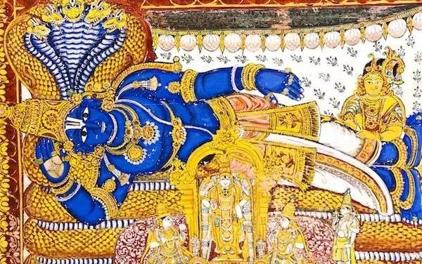

Sri Ranganathaswamy寺的印度神壁画（图源：Shutterstock）

2016年9月，一场古怪离奇的“身体之争”在印度高等法院进行。本案中身体的主人正是印度著名的睡梦先知（sleeping prophet），一位颇具政治影响力的印度宗教领袖。**法庭将判定这位大师到底是已经死亡还是陷入了深度睡眠一般的冥想状态。**胜诉方不仅能拥有大师的身体，还很有可能继承大师的遗产，获得1.7亿美元。

印度法庭审理过不少奇怪的案件。比如说，在一起杀人案中，犯人加尔各答人**因为相信鬼**被无罪释放，这真是闻所未闻。不过，这一次“身体之争”的案件要更加复杂离奇。此案将判定印度大师阿修托什·马哈拉吉（Ashutosh Maharaj-ji）到底是已经死亡，还是只是处于一种深度睡眠般的冥想状态。

考虑到故事中人物的古怪和情节的复杂，这个故事完全可以拿到好莱坞拍成电影，搬上大荧幕。到目前为止，卷入这个奇怪故事的角色包括：上一段我们提到的冷冻的印度大师阿修托什——印度圣光觉醒传教所（Divine Light Awakening Mission，简称DJJS）身负争议的创始人，这个组织旨在削弱印度的种姓制度；等待大师奇迹觉醒的大批信徒；声称是大师失散已久的继承人的一对母子；曾提出阴谋论的前任司机，他指控大师手下某一派系的信徒谋杀了大师；当然，还有法院里那些灰心丧气的法官，他们只不过想给这场漫长的纠纷画上一个句点，让各方和睦相处。和大师身体归属相关的还有遗产的归属问题。根据法庭文件，大师的遗产估计有1.7亿美元。

他们解释说，与最初的报告结果不同，大师只不过是进入了一种冬眠或者三摩地（samadhi）的状态，这是一种天人合一的深度冥想状态。

任何一位名副其实的导演都会将大师的结局作为电影的开场：2014年1月29日，在贾朗达尔旁遮普市面积为100英亩的豪华总部。这是故事的关键，是电影的“尖峰”时刻，一切奇妙的事件由此发生。这一天，阿修托什的信徒发现他们72岁的精神领袖一动不动，他们赶紧从附近的Satgur Partap Singh Apollo医院叫来了医生，**医生宣称阿修托什因心脏病发作已登极乐。**旁遮普的警察和政府官员对现场进行了详细的初步考察，证实了这一诊断结果，**但传教所的长老们几乎全都坚持认为阿修托什还活着，他不过是在冥想。**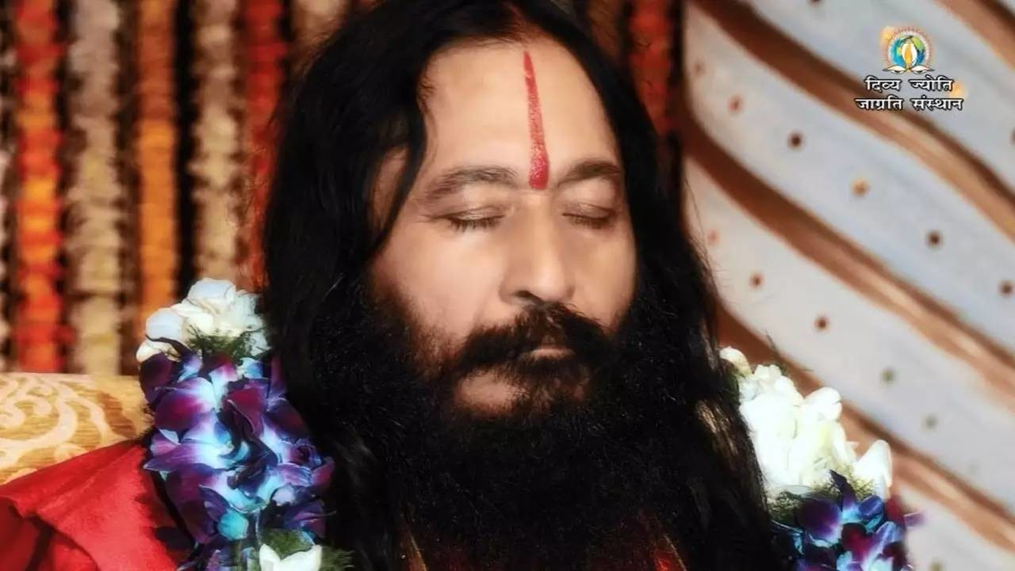

冥想中的阿修托什，图源：youtube

这一切发生得太过突然，大师没有留下任何遗嘱。阿修托什大师是曾经一贫如洗的“圣人”，他以个人启蒙和平等的信念为基石，创立了一个宗教帝国。这位大师曾口头讨伐锡克教徒，讨伐他们在印度街头暴动、导致15人受伤至少一人死亡的罪孽。他也是一位没有任何政治派别的大师，但他仍然深深影响着每个政党的政治家。每个政党都在争取他的支持，只要他在信徒面前为他们说句好话，他们立马就能争取到数百万的潜在投票。

现在，谁掌握了这些权力和控制权？阿修托什在印度、南美洲、澳大利亚、中东、欧洲和美国拥有的1.7亿美元财产又将会如何？

医生宣布阿修托什死后的几个小时内，在紧闭的大门之后，很多人召开了秘密会议讨论这些问题。大师逝世的消息走漏仅仅一天，他的信徒全都惊慌失措。此时，传教所发言人发表了令人震惊的讲话，**他们宣布：阿修托什大师还活着！**

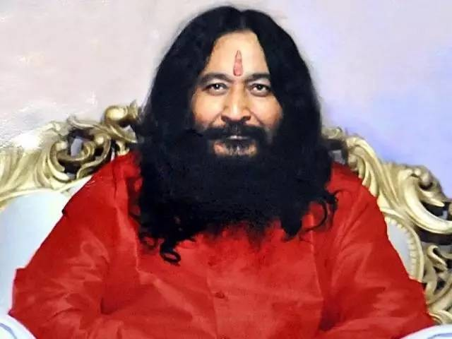

阿修托什大师（图源：Wikipedia）

传教所解释说，与最初的报告结果不同，大师只不过是进入了一种冬眠或者三摩地（samadhi，又译三昧、三摩提，意译为等持、正心行处，佛教术语，意指专注于所缘境，而进入心不散乱的状态，皆可称为三摩地）的状态，这是一种天人合一的深度冥想状态。他们说，这可能会让他的身体看起来好像已经死亡，这一点是毫无疑问的。为了让信徒更坚定这一观点，传教所在官方网站上向信徒们宣称：“自2014年1月29日起，阿修托什大师进入深度冥想状态（三摩地状态）”。

六天之后，传教所的长老们把阿修托什的身体放进了静修处的一个商业冷冻柜里。在整个法庭听证会期间，阿修托什的身体一直保存在这里，由重兵看守。传教所宣称，这样做是为了模拟喜马拉雅零度以下的温度环境，这样的低温对处于三摩地状态的冥想者有益。

传教所的一位内部人员在被拘留后告诉《电讯报》：“没什么不寻常的。**一旦他结束冥想，他就会复生，而我们将确保到那个时候为止，他的身体都保存完好。**”

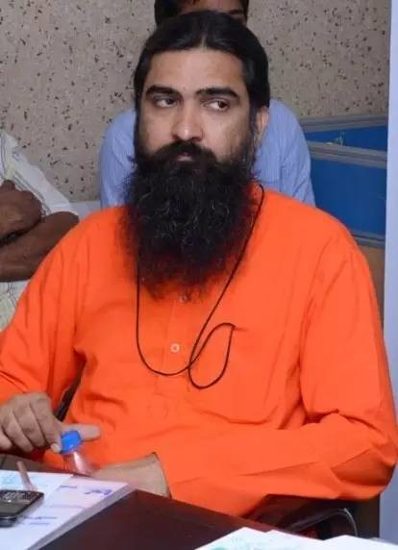

斯瓦米·维沙拉兰德，图源：indiapolicyfoundation

传教所的发言人斯瓦米·维沙拉兰德（Swami Vishalanand）在接受BBC采访时表示：“他没有死。医学不理解瑜伽科学。我们可以拭目以待。我们坚信阿修托什大师会回来的。”他同时向信徒们保证，“大师仍然在通过冥想中的信徒们传递消息，让他们保护好他的身体，等待他回归。”

维沙拉兰德补充说：“大师的身体在放进冷冻柜之前并没有开始腐烂。”但这一说法似乎与传教所另一位内部人员萨德维·贾亚·巴提（Sadhwi Jaya Bharti）的声明相冲突。萨德维的这份声明是在秘密会议召开之前发表的。那时他说，大师的身体已经开始“变绿”。

现在，谁掌握了这些权力和控制权？阿修托什在印度、南美洲、澳大利亚、中东、欧洲和美国拥有的1.7亿美元财产又将会如何？

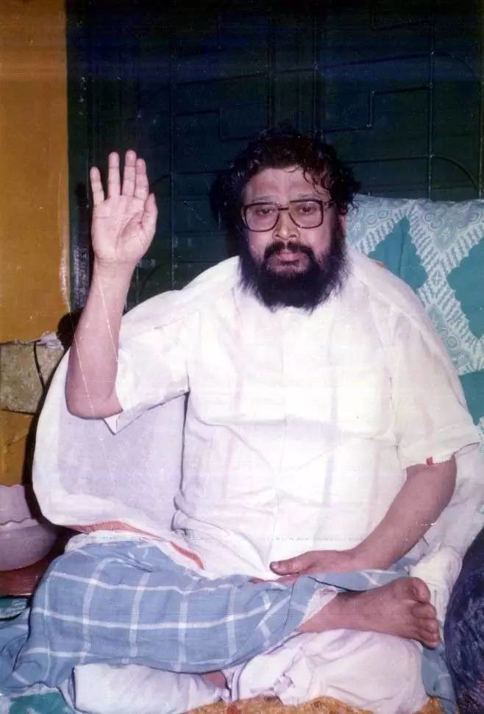

巴拉克·布拉马查里，图源：维基

即便如此，传教所的官员依旧不费吹灰之力就成功说服了虔诚的信徒，让他们相信阿修托什大师还活着。这里毕竟是印度，是每一天现代元素都会和神秘色彩相碰撞的地方。这种事其实是有先例的。《今日印度》报道称，1993年，法庭下令派430名警察从信徒手中夺取巴拉克·布拉马查里（Balak Brahmachari）已经开始腐烂的身体，双方僵持了长达55天。巴拉克的信徒也同样拒绝火化巴拉克的身体，他们相信他只是在冥想，最终还是会恢复意识的。

印度人对大师超自然能力的信仰可以追溯到数百年前。为了打动信徒，在战场上获得战术优势，大师们往往会尽力让信徒们相信他们有无上的能力，可以悬浮、穿墙，耐得住火烧、能隐身，可以在没有空气、食物和水的环境下生存，甚至还可以让自己的心跳暂停。

在这些被吹得神乎其神的能力中，只有最后一条得到了科学证实。**医学证据表明，经验丰富的冥想者，如大师和瑜伽修行者，可以调整他们的心跳和呼吸，减慢到接近死亡的状态。**但这只能持续极短的时间。早在1935年，法国医生特雷瑟（Therese Brosse）就开始利用心电图证明提如玛莱大师（Tirumalai Krishnamacharya）的确可以让自己的心脏停止跳动几秒钟。20世纪60年代初，洛克菲勒基金会的医生又发现了四名同样可以做到这件事的大师。

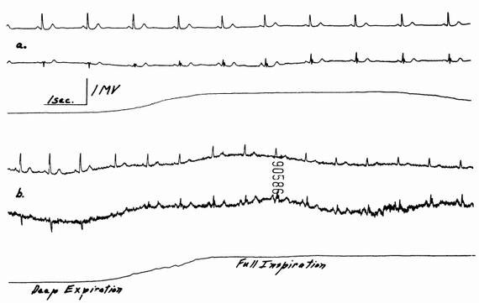

提如玛莱大师静息心脏和呼吸活动（a）和尝试心跳停止期间（b）。图源：ahajournals

对洛克菲勒研究持怀疑态度的人坚持认为，参与者只是收缩了“腹部和胸部的肌肉......干预和限制血流、减慢心率，或是减弱甚至消除心脏和脉搏的声音。”但他们也不得不承认，**“一个人的确可以明显地‘停止’或显著放慢心跳几秒钟”。**

阿修托什的身体被放到冷冻柜中没多久，传教所的诸多成员就开始声称，大师此前曾进入过几次“三摩地”状态，但之前几次持续的时间都要短得多。到九月法庭重新开始审理本案时，这一切的结局要么是阿修托什的身体已经死亡，要么就是他真的处于冥想并被冷冻了两年半之久。



印度一处静修处（图源：Shutterstock）

印度人习惯火葬。对普兰·辛格（Puran Singh）来说，传教所决定将阿修托什的身体进行深度冷冻的做法可能真的太过分了。普兰多年来一直担任阿修托什的司机，他还曾是传教所的内部人员。

2014年2月11日，普兰向法院提交人身保护令（针对非法拘留的请愿书），要求法庭释放阿修托什。大约在同一时间，一位名叫阿南迪·迪维（Anandi Devi）的女士和一名名叫迪里普·贾（Dilip Jha）的男子出现了，他们声称自己是阿修托什失散多年的妻儿。迪里普作为母子两的代表，向法庭提交文件，要求对阿修托什的死进行调查，并要求法庭返还阿修托什的身体，好让他们完成最后的仪式，进行传统火葬。

但法院并没有同意双方的要求。2014年12月，旁遮普高等法院判定普兰的要求无理。法院表示，阿修托什并没有被非法监禁，因为“临床上已经宣告他死亡”。更重要的是，**高等法院指出，尽管本案的医学结果已经十分明确，但整件事还要出于宗教信仰的考虑进行慎重处理。**简单来说，法院无权强迫传教所的信徒相信阿修托什已经死亡、需要火化。

有些人奉政治家之命要求法院保持现状，他们呼吁静修处有影响力的长老和群众继续支持冷冻大师的身体。法院曾决定，由传教所决定阿修托什身体的命运，除非迪里普可以证明自己是阿修托什的儿子。但这又引起了一系列上诉。

法院表示，阿修托什并没有被非法监禁，因为“临床上已经宣告他死亡”。

但到目前为止，迪里普还没能证明自己的身份。他提供的寥寥几份文件显示证据不足。一方面，传教所内有很多证人表示，阿修托什一直坚称自己从未结过婚、有过孩子。印度的圣人大多也都是这样。

另一方面，的确有一些证据证实迪里普的说法。在比哈尔邦（Bihar）达尔彭加（Darbanga）区拉克努尔（Lakhnoor）村生活了多年的居民表示，他们尊敬的大师阿修托什于1946年以马赫什·库马·贾（Mahesh Kumar Jha）之名出生；他们还说，20世纪60年代末阿修托什与阿南迪结婚，她于1970年生下了他们的儿子迪里普。

迪里普告诉《印度论坛报》：“1970年7月，我父亲离开村庄，从此一去不回。我1999年在新德里见到他时，他似乎不太高兴。他跟我说，他并不想和我们保持联系，他要做消除种族观念的领袖，把自己的一生都奉献给人类。”

迪里普指责说，传教所想要阿修托什的身体只是为了能得到大师的大笔遗产，这些钱有助于维护教派在印度政治精英中的权力。诋毁迪里普的人对他也有类似的指责。有些甚至威胁到了他的生命，政府不得不给他安排保镖，确保他的人身安全。而且，普兰已经向法院提出支持迪里普，但他也提出了进一步的指控，说大师的死是一个阴谋。他声称是传教所三大派系中一些野心勃勃的长老下毒谋害了大师。

迪里普坚持要进行DNA测试，他需要从大师冷冻的身体上获取组织样本。传教所将在九月（编者注：指2016年9月，本文写于2016年8月）没有法庭授权的情况下接受迪里普的请求，成败难以预料。

在此期间，无论是处于死亡状态还是冥想状态，大师的身体都将会继续留在冷冻柜中。法庭监察员在最近的报道中指出，阿修托什的身体像埃及木乃伊一样，开始缩水、变黑。**每天都会有无数朝圣者涌向他所在的静修处，希望能亲眼见证大师觉醒的奇迹。**当然，他们可能只是盲目地相信大师会复活，这一直是数千年来世界上大多数宗教的中心思想，也是十多亿印度人全心全意信仰的一点。如果真的就这个题材拍个电影的话，大师从冷冻柜里奇迹般出现将是电影最精彩的结局。

2017-08-09 16:44

## Real历史：建国初成精事件研究

https://mp.weixin.qq.com/s/5uJNX4SwwsI2qc5dZ3fQKQ https://mp.weixin.qq.com/s/5uJNX4SwwsI2qc5dZ3fQKQ

2017-07-10 马 [X博士](https://mp.weixin.qq.com/s/5uJNX4SwwsI2qc5dZ3fQKQ" \l "#)

咱们大家都知道建国之后不许成精。

但是在历史中，恰恰就在建国初的江淮流域爆发了一次集体怪物目击事件，人心惶惶。——这就是著名的毛人水怪目击事件。

****1.怪物****

不管是日本还是中国，在民间传说中都有诡异的水怪传说，日本人管他叫河童，中国人管他们叫水猴子，没有人知道他们是鬼还是生物，他们行动诡秘，会在人游泳的时候拉人下水当替死鬼。

********

****▍日本河童图绘****

这看似无稽之谈的民间传说，在建国初，恐惧却像趴在背上的影子一样，造成了江淮流域恐慌。

当时正是建国初，百废待兴。在江淮地区，白天人们在田间地头热火朝天地建设着新中国，然而到了夜晚，黑暗来临，他们却躲在屋里忐忑不安，因为他们怕暗夜里有什么东西从不睡觉，藏在树梢后向他们窥笑。

如果你是建国初深入田间走访的调查员，你一定会在江苏、安徽、山东甚至广东沿海等地听当地居民报告，****就在他们村庄附近藏匿着一种可怕的怪物****。

****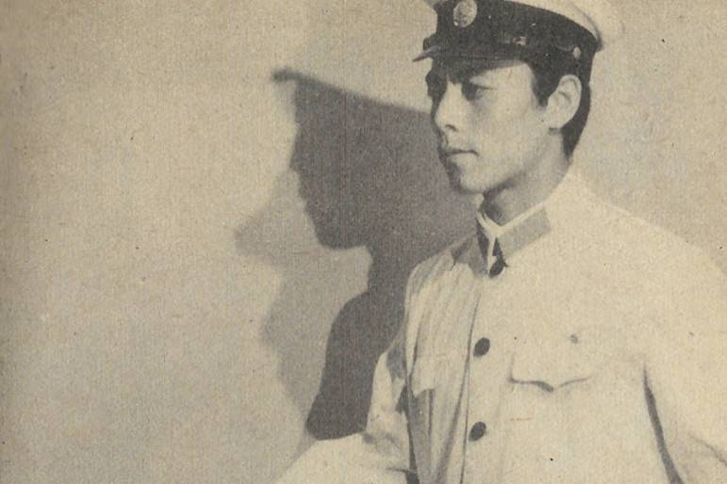****

****▍调查员深入群众了解情况****

这种怪物浑身长毛，能直立行走，眼睛血红，鼻子是绿色的，还有一张血盆大口。它们嗜血吃人，平时藏匿在水中，到了深夜，他们就从水里钻出来爬到岸上，行踪诡秘，动作机敏，一蹦能上房，一跃能过河，杀人吃人。人们将其称为毛人水怪。

****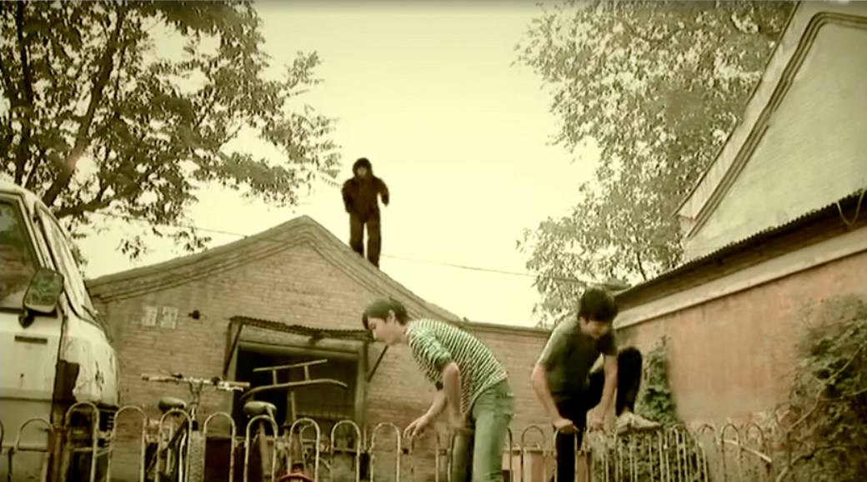****

****▍毛人水怪一蹦能上房****

据说在江淮流域，有落单的小孩儿，被毛人水怪逮住，挖走屁眼和生殖器。

据说在山东省有孕妇被毛人水怪一把撕开肚子，抢走腹中胎儿。

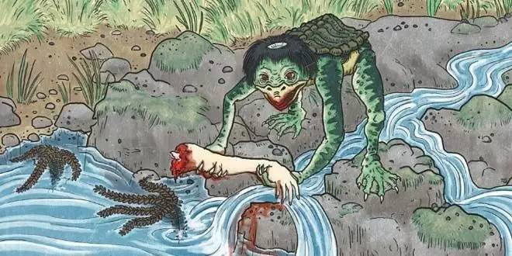

即使到了广东沿海，毛人水怪都有出现，被当地人称为“野人水怪”，这种怪物能藏匿在水底，刀枪不入，专门剖开人们的腹部吃其肝脏。

到了1953年左右，毛人水怪的目击事件越来越多，有人传言，毛人水怪专挖人眼、人心、小孩的生殖器、睾丸、女人的奶头。然而他们只伤群众，不动干部，也有的地方说得更加具体，说毛人水怪有三不挖，不挖军烈属，不挖党团员，不挖干部，专挖老百姓。

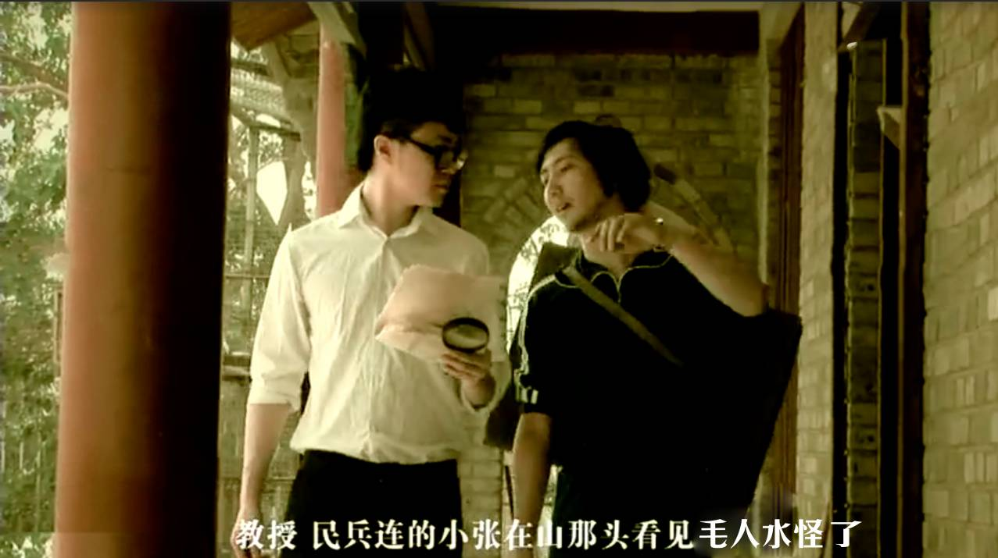

所以后来，有人总在民间窃窃私语，说出了一个惊人的说法——****毛人水怪是苏联人训练出来的****，挖人眼、人心、奶头、卵蛋是为了将这些器官收集起来，送给苏联造原子弹。还有人说得更可怕：毛人水怪是干部变的，白天是人，晚上是鬼。

当时听说毛人水怪要来，老百姓夜夜门窗紧闭，男女分开集体住宿，青壮年枕戈待旦，学生不敢上学，白天太阳出得老高人们才敢出门，个别村庄为了防止毛人水怪突袭，****甚至小村并大村****。这种恐慌持续发酵，波及范围涉及到江苏、安徽、山东、湖北、河南。

****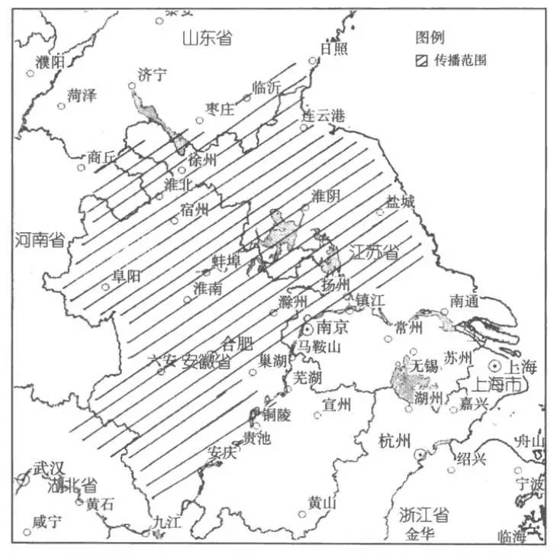****

****▍53—54年毛人水怪目击情况范围，来源：《虚实之间：20世纪50年代中国大陆谣言研究》****

这一恐怖事件惊动了党中央，刘少奇都亲自拍板，指示公安部立即调查。

****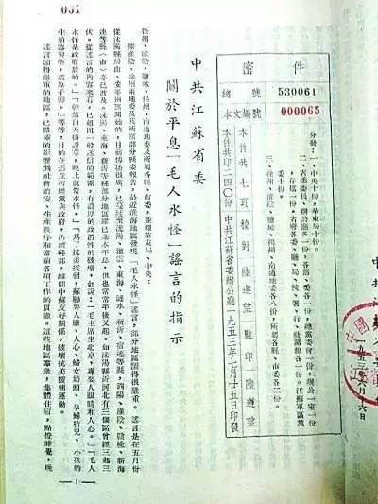****

****▍中共江苏省委关于平息毛人水怪事件的指示****

****2.特务****

那调查组到底有没有抓到毛人水怪呢？

我可以负责地告诉你：****他们不光抓到了，而且还以人民的名义审判了他们。****

此话怎讲？

毛人水怪就是****敌对势力编造和假扮的****。而且整个原理非常的低端。

低端到什么程度呢？

在1949年，连云港地区曾捉到过毛人水怪活体，扒了皮一看，原来是一国民党特务装的，这特务戴着个面具，面具上还插了俩电灯泡子，贼亮。为了制造出毛人的效果，还整身皮袄反着穿，简直反穿皮袄——装洋啊。

还有的特务人员，非常会给自己加戏，为了让人们相信毛人水怪是真的，就大半夜起床狂奔，说是真遇见毛人了。

根据调查组的进一步调查，发现还有其他仇恨新中国的势力，比如什么一贯道门徒、地痞流氓、土匪也都纷纷效仿，做出了非常无厘头的事情：

****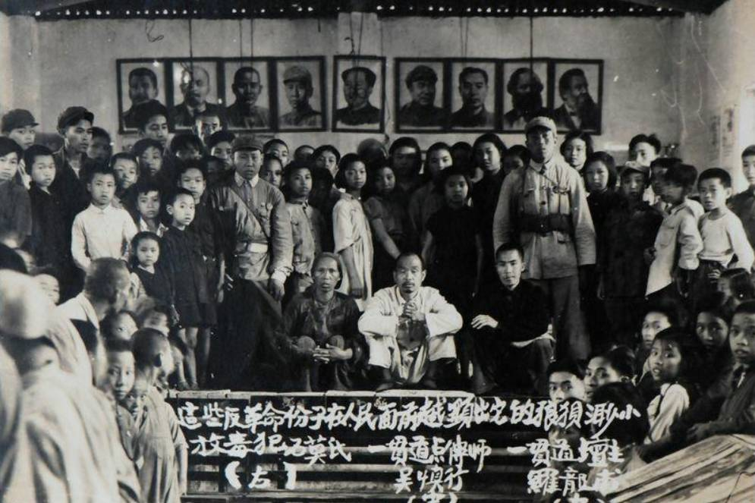****

****▍一贯道****

这里面有狠人，为了让大家相信毛人水怪是真的，就自己把自己眼抠了出来，说是毛人水怪干的。

也有不要命的：安徽有个一贯道道首，干脆在全县散布消息，说自己就是毛人水怪。然后就没有然后了。别笑，这是真事。

还有强行甩锅的：有个村支书，瞅着自己怀孕的老婆不顺眼，大半夜把自己老婆杀了，然后说是毛人水怪干的。

还有脑袋灵光利用毛人水怪做衍生品的：有个小老板，屯了一堆手电筒，夸大其词，说毛人水怪怕光，果然手电筒热销了。

有人为了烘托气氛，还故意整出点土炮声光迷幻效果:山东有个老头假扮毛人水怪，往头上顶了个大葫芦，身上各个地方插了20根点燃的纸卷，风一吹忽明忽暗的。结果这些人最后被一网打尽。

他们把自己搞得这么惨，就是为了造出一些谣来，把社会水搅浑。然而他们摸到鱼了吗？

并没有。

把这个案例分析明白之后，你就会发现，这一事件一开始很恐怖，后来又变得搞笑，最后在搞笑之余，又有一丝悲哀。

****就是因为国民党正面战场刚不过，开始在背后使大绊脚。企图制造低智商恐怖谣言反攻大陆，于是就结合江淮地区的传说，造出了这么个毛人水怪散布谣言。****

更为悲哀是这群国民党特务，他们可能是在热血青年时代被戴老板招募到情报系统的，在国民党败退之后，以为自己会潜伏在大陆，成为反攻大陆的最后希望，穿上风衣，戴上墨镜和白手套，执行爆破、暗杀、枪战、飙车等任务，可是组织却发给了他们一套毛人水怪服装和一只手电筒，让他们趴在稻田中、阴沟里、房梁上，以毛人水怪的形态反攻大陆。

****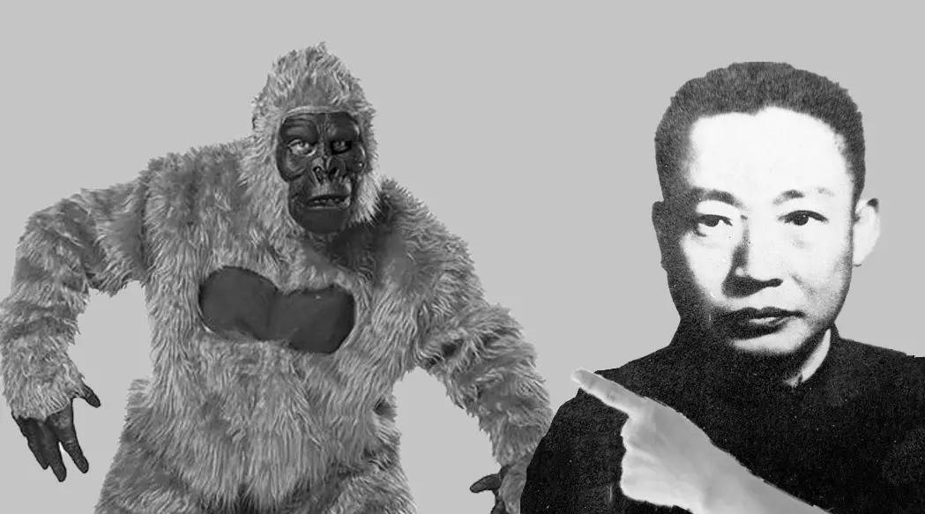****

****▍毛人凤：小伙子，你很有前途，反攻大陆的计划就交给你了。来，试试这身毛人水怪服合不合身****

****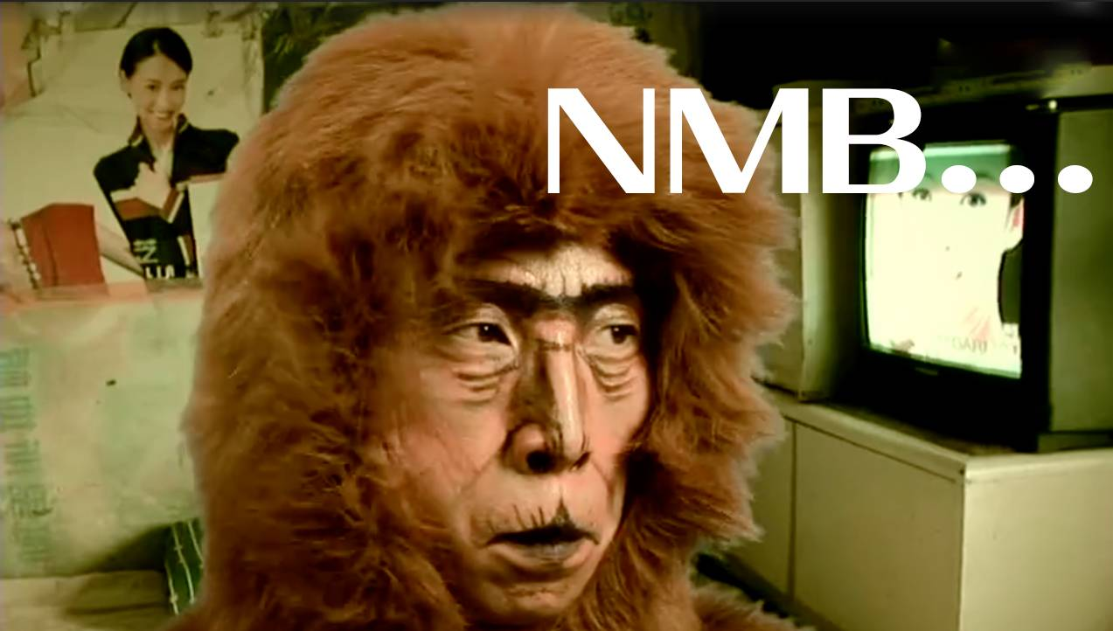****

****▍特务：NMB...****

然而他们又被挨个逮住，逐一枪毙。

****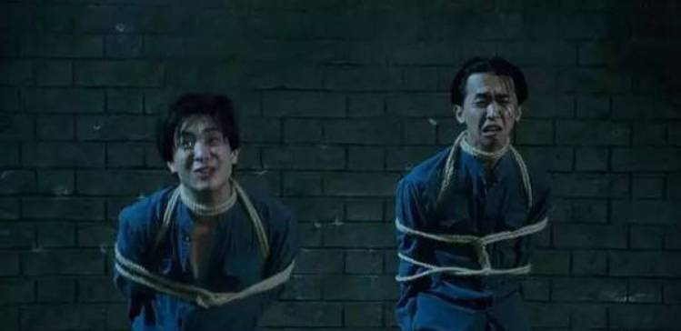****

****▍挨个打靶****

所以这一事件发生后，国民党特务就成了低智商狠人的代名词，在国产手抄本中，国民党特务都躲在厕所坑里、停尸房的冷冻室中，荒郊野外的坟圈子里。著名的小说《红手纸》、《绿色尸体》、《美女骷髅》，都和国民党特务的乌龙事迹有着隐匿联系。（此处不展开详讲，以后单独成文，很多都市传说和恐怖故事的由来都是由历史原型不断演化的。）

****3.群众****

逮住特务容易，平息谣言却很难。

即使是人赃俱获，想平息这个谣言仍旧困难：在无为县，群众听说了干部是毛人水怪的谣言，就组织了7000多名村民去乡政府抓毛人水怪，当即打伤4人。

一些地区的卫生部门为了推行新法接生，前往调查妇女怀孕情况，村民以为是毛人水怪想趁机偷走胎儿，甚至将干部捆起来殴打。

干部和群众之间分化越来越大。但奇怪的是，这些群众并没有从传播谣言中捞到任何好处。

眼看局面已经有失控的态势，政府为了平息谣言，不得不严打了一些典型。光安徽省内就逮捕了128名情节严重者予以警示。为了了解当时的情况，我们通过特殊关系搞到了一份的档案，发现其中一人因传播谣言被判5年。严惩过后，深夜的阴霾里再也看不到毛人水怪的身影了。

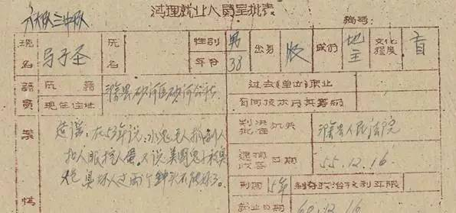

****也许你会认为，毛人水怪不过是一群不要命的狠人，坑了一群低智商的蠢人。****

群众被坑，还给吓得一愣一愣的，确实跟他们的文化水平有关，我们在江苏省档案馆查到了有关数据，发现当时文化程度相对较高的干部很多都是大字不识一个，普通民众的文化水平就更不要说了，不仅容易轻信谣言，还很容易传播谣言。

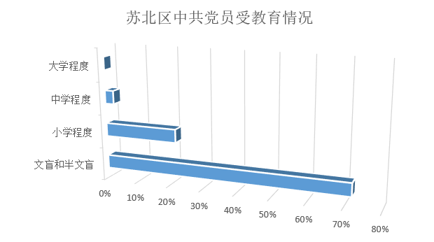

****|苏北区中共党员占全区人口的1.43%，其中文盲和半文盲占72%，大学程度就154人，资料来源江苏省档案馆****

然而这真的是毛人水怪爆发的主要原因吗？

并不是。

****谣言是社会变革期间的必然产物****。这和人的文化水平是无关的。60年前的“毛人水怪”并没有绝种，他们还会在适当的时机借尸还魂。

如果你熟悉历史的话，无论是在清末还是在民国时期，还是在共和国初年，类似毛人水怪的谣言传说一抓就是一把。比如义和团说教堂里洋人拿小孩尸体做邪术，比如民国时期有人说中山陵需要用160对童男童女摄魂合龙口，还比如说建国初鼓楼冒烟，石狮子流泪...

因为在社会变迁与灾难时期，人们的恐惧都会加剧，对未来的判断也都会迷茫。

而且大家以为到了现代，网络发达，谣言就没有群众基础了吗？

完全不是，比如日本核辐射时期抢盐事件，再比如美国大选的邪教门事件，都显示了在一个混乱的局面中，一切离谱、疯狂的声音都会出来，无论是怎样素质的民众，都会陷入“毛人水怪”的困局。他们相信的并不是谣言本身，而是对无序局面的一种恐惧。他们认为在无序中有一切恐惧的可能。

所以说这篇文章前面看似是一个搞笑的历史故事，但是我总隐约地感觉这样的事情一定会再次发生。即使是在平常事情最有智慧的人，面对那突如其来，风风雨雨的恐怖局面，听着身边不断传来的离奇消息。

而且最糟糕的局面就像《哭声》这个恐怖电影中所演的那样，有人想救你，有人想吃了你。他们的信息都很骇人听闻，但是你根本没有足够的智慧去选择。选错了或者不选择，都会被人吃掉，听起来特别残酷，然而历史的情节往往就是这样上演的。

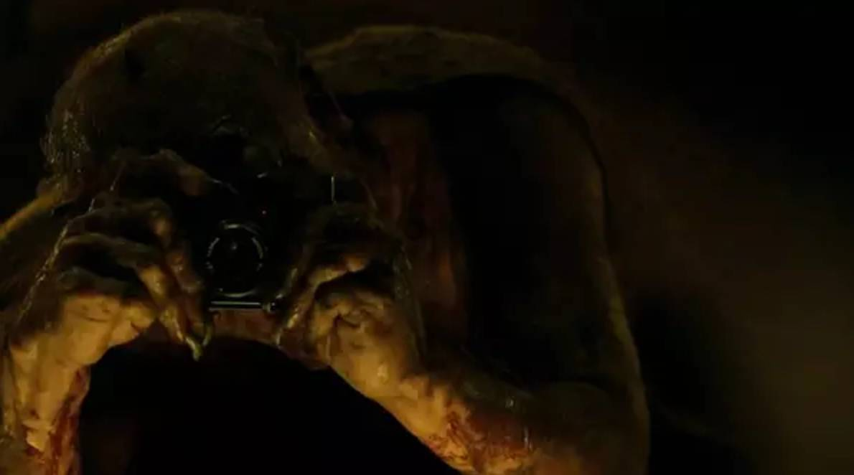

****（本文部分图片来自新裤子的电影《野人也有爱》，推荐大家也去看一看）****

****—完—****

2017-11-07

藏传佛教活佛转世管理办法（宗教局令第5号）

http://www.gov.cn/zhengce/2007-08/02/content\_2603008.htm

**国家宗教事务局令**

第　**5**　号

    《藏传佛教活佛转世管理办法》已于2007年7月13日经国家宗教事务局局务会议通过，现予公布，自2007年9月1日起施行。  
                                                 局　长　 叶小文  
                                                     二○○七年七月十八日

**藏传佛教活佛转世管理办法**

**第一条**　为了保障公民宗教信仰自由，尊重藏传佛教活佛传承继位方式，规范活佛转世事务管理，根据《宗教事务条例》，制定本办法。  
    **第二条**　活佛转世应当遵循维护国家统一、维护民族团结、维护宗教和睦与社会和谐、维护藏传佛教正常秩序的原则。  
　　活佛转世尊重藏传佛教宗教仪轨和历史定制，但不得恢复已被废除的封建特权。  
　　活佛转世不受境外任何组织、个人的干涉和支配。  
　　**第三条**　活佛转世应当具备下列条件：  
　　（一）当地多数信教群众和寺庙管理组织要求转世；  
　　（二）转世系统真实并传承至今；  
　　（三）申请活佛转世的寺庙系拟转世活佛僧籍所在寺，并为依法登记的藏传佛教活动场所，且具备培养和供养转世活佛的能力。  
　　**第四条**　申请转世活佛有下列情形之一的，不得转世：  
　　（一）藏传佛教教义规定不得转世的；  
　　（二）设区的市级以上人民政府明令不得转世的。  
　　**第五条**　活佛转世应当履行申请报批手续。申请报批程序是：由拟转世活佛僧籍所在寺庙管理组织或者所在地佛教协会向所在地县级人民政府宗教事务部门提出转世申请，由县级人民政府提出意见后，人民政府宗教事务部门逐级上报，由省、自治区人民政府宗教事务部门审批。其中，在佛教界有较大影响的，报省、自治区人民政府批准；有重大影响的，报国家宗教事务局批准；有特别重大影响的，报国务院批准。  
　　审核批准活佛转世申请，应当征求相应的佛教协会的意见。  
　　**第六条**　对活佛影响大小有争议的，由中国佛教协会认定，报国家宗教事务局备案。  
　　**第七条**　活佛转世申请获得批准后，根据活佛影响大小，由相应的佛教协会成立转世指导小组；由拟转世活佛僧籍所在寺庙管理组织或者相应的佛教协会组建转世灵童寻访小组，在指导小组的指导下实施寻访事宜。  
　　转世灵童由省、自治区佛教协会或者中国佛教协会根据宗教仪轨和历史定制认定。  
　　任何团体或者个人不得擅自开展有关活佛转世灵童的寻访及认定活动。  
　　**第八条**　历史上经金瓶掣签认定的活佛，其转世灵童认定实行金瓶掣签。  
　　请求免予金瓶掣签的，由省、自治区人民政府宗教事务部门报国家宗教事务局批准，有特别重大影响的，报国务院批准。  
　　**第九条**　活佛转世灵童认定后，报省、自治区人民政府宗教事务部门批准。在佛教界有较大影响的，报省、自治区人民政府批准；有重大影响的，报国家宗教事务局批准；有特别重大影响的，报国务院批准。  
　　经省、自治区人民政府宗教事务部门或者省、自治区人民政府批准的转世活佛，报国家宗教事务局备案。  
　　**第十条**　转世活佛继位时，由批准机关代表宣读批文，由相应的佛教协会颁发活佛证书。  
　　活佛证书的式样由中国佛教协会统一制作，报国家宗教事务局备案。  
　　**第十一条**　违反本办法，擅自办理活佛转世事宜的，由人民政府宗教事务部门依照《宗教事务条例》的规定，对责任人和责任单位予以行政处罚；构成犯罪的，依法追究刑事责任。  
　　**第十二条**　转世活佛继位后，其僧籍所在寺庙管理组织须制定培养计划，推荐经师人选，经所在地佛教协会审核，逐级报省、自治区人民政府宗教事务部门审批。  
　　**第十三条**　涉及活佛转世事宜的省、自治区可以依照本办法制定实施细则，报国家宗教事务局备案。  
　　**第十四条**　本办法自2007年9月1日起施行。